1、 驾驶机动车在道路上违反道路交通安全法的行为，属于什么行为？  
A、违章行为  
B、违法行为  
C、过失行为  
D、违规行为  
答案：B  
2、 机动车驾驶人违法驾驶造成重大交通事故构成犯罪的，依法追究什么责任？  
A、刑事责任  
B、民事责任  
C、经济责任  
D、直接责任  
答案：A  
3、 机动车驾驶人造成事故后逃逸构成犯罪的，吊销驾驶证且多长时间不得重新取得驾驶证？  
A、5年内  
B、10年内  
C、终生  
D、20年内  
答案：C  
4、驾驶机动车违反道路交通安全法律法规发生交通事故属于交通违章行为。  
答案：×  
5、驾驶机动车在道路上违反道路通行规定应当接受相应的处罚。  
答案：√  
6、对未取得驾驶证驾驶机动车的，追究其法律责任。  
答案：√  
7、对违法驾驶发生重大交通事故且构成犯罪的，不追究其刑事责任。  
答案：×  
8、造成交通事故后逃逸且构成犯罪的驾驶人,将吊销驾驶证且终生不得重新取得驾驶证。  
答案：√  
9、驾驶机动车在道路上违反交通安全法规的行为属于违法行为。  
答案：√  
10、驾驶机动车应当随身携带哪种证件？  
A、工作证  
B、驾驶证  
C、身份证  
D、职业资格证  
答案：B  
11、未取得驾驶证的学员在道路上学习驾驶技能，下列哪种做法是正确的？  
A、使用所学车型的教练车由教练员随车指导  
B、使用所学车型的教练车单独驾驶学习  
C、使用私家车由教练员随车指导  
D、使用所学车型的教练车由非教练员的驾驶人随车指导  
答案：A  
12、机动车驾驶人初次申领驾驶证后的实习期是多长时间？  
A、6个月  
B、12个月  
C、16个月  
D、18个月  
答案：B  
13、在实习期内驾驶机动车的，应当在车身后部粘贴或者悬挂哪种标志？  
A、注意新手标志  
B、注意避让标志  
C、统一式样的实习标志  
D、注意车距标志  
答案：C  
14、以欺骗、贿赂等不正当手段取得驾驶证被依法撤销驾驶许可的，多长时间不得重新申请驾驶许可？  
A、3年内  
B、终身  
C、1年内  
D、5年内  
答案：A  
15、驾驶人要按照驾驶证载明的准驾车型驾驶车辆。  
答案：√  
16、上路行驶的机动车未随车携带身份证的，交通警察可依法扣留机动车。  
答案：×  
17、上路行驶的机动车未放置检验合格标志的，交通警察可依法扣留机动车。  
答案：√  
18、伪造、变造机动车驾驶证构成犯罪的将被依法追究刑事责任。  
答案：√  
19、机动车驾驶人在实习期内驾驶机动车不得牵引挂车。  
答案：√  
20、驾驶拼装机动车上路行驶的驾驶人，除按规定接受罚款外，还要受到哪种处理？  
A、处10日以下拘留  
B、暂扣驾驶证  
C、吊销驾驶证  
D、追究刑事责任  
答案：C  
21、驾驶报废机动车上路行驶的驾驶人，除按规定罚款外，还要受到哪种处理？  
A、撤销驾驶许可  
B、收缴驾驶证  
C、强制恢复车况  
D、吊销驾驶证  
答案：D  
22、对驾驶已达到报废标准的机动车上路行驶的驾驶人，会受到下列哪种处罚？  
A、处15日以下拘留  
B、吊销机动车驾驶证  
C、处20以上200元以下罚款  
D、追究刑事责任  
答案：B  
23、对驾驶拼装机动车上路行驶的驾驶人，会受到下列哪种处罚？  
A、处15日以下拘留  
B、依法追究刑事责任  
C、处200以上2000元以下罚款  
D、吊销机动车行驶证  
答案：C  
24、驾驶机动车上路前应当检查车辆安全技术性能。  
答案：√  
25、不得驾驶具有安全隐患的机动车上道路行驶。  
答案：√  
26、拼装的机动车只要认为安全就可以上路行驶。  
答案：×  
27、已经达到报废标准的机动车经大修后可以上路行驶。  
答案：×  
28、下列哪种证件是驾驶机动车上路行驶应当随车携带？  
A、机动车登记证  
B、机动车保险单  
C、机动车行驶证  
D、出厂合格证明  
答案：C  
29、驾驶这种机动车上路行驶属于什么行为？  
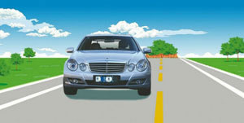  
A、违规行为  
B、违章行为  
C、违法行为  
D、犯罪行为  
答案：C   
30、下列哪种标志是驾驶机动车上路行驶应当在车上放置的标志？  
A、产品合格标志  
B、保持车距标志  
C、提醒危险标志  
D、检验合格标志  
答案：D  
31、驾驶人在下列哪种情况下不能驾驶机动车？  
A、饮酒后  
B、喝茶后  
C、喝咖啡后  
D、喝牛奶后  
答案：A  
32、这辆在道路上行驶的机动车有下列哪种违法行为？  
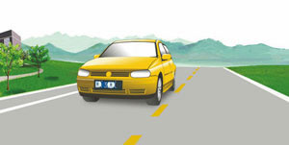  
A、逆向行驶  
B、未按规定悬挂号牌  
C、故意遮挡号牌  
D、占用非机动车道  
答案：C  
33、驾驶机动车上路行驶应当按规定悬挂号牌。  
答案：√  
34、驾驶这种机动车上路行驶没有违法行为。  
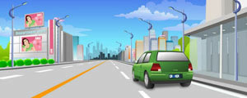  
答案：×  
35、服用国家管制的精神药品可以短途驾驶机动车。  
答案：×  
36、饮酒后只要不影响驾驶操作可以短距离驾驶机动车。  
答案：×  
37、 公安机关交通管理部门对驾驶人的交通违法行为除依法给予行政处罚外,实行下列哪种制度？  
A、违法登记制度  
B、奖励里程制度  
C、累积记分制度  
D、强制报废制度  
答案：C  
38、道路交通安全违法行为累积记分的周期是多长时间？  
A、3个月  
B、6个月  
C、12个月  
D、24个月  
答案：C  
39、公安机关交通管理部门对累积记分达到规定分值的驾驶人怎样处理？  
A、依法追究刑事责任  
B、处15日以下拘留  
C、终生禁驾  
D、进行法律法规教育，重新考试  
答案：D  
40、驾驶人出现下列哪种情况，不得驾驶机动车？  
A、驾驶证丢失、损毁  
B、驾驶证接近有效期  
C、记分达到10分  
D、记分达到6分  
答案：A  
41、驾驶人在驾驶证丢失后3个月内还可以驾驶机动车。  
答案：×  
42、驾驶人持超过有效期的驾驶证可以在1年内驾驶机动车。  
答案：×  
43、驾驶人的驾驶证损毁后不得驾驶机动车。  
答案：√  
44、记分满12分的驾驶人拒不参加学习和考试的将被公告驾驶证停止使用。  
答案：√  
45、驾驶人的机动车驾驶证被依法扣留、暂扣的情况下不得驾驶机动车。  
答案：√  
46、前方路口这种信号灯亮表示什么意思？  
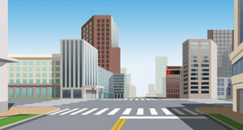  
A、路口警示  
B、禁止通行  
C、准许通行  
D、提醒注意  
答案：B  
47、前方路口这种信号灯亮表示什么意思？  
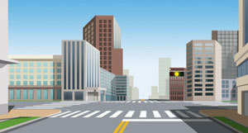  
A、路口警示  
B、加速直行  
C、加速左转  
D、禁止右转  
答案：A  
48、前方路口这种信号灯亮表示什么意思？  
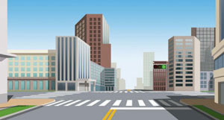  
A、路口警示  
B、禁止通行  
C、准许通行  
D、提醒注意  
答案：C  
49、交通信号包括交通信号灯、交通标志、交通标线和交通警察的指挥。  
答案：√  
50、交通标志和交通标线不属于交通信号。  
答案：×  
51、交通信号灯由红灯、绿灯和黄灯组成。  
答案：√  
52、道路交通标线分为指示标线、警告标线、禁止标线。  
答案：√  
53、驾驶机动车在这种道路上如何通行？  
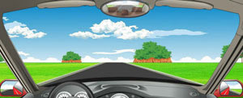  
A、在道路两边通行  
B、在道路中间通行  
C、实行分道通行  
D、可随意通行  
答案：B  
54、道路上划设这种标线的车道内允许下列哪类车辆通行？  
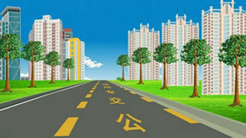  
A、出租车  
B、公务用车  
C、公交车  
D、私家车  
答案：C  
55、驾驶机动车在路口遇到这种情况如何行驶？  
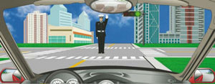  
A、可以向右转弯  
B、靠右侧直行  
C、遵守交通信号灯  
D、停车等待  
答案：D  
56、有这种信号灯的路口允许机动车如何行驶？  
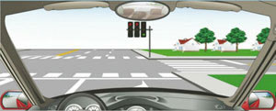  
A、向左转弯  
B、直行通过  
C、向右转弯  
D、停车等待  
答案：C  
57、遇到这种情况的路口怎样通过？  
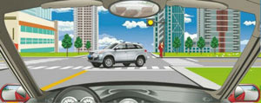  
A、左转弯加速通过  
B、加速直行通过  
C、右转弯加速通过  
D、确认安全后通过  
答案：D  
58、这段道路红车所在车道是什么车道？  
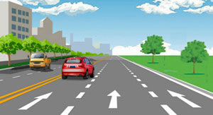  
A、快速车道  
B、慢速车道  
C、专用车道  
D、应急车道  
答案：A  
59、机动车在道路上变更车道需要注意什么？  
A、尽快加速进入左侧车道  
B、不能影响其他车辆正常行驶  
C、进入左侧车道时适当减速  
D、开启转向灯迅速向左转向  
答案：B  
60、在这种情况下可以借右侧公交车道超车。  
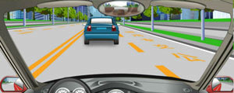  
答案：×  
61、在路口遇有交通信号灯和交通警察指挥不一致时，按照交通信号灯通行。  
答案：×  
62、在这种情况下可加速通过交叉路口。  
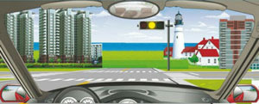  
答案：×  
63、在路口这个位置时可以加速通过路口。  
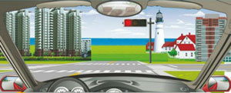  
答案：×  
64、驾驶机动车不能进入红色叉形灯或者红色箭头灯亮的车道。  
答案：√  
65、在这段路的最高时速为每小时50公里。  
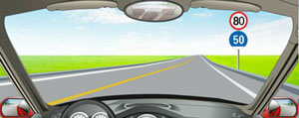  
答案：×  
66、这辆红色轿车变更车道的方法和路线是正确的。  
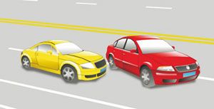  
答案：×  
67、驾驶机动车在道路上向左变更车道时如何使用灯光？  
A、不用开启转向灯  
B、提前开启右转向灯  
C、提前开启左转向灯  
D、提前开启近光灯  
答案：C  
68、驾驶机动车在道路上靠路边停车过程中如何使用灯光？  
A、变换使用远近光灯  
B、不用指示灯提示  
C、开启危险报警闪光灯  
D、提前开启右转向灯  
答案：D  
69、在这种天气条件下行车如何使用灯光？  
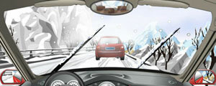  
A、使用近光灯  
B、不使用灯光  
C、使用远光灯  
D、使用雾灯  
答案：A  
70、在这种天气条件下行车如何使用灯光？  
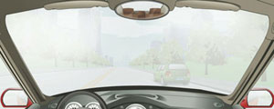  
A、使用远光灯  
B、使用雾灯  
C、开启右转向灯  
D、不使用灯光  
答案：B  
71、在这种雨天跟车行驶使用灯光，以下做法正确的是？  
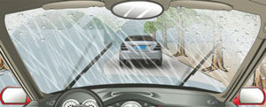  
A、使用远光灯  
B、不能使用近光灯  
C、不能使用远光灯  
D、使用雾灯  
答案：C  
72、在这种环境下通过路口如何使用灯光？  
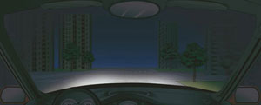  
A、关闭远光灯  
B、使用危险报警闪光灯  
C、使用远光灯  
D、交替使用远近光灯  
答案：D  
73、在这种路段如何行驶？  
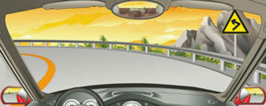  
A、减速鸣喇叭示意  
B、加速鸣喇叭通过  
C、在弯道中心转弯  
D、占对方道路转弯  
答案：A  
74、驾驶机动车在道路上超车时可以不使用转向灯。  
答案：×  
75、驾驶机动车在道路上超车完毕驶回原车道时开启右转向灯。  
答案：√  
76、驾驶机动车在道路上掉头时提前开启左转向灯。  
答案：√  
77、驾驶机动车在道路上向右变更车道可以不使用转向灯。  
答案：×  
78、驾驶机动车在沙尘天气条件下行车不用开启前照灯、示廓灯和后位灯。  
答案：×  
79、在这种环境里行车使用近光灯。  
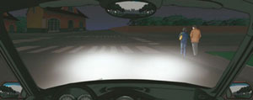  
答案：√  
80、驾驶机动车在雾天行车开启雾灯和危险报警闪光灯。  
答案：√  
  
81、 在这种急弯道路上行车应交替使用远近光灯。  
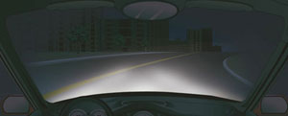  
答案：√  
82、夜间驾驶机动车通过人行横道时需要交替使用远近光灯。  
答案：√  
83、驾驶机动车上坡时,在将要到达坡道顶端时要加速并鸣喇叭。  
答案：×  
84、下列哪种行为会受到200元以上2000元以下罚款，并处吊销机动车驾驶证？  
A、违反道路通行规定  
B、超过规定时速50%  
C、造成交通事故后逃逸  
D、驾车没带驾驶证  
答案：B  
85、在这条高速公路上行驶时的最高速度不能超过多少？  
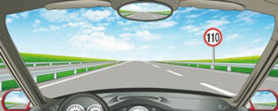  
A、100公里/小时  
B、110公里/小时  
C、120公里/小时  
D、90公里 /小时  
答案：B  
86、在这段城市道路上行驶的最高速度不能超过多少？  
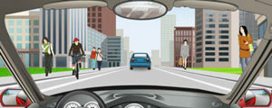  
A、30公里/小时  
B、40公里/小时  
C、50公里/小时  
D、70公里/小时  
答案：A  
87、在这条公路上行驶的最高速度不能超过多少？  
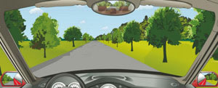  
A、30公里/小时  
B、40公里/小时  
C、50公里/小时  
D、70公里/小时  
答案：B  
88、在这条城市道路上行驶的最高速度不能超过多少？  
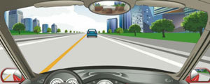  
A、30公里/小时  
B、40公里/小时  
C、50公里/小时  
D、70公里/小时  
答案：C  
89、在这条公路上行驶的最高速度不能超过多少？  
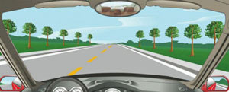  
A、30公里/小时  
B、40公里/小时  
C、50公里/小时  
D、70公里/小时  
答案：D  
90、在这个弯道上行驶时的最高速度不能超过多少？  
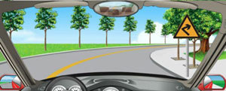  
A、30公里/小时  
B、40公里/小时  
C、50公里/小时  
D、70公里/小时  
答案：A  
91、驾驶机动车遇到沙尘、冰雹、雨、雾、结冰等气象条件时应降低行驶速度。  
答案：√  
92、驾驶机动车遇雾、雨、雪等能见度在50米以内时，最高速度不能超过多少？  
A、70公里/小时  
B、50公里/小时  
C、40公里/小时  
D、30公里/小时  
答案：D  
93、驾驶机动车在进出非机动车道时，最高速度不能超过多少？  
A、30公里/小时  
B、40公里/小时  
C、50公里/小时  
D、60公里/小时  
答案：A  
94、驾驶机动车通过铁路道口时，最高速度不能超过多少？  
A、15公里/小时  
B、20公里/小时  
C、30公里/小时  
D、40公里/小时  
答案：C  
95、驾驶机动车通过急弯路时，最高速度不能超过多少？  
A、20公里/小时  
B、30公里/小时  
C、40公里/小时  
D、50公里/小时  
答案：B  
96、驾驶机动车通过窄路、窄桥时，最高速度不能超过多少？  
A、60公里/小时  
B、50公里/小时  
C、40公里/小时  
D、30公里/小时  
答案：D  
97、驾驶机动车下陡坡、转弯、掉头时，最高速度不能超过多少？  
A、30公里/小时  
B、40公里/小时  
C、50公里/小时  
D、60公里/小时  
答案：A  
98、驾驶机动车在冰雪道路行驶时，最高速度不能超过多少？  
A、20公里/小时  
B、30公里/小时  
C、40公里/小时  
D、50公里/小时  
答案：B  
99、驾驶机动车在泥泞道路行驶时，最高速度不能超过多少？  
A、15公里/小时  
B、20公里/小时  
C、30公里/小时  
D、40公里/小时  
答案：C  
100、驾驶机动车上道路行驶,不允许超过限速标志标明的最高时速。  
答案：√  
101、驾驶机动车在没有中心线的城市道路上，最高速度不能超过每小时50公里。  
答案：×  
102、驾驶机动车在没有中心线的公路上，最高速度不能超过每小时70公里。  
答案：×  
103、车在这种条件的道路上，最高速度不能超过每小时50公里。  
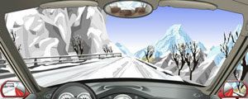  
答案：×  
104、驾驶机动车掉头、转弯、下陡坡时的最高速度不能超过每小时40公里。  
答案：×  
105、驾驶机动车通过窄路、窄桥时的最高速度不能超过每小时30公里。  
答案：√  
106、这两辆车发生追尾的主要原因是什么？  
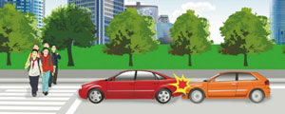  
A、后车未与前车保持安全距离  
B、后车超车时距离前车太近  
C、前车采取制动过急  
D、前车采取制动时没看后视镜  
答案：A  
107、驾驶机动车在下列哪种情形下不能超越前车？  
A、前车减速让行  
B、前车正在左转弯  
C、前车靠边停车  
D、前车正在右转弯  
答案：B  
108、在没有中心线的道路上发现后车发出超车信号时，如果条件许可如何行驶？  
A、保持原状态行驶  
B、加速行驶  
C、迅速停车让行  
D、降速靠右让路  
答案：D  
109、这种情况超车时，从前车的哪一侧超越？  
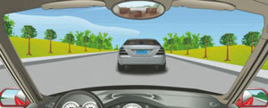  
A、从前车的右侧超越  
B、左右两侧均可超越  
C、从前车的左侧超越  
D、从无障碍一侧超越  
答案：C  
110、同车道行驶的车辆遇前车有下列哪种情形时不得超车？  
A、正在停车  
B、减速让行  
C、正常行驶  
D、正在超车  
答案：D  
111、同车道行驶的车辆遇前车有下列哪种情形时不得超车？  
A、正在停车  
B、减速让行  
C、正在掉头  
D、正常行驶  
答案：C  
112、同车道行驶的车辆前方遇到下列哪种车辆不得超车？  
A、执行任务的警车  
B、大型客货车  
C、出租汽车  
D、城市公交车  
答案：A  
113、同车道行驶的车辆前方遇到下列哪种车辆不得超车？  
A、大型客货车  
B、出租汽车  
C、执行任务的救护车  
D、公共汽车  
答案：C  
114、同车道行驶的车辆前方遇到下列哪种车辆不得超车？  
A、大型客货车  
B、执行任务的消防车  
C、公共汽车  
D、出租汽车  
答案：B  
115、驾驶机动车行经市区下列哪种道路时不得超车？  
A、主要街道  
B、单向行驶路段  
C、单向两条行车道  
D、交通流量大的路段  
答案：D  
116、驾驶机动车行经下列哪种路段不得超车？  
A、主要街道  
B、高架路  
C、人行横道  
D、环城高速  
答案：C  
117、驾驶机动车行经下列哪种路段时不得超车？  
A、高架路  
B、交叉路口  
C、环城高速  
D、中心街道  
答案：B  
118、驾驶机动车在下列哪种路段不得超车？  
A、山区道路  
B、城市高架路  
C、城市快速路  
D、窄桥、弯道  
答案：D  
119、驾驶机动车在夜间超车时怎样使用灯光？  
A、变换远、近光灯  
B、开启雾灯  
C、开启远光灯  
D、关闭前大灯  
答案：A  
120、遇到这种情况不能超车。  
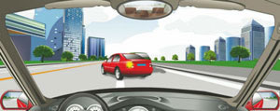  
答案：√  
  
121、 驾驶机动车超车应该提前开启左转向灯、变换使用远近光灯或鸣喇叭。  
答案：√  
122、驾驶机动车超车后立即开启右转向灯驶回原车道。  
答案：×  
123、在道路上遇到这种情况可以从两侧超车。  
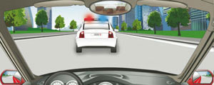  
答案：×  
124、在这种情况下可以加速通过人行横道。  
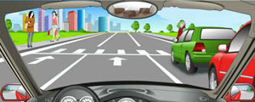  
答案：×  
125、遇到这种情况下可以从右侧超车。  
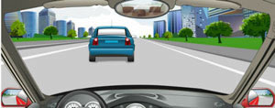  
答案：×  
126、驾驶机动车行经城市没有列车通过的铁路道口时允许超车。  
答案：×  
127、驾驶机动车在隧道、陡坡等特殊路段不得超车。  
答案：√  
128、遇到这种情形怎样行驶？  
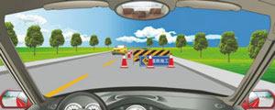  
A、停车让对方车辆通过  
B、开启左转向灯向左行驶  
C、加速超越障碍后会车  
D、开前照灯告知对方让行  
答案：A  
129、驾驶机动车在没有道路中心线的狭窄山路怎样会车？  
A、速度慢的先行  
B、重车让空车先行  
C、靠山体的一方先行  
D、不靠山体的一方先行  
答案：D  
130、夜间在道路上会车时，距离对向来车多远将远光灯改用近光灯？  
A、不必变换灯光  
B、150米以外  
C、100米以内  
D、50米以内  
答案：B  
131、驾驶机动车在没有中心线的道路上遇相对方向来车时怎样行驶？  
A、减速靠右行驶  
B、借非机动车道行驶  
C、紧靠路边行驶  
D、靠路中心行驶  
答案：A  
132、夜间驾驶机动车在窄路、窄桥会车怎样使用灯光？  
A、关闭所有灯光  
B、开启近光灯  
C、关闭前照灯  
D、开启远光灯  
答案：B  
133、遇到这种情况可以优先通行。  
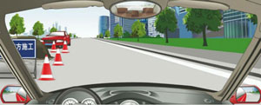  
答案：√  
134、未上坡的车辆遇到这种情况让对向下坡车先行。  
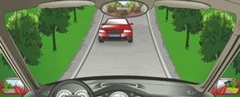  
答案：√  
135、夜间驾驶机动车在窄路、窄桥会车时正确的做法是使用远光灯。  
答案：×  
136、如何通过这种交叉路口？  
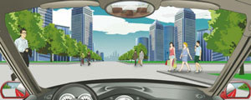  
A、鸣笛催促  
B、保持速度通过  
C、减速慢行  
D、加速通过  
答案：C  
137、怎样通过这样的路口？  
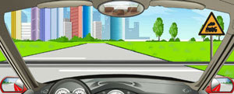  
A、不减速通过  
B、加速尽快通过  
C、空挡滑行通过  
D、减速或停车观察  
答案：D  
138、在这个路口左转弯选择哪条车道？  
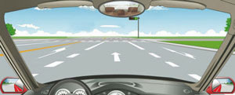  
A、最左侧车道  
B、中间车道  
C、最右侧车道  
D、不用变道  
答案：A  
139、在这个路口怎样左转弯？  
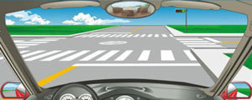  
A、靠路口中心点右侧转弯  
B、靠路口中心点左侧转弯  
C、不能左转弯  
D、骑路口中心点转弯  
答案：B  
140、进入这个路口应该怎样做？  
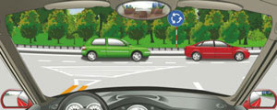  
A、交替变换远近光灯提醒路口内车辆让行  
B、从路口内车辆前迅速插入  
C、让已在路口内的车辆先行  
D、鸣喇叭直接进入路口  
答案：C  
141、在路口右转弯遇同车道前车等候放行信号时如何行驶？  
A、从前车左侧转弯  
B、从右侧占道转弯  
C、鸣喇叭让前车让路  
D、依次停车等候  
答案：D  
142、在这个路口右转弯如何通行？  
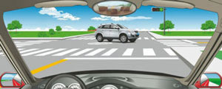  
A、先让对面车左转弯  
B、直接向右转弯  
C、抢在对面车前右转弯  
D、鸣喇叭催促  
答案：A  
143、在路口直行时,遇这种情形如何通行？  
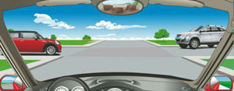  
A、让左方道路车辆先行  
B、让右方道路车辆先行  
C、直接加速直行通过  
D、开启危险报警闪光灯通行  
答案：B  
144、在路口遇这种情形要减速让行。  
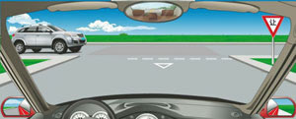  
答案：√  
145、驾驶机动车通过没有交通信号的交叉路口怎样行驶？  
A、减速慢行  
B、加速通过  
C、大型车先行  
D、左侧车辆先行  
答案：A  
146、驾驶机动车通过没有交通信号和管理人员的铁路道口怎样通过？  
A、适当减速通过  
B、空挡滑行通过  
C、停车确认安全后通过  
D、加速尽快通过  
答案：C  
147、驾驶机动车通过交叉路口要遵守交通信号。  
答案：√  
148、驾驶机动车在没有交通信号的路口要尽快通过。  
答案：×  
149、在这种情况的铁路道口要加速通过。  
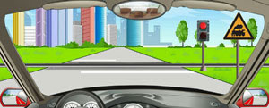  
答案：×  
150、行至这种情况的铁路道口要停车观察。  
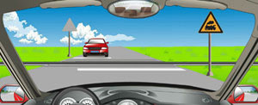  
答案：√  
151、在这种情况的交叉路口转弯要让直行车先行。  
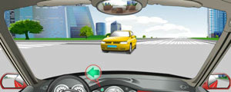  
答案：√  
152、在交叉路口遇到这种情况享有优先通行权。  
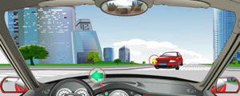  
答案：√  
153、在交叉路口遇到这种情况享有优先通行权。  
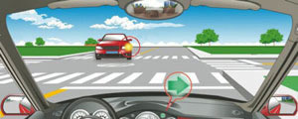  
答案：×  
154、遇有这种排队等候的情形怎么做？  
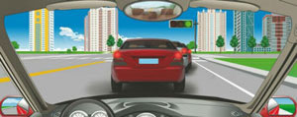  
A、依次排队等候  
B、从右侧借道超越  
C、从左侧跨越实线超越  
D、从两侧随意超越  
答案：A  
155、遇到前方车辆缓慢行驶时怎样行驶？  
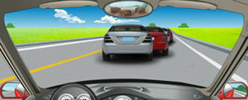  
A、从两侧随意超越  
B、从右侧借道超越  
C、占对向车道超越  
D、依次排队行驶  
答案：D  
156、在路口遇到这种情形时怎样做？  
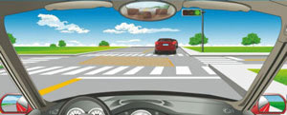  
A、停在网状线区域内等待  
B、停在路口以外等待  
C、跟随前车通过路口  
D、停在路口内等待  
答案：B  
157、驾驶机动车在车道减少的路口，遇到前方车辆依次停车或缓慢行驶时怎么办？  
A、从前车右侧路肩进入路口  
B、从有空隙一侧进入路口  
C、每车道一辆依次交替驶入路口  
D、向左变道穿插进入路口  
答案：C  
158、驾驶机动车遇到前方车辆停车排队等候或缓慢行驶时怎么办？  
A、可借道超车  
B、占用对面车道  
C、穿插等候的车辆  
D、依次行驶  
答案：D  
159、驾驶机动车遇有前方交叉路口交通阻塞时怎么办？  
A、依次停在路口外等候  
B、可借对向车道通过  
C、从前车两侧穿插通过  
D、进入路口内等候  
答案：A  
160、驾驶机动车在没有交通信号的路口遇到前方车辆缓慢行驶时要依次交替通行。  
答案：√  
161、遇到这种情况时，要加速从红车前变更车道。  
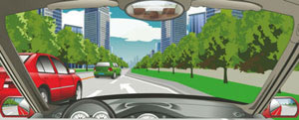  
答案：×  
  
162、在交叉路口遇到这种情况时，要在红灯亮以前加速通过路口。  
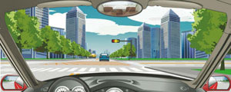  
答案：×  
163、遇到这种情况的路段，可以进入网状线区域内停车等候。  
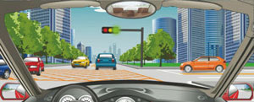  
答案：×  
164、这辆小轿车不能在这个位置停车。  
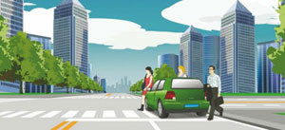  
答案：√  
165、驾驶机动车遇到这种桥时首先怎样办？  
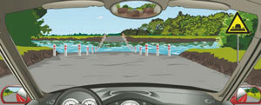  
A、保持匀速通过  
B、尽快加速通过  
C、低速缓慢通过  
D、停车察明水情  
答案：D  
166、驾驶机动车通过漫水路时要加速行驶。  
答案：×  
167、驾驶机动车遇到漫水桥时要察明水情确认安全后再低速通过。  
答案：√  
168、遇到这种情形时，应怎么办？  
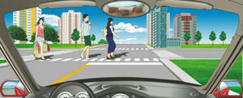  
A、从行人前方绕行  
B、停车让行人先行  
C、鸣喇叭提醒行人  
D、从行人后方绕行  
答案：B  
169、行经这种交通标线的路段要加速行驶。  
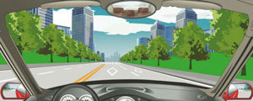  
答案：×  
170、遇到这种情形时要停车避让行人。  
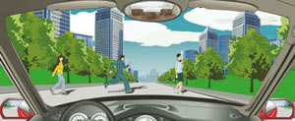  
答案：√  
171、在这种路口怎样进行掉头？  
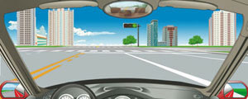  
A、在人行横道上掉头  
B、进入路口后掉头  
C、从右侧车道掉头  
D、从中心线虚线处掉头  
答案：D  
172、遇到这种情况的路口，以下做法正确的是什么？  
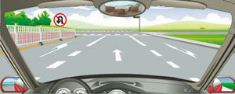  
A、沿左侧车道掉头  
B、该路口不能掉头  
C、选择中间车道掉头  
D、在路口内掉头  
答案：B  
173、在这个路口可以掉头。  
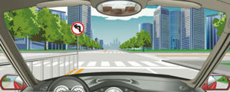  
答案：×  
174、在这个路口不能掉头。  
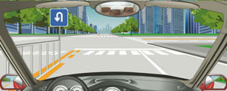  
答案：×  
175、在这段道路上不能掉头。  
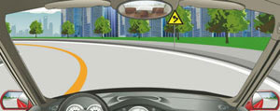  
答案：√  
176、驾驶机动车在铁路道口、桥梁、陡坡、隧道或者容易发生危险的路段不能掉头。  
答案：√  
177、在这段道路上，只要不影响其他车辆通行的前提下可以掉头。  
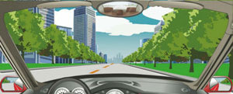  
答案：√  
178、这位驾驶人违反法律规定的行为是什么？  
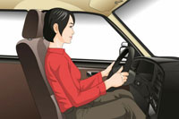  
A、没按规定握转向盘  
B、座椅角度不对  
C、没系安全带  
D、驾驶姿势不正确  
答案：C  
179、驾驶机动车在上道路行驶前驾驶人要按规定系好安全带。  
答案：√  
180、机动车上路行驶时，前排乘车人可不系安全带。  
答案：×  
181、 机动车行驶中，车上少年儿童可不使用安全带。  
答案：×  
182、找出这辆故障车有哪种违法行为？  
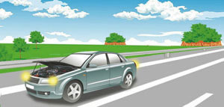  
A、没有设置警告标志  
B、没有开启危险报警闪光灯  
C、没有将车停到路边  
D、没有立即排除故障  
答案：A  
183、机动车在道路上发生故障，需要停车排除时，驾驶人应该怎么办？  
A、就地停车排除故障  
B、开启近光灯或雾灯  
C、将车停到不妨碍交通的地方  
D、将车停在道路中间  
答案：C  
184、机动车在道路上发生故障，难以移动时下列做法正确的是什么？  
A、开启危险报警闪光灯  
B、开启车上所有灯光  
C、禁止车上人员下车  
D、在车前方设置警告标志  
答案：A  
185、这辆停在路边的机动车没有违法行为。  
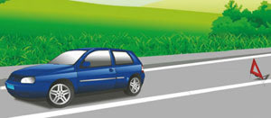  
答案：×  
186、机动车在道路上发生故障难以移动时要在车后50米以内设置警告标志。  
答案：×  
187、机动车在道路上发生轻微交通事故且妨碍交通时，不需移动。  
答案：×  
188、机动车在夜间道路上发生故障难以移动时要开启危险报警闪光灯、示廓灯、后位灯。  
答案：√  
189、在这种情形中前车怎样行驶？  
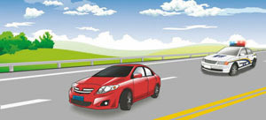  
A、正常行驶  
B、及时让行  
C、开启危险报警闪光灯行驶  
D、不得变更车道  
答案：B  
190、行车中遇到执行紧急任务的消防车、救护车、工程救险车时要及时让行。  
答案：√  
191、行车中遇到正在进行作业的道路养护车辆、工程作业车时要注意避让。  
答案：√  
192、这样在路边临时停放机动车有什么违法行为？  
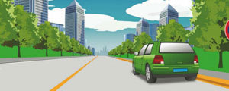  
A、在非机动车道停车  
B、停车占用机动车道  
C、距离路边超过30厘米  
D、在有禁停标线路段停车  
答案：D  
193、驾驶机动车需要在路边停车时怎样选择停车地点？  
A、在人行道上停放  
B、在路边随意停放  
C、在停车泊位内停放  
D、靠左侧路边逆向停放  
答案：C  
194、这样在路边临时停放机动车有什么违法行为？  
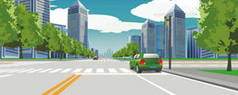  
A、在非机动车道停车  
B、在人行横道上停车  
C、距离路边超过30厘米  
D、在有禁停标线路段停车  
答案：B  
195、这样临时停放红色轿车有什么违法行为？  
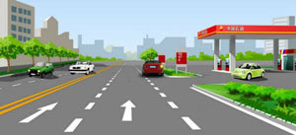  
A、距离加油站不到30米  
B、停车占用非机动车道  
C、距离路边超过30厘米  
D、在有禁停标线路段停车  
答案：A  
196、这样停放机动车什么违法行为？  
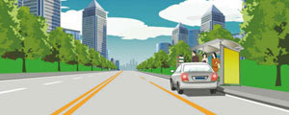  
A、停车占用人行道  
B、在公共汽车站停车  
C、在有禁停标志路段停车  
D、在非机动车道停车  
答案：B  
197、在距这段路多少米以内的路段不能停放机动车？  
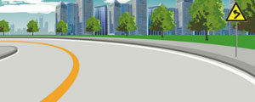  
A、5米以内  
B、10米以内  
C、30米以内  
D、50米以内  
答案：D  
198、在道路上临时停车不得妨碍其他车辆和行人通行。  
答案：√  
199、驾驶机动车找不到停车位时可以借人行道停放。  
答案：×  
200、距离交叉路口50米以内的路段不能停车。  
答案：√  
201、这个路段可以在非机动车道上临时停车。  
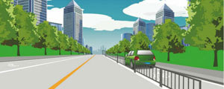  
答案：×  
202、社会车辆距离消防栓或者消防队(站)门前30米以内的路段不能停车。  
答案：√  
203、距离桥梁、陡坡、隧道50米以内的路段不能停车。  
答案：√  
204、距离宽度不足4米的窄路50米以内的路段不能停车。  
答案：√  
205、机动车停稳前不能开车门和上下人员。  
答案：√  
206、打开机动车车门时，不得妨碍其他车辆和行人通行。  
答案：√  
207、在这段高速公路上行驶的最高车速是多少？  
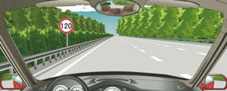  
A、120公里/小时  
B、100公里/小时  
C、90公里/小时  
D、60公里/小时  
答案：A  
208、在这段高速公路上行驶的最低车速是多少？  
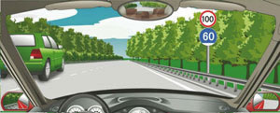  
A、50公里/小时  
B、60公里/小时  
C、80公里/小时  
D、100公里/小时  
答案：B  
209、在这条车道行驶的最低车速是多少？  
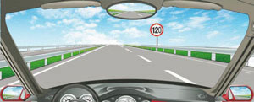  
A、60公里/小时  
B、90公里/小时  
C、100公里/小时  
D、110公里/小时  
答案：C  
210、在这条车道行驶的最低车速是多少？  
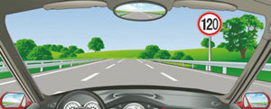  
A、60公里/小时  
B、90公里/小时  
C、100公里/小时  
D、110公里/小时  
答案：B  
211、在这条车道行驶的最高车速是多少？  
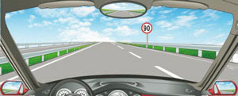  
A、120公里/小时  
B、110公里/小时  
C、100公里/小时  
D、90公里/小时  
答案：D  
212、驾驶小型载客汽车在高速公路行驶的最低车速为90公里/小时。  
答案：×  
213、驾驶机动车在高速公路要按照限速标志标明的车速行驶。  
答案：√  
214、在这个位置时怎样使用灯光？  
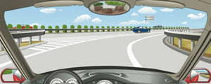  
A、开启左转向灯  
B、开启右转向灯  
C、开启危险报警闪光灯  
D、开启前照灯  
答案：A  
215、进入减速车道时怎样使用灯光？  
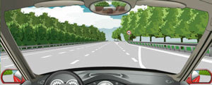  
A、开启左转向灯  
B、开启右转向灯  
C、开启危险报警闪光灯  
D、开启前照灯  
答案：B  
216、驾驶小型载客汽车在高速公路上时速超过100公里时的跟车距离是多少？  
A、保持50米以上  
B、保持60米以上  
C、保持80米以上  
D、保持100米以上  
答案：D  
217、驾驶小型载客汽车在高速公路上时速低于100公里时的最小跟车距离是多少？  
A、不得少于50米  
B、不得少于30米  
C、不得少于20米  
D、不得少于10米  
答案：A  
218、驾驶机动车在高速公路遇到能见度低于200米的气象条件时，最高车速是多少？  
A、不得超过100公里/小时  
B、不得超过90公里/小时  
C、不得超过80公里/小时  
D、不得超过60公里/小时  
答案：D  
219、驾驶机动车在高速公路遇到能见度低于100米的气象条件时，最高车速是多少？  
A、不得超过40公里/小时  
B、不得超过60公里/小时  
C、不得超过80公里/小时  
D、不得超过90公里/小时  
答案：A  
220、驾驶机动车在高速公路遇到能见度低于50米的气象条件时，车速不得超过20公里/小时，还应怎么做？  
A、进入应急车道行驶  
B、尽快驶离高速公路  
C、在路肩低速行驶  
D、尽快在路边停车  
答案：B  
221、驾驶机动车驶离高速公路时，在这个位置怎样行驶？  
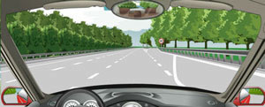  
A、继续向前行驶  
B、驶入减速车道  
C、车速保持100公里/小时  
D、车速降到40公里/小时以下  
答案：B  
222、可以从这个位置直接驶入高速公路行车道。

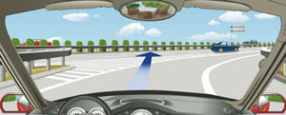  
答案：×  
223、驶离高速公路可以从这个位置直接驶入匝道。  
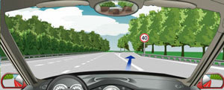  
答案：×  
224、这辆小型载客汽车进入高速公路行车道的行为是正确的。  
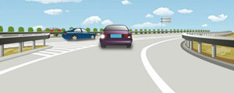  
答案：×  
225、这辆小型载客汽车驶离高速公路行车道的方法是正确的。  
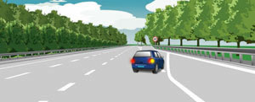  
答案：√  
226、这辆在高速公路上临时停放的故障车，警告标志应该设置在车后多远处？  
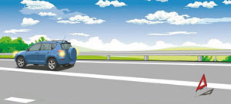  
A、150米以外  
B、50～150米  
C、50～100米  
D、50米以内  
答案：A  
227、机动车在高速公路上发生故障时错误的做法是什么？  
A、开启危险报警闪光灯  
B、按规定设置警告标志  
C、车上人员不能下车  
D、迅速报警  
答案：C  
228、机动车在高速公路上发生故障或交通事故无法正常行驶时由什么车拖曳或牵引？  
A、过路车  
B、大客车  
C、同行车  
D、清障车  
答案：D  
229、机动车在高速公路上发生故障时，在来车方向50至100米处设置警告标志。  
答案：×  
230、 机动车在高速公路上发生故障时，将车上人员迅速转移到右侧路肩上或者应急车道内，并且迅速报警。  
答案：√  
231、机动车在高速公路上发生交通事故无法正常行驶时，用救援车、清障车拖曳、牵引。  
答案：√  
232、在道路上发生未造成人员伤亡且无争议的轻微交通事故如何处置？  
A、保护好现场再协商  
B、不要移动车辆  
C、疏导其他车辆绕行  
D、撤离现场自行协商  
答案：D  
233、驾驶机动车在道路上发生交通事故要立即将车移到路边。  
答案：×  
234、驾驶人在发生交通事故后因抢救伤员变动现场时要标明位置。  
答案：√  
235、在道路上发生交通事故造成人身伤亡时，要立即抢救受伤人员并迅速报警。  
答案：√  
236、驾驶人连续驾驶不得超过多长时间？  
A、4小时  
B、6小时  
C、8小时  
D、10小时  
答案：A  
237、驾驶人连续驾驶4小时以上，停车休息的时间不得少于多少？  
A、5分钟  
B、10分钟  
C、15分钟  
D、20分钟  
答案：D  
238、在什么情况下不得行车？  
A、车窗没关闭  
B、车门没关闭  
C、音响没关闭  
D、顶窗没关闭  
答案：B  
  
239、驾驶机动车下陡坡时不得有哪些危险行为？  
A、提前减挡  
B、空挡滑行  
C、低挡行驶  
D、制动减速  
答案：B  
240、在这段道路上一定要减少鸣喇叭的频率。  
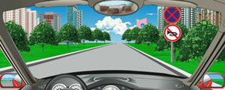  
答案：×  
241、在车门、车厢没有关好时不要驾驶机动车起步。  
答案：√  
242、不要在驾驶室的前后窗范围内悬挂和放置妨碍驾驶人视线的物品。  
答案：√  
243、行车中在道路情况良好的条件下可以观看车载视频。  
答案：×  
244、驾驶小型汽车下陡坡时允许熄火滑行。  
答案：×  
245、驾驶机动车时可以向道路上抛撒物品。  
答案：×  
246、初次申领的机动车驾驶证的有效期为多少年？  
A、3年  
B、5年  
C、6年  
D、12年  
答案：C  
247、准驾车型为小型汽车的，可以驾驶下列哪种车辆？  
A、低速载货汽车  
B、中型客车  
C、三轮摩托车  
D、轮式自行机械  
答案：A  
248、准驾车型为小型自动挡汽车的，可以驾驶以下哪种车型？  
A、低速载货汽车  
B、小型汽车  
C、二轮摩托车  
D、轻型自动挡载货汽车  
答案：D  
249、驾驶人在机动车驾驶证的6年有效期内，每个记分周期均未达到12分的，换发10年有效期的机动车驾驶证。  
答案：√  
250、机动车驾驶证有效期分为6年、10年、20年。  
答案：×  
251、准驾车型为小型汽车的，可以驾驶小型自动挡载客汽车。  
答案：√  
252、准驾车型为小型自动挡汽车的，可以驾驶低速载货汽车。  
答案：×  
253、初次申领的机动车驾驶证的有效期为6年。  
答案：√  
254、初次申领的机动车驾驶证的有效期为4年。  
答案：×  
255、初次申领机动车驾驶证的，可以申请下列哪种准驾车型？  
A、中型客车  
B、大型客车  
C、普通三轮摩托车  
D、牵引车  
答案：C  
256、年满20周岁，可以初次申请下列哪种准驾车型？  
A、大型货车  
B、大型客车  
C、中型客车  
D、牵引车  
答案：A  
257、小型汽车科目二考试内容包括倒车入库、坡道定点停车和起步、侧方停车、曲线行驶、直角转弯。  
答案：√  
258、科目三考试分为道路驾驶技能考试和安全文明驾驶常识考试两部分。  
答案：√  
259、科目三道路驾驶技能和安全文明驾驶常识考试满分分别为100分，成绩分别达到80和90分的为合格。  
答案：×  
260、在驾驶技能准考证明的有效期内，科目二和科目三道路驾驶技能考试预约次数不得超过多少次？  
A、3次  
B、4次  
C、5次  
D、6次  
答案：C  
261、驾驶技能准考证明的有效期是多久？  
A、1年  
B、2年  
C、3年  
D、4年  
答案：C  
262、 申请人因故不能按照预约时间参加考试的，应当提前一日申请取消预约，对申请人未按照预约考试时间参加考试的，判定该次考试不合格。  
答案：√  
263、机动车驾驶证遗失、损毁无法辨认时，机动车驾驶人应当向机动车驾驶证核发地车辆管理所申请补发。  
答案：√  
264、有吸食、注射毒品后驾驶驾车行为的机动车驾驶人，不会被注销驾驶证。  
答案：×  
265、正在执行社区戒毒、强制隔离戒毒、社区康复措施，车辆管理所将注销其驾驶证。  
答案：√  
266、机动车登记证书、号牌、行驶证灭失、丢失或者损毁的，机动车所有人应当向哪个部门申请补领、换领。  
A、住地交警支队车辆管理所  
B、驾驶证核发地车辆管理所  
C、登记地车辆管理所  
D、当地公安局  
答案：C  
267、机动车登记证书、号牌、行驶证灭失、丢失或者损毁的，机动车所有人应当向居住地车辆管理所申请补领、换领。  
答案：×  
268、机动车购买后尚未注册登记，需要临时上道路行驶的，可以凭什么临时上道路行驶？  
A、合法来源凭证  
B、临时行驶车号牌  
C、借用的机动车号牌  
D、法人单位证明  
答案：B  
269、申请人以欺骗、贿赂等不正当手段取得机动车驾驶证的（被撤销的），申请人在多长时间内不得再次申领机动车驾驶证。  
A、6个月  
B、1年  
C、2年  
D、3年  
答案：D  
270、申请人在考试过程中有贿赂、舞弊行为的，取消考试资格，已经通过考试的其他科目成绩无效。  
答案：√  
271、驾驶机动车跨越双实线行驶属于什么行为？  
A、违章行为  
B、违法行为  
C、过失行为  
D、违规行为  
答案：B  
272、驾驶机动车在人行横道上临时停车属于违法行为。  
答案：√  
273、这个标志是何含义？  
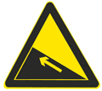  
A、提醒车辆驾驶人前方道路沿水库、湖泊、河流  
B、提醒车辆驾驶人前方有向上的陡坡路段  
C、.提醒车辆驾驶人前方有两个及以上的连续上坡路段  
D、提醒车辆驾驶人前方有向下的陡坡路段  
答案：B  
274、驾驶人违反交通运输管理法规发生重大事故致人重伤、死亡，可能会受到什么刑罚？  
A、处3年以下徒刑或者拘役  
B、处3年以上7年以下徒刑  
C、处5年以上徒刑  
D、处7年以上徒刑  
答案：A  
275、驾驶人违反交通运输管理法规发生重大事故使公私财产遭受重大损失，可能会受到什么刑罚？  
A、处5年以上徒刑  
B、处3年以下徒刑或者拘役  
C、处3年以上徒刑  
D、处3年以上7年以下徒刑  
答案：B  
276、驾驶人违反交通运输管理法规发生重大事故致人重伤的可能判处3年以下徒刑或拘役。  
答案：√  
277、驾驶人违反交通运输管理法规发生重大事故致人死亡的处3年以上有期徒刑。  
答案：×  
278、驾驶人违反交通运输管理法规发生重大事故使公私财产遭受重大损失的可能处3年以下徒刑或拘役。  
答案：√  
279、驾驶人违反交通运输管理法规发生重大事故致人死亡且逃逸的，处多少年有期徒刑？  
A、7年以上  
B、3年以下  
C、3年以上7年以下  
D、10年以上  
答案：C  
280、驾驶人违反交通运输管理法规发生重大事故后，因逃逸致人死亡的，处多少年有期徒刑？  
A、2年以下  
B、3年以下  
C、7年以下  
D、7年以上  
答案：D  
281、驾驶人违反交通运输管理法规发生重大事故后，逃逸或者有其他特别恶劣情节的，处7年以上有期徒刑。  
答案：×  
282、驾驶人违反交通运输管理法规发生重大事故后，因逃逸致人死亡的，处3年以上7年以下有期徒刑。  
答案：×  
283、驾驶机动车在道路上追逐竞驶，情节恶劣，会受到什么处罚？  
A、处拘役，并处罚金  
B、处管制，并处罚金  
C、处1年以上徒刑  
D、处6个月徒刑  
答案：A  
284、驾驶人在道路上驾驶机动车追逐竞驶，情节恶劣的处3年以下有期徒刑。  
答案：×  
285、醉酒驾驶机动车在道路上行驶会受到什么处罚？  
A、处2年以下徒刑  
B、处拘役，并处罚金  
C、处2年以上徒刑  
D、处管制，并处罚金  
答案：B  
286、驾驶人在道路上醉酒驾驶机动车的处3年以上有期徒刑。  
答案：×  
287、上道路行驶的机动车有哪种情形交通警察可依法扣留车辆？  
A、未悬挂机动车号牌  
B、未携带身份证  
C、未携带保险合同  
D、未放置城市环保标志  
答案：A  
288、上道路行驶的机动车有哪种情形交通警察可依法扣留车辆？  
A、未携带身份证  
B、未放置检验合格标志  
C、未放置城市环保标志  
D、未携带机动车登记证书  
答案：B  
289、上道路行驶的机动车有哪种情形交通警察可依法扣留车辆？  
A、未携带机动车登记证书  
B、未携带保险合同  
C、未放置保险标志  
D、未放置城市环保标志  
答案：C  
290、驾驶人未携带哪种证件驾驶机动车上路，交通警察可依法扣留车辆？  
A、机动车驾驶证  
B、居民身份证  
C、从业资格证  
D、机动车通行证  
答案：A  
291、驾驶人未携带哪种证件驾驶机动车上路，交通警察可依法扣留车辆？  
A、机动车通行证  
B、居民身份证  
C、从业资格证  
D、机动车行驶证  
答案：D  
292、对未放置检验合格标志上道路行驶的车辆，交通警察可依法予以扣留。  
答案：√  
293、交通警察对未放置保险标志上道路行驶的车辆可依法扣留行驶证。  
答案：×  
294、对有伪造或变造号牌、行驶证嫌疑的车辆，交通警察可依法予以扣留  
答案：√  
295、对有使用伪造或变造检验合格标志嫌疑的车辆，交通警察只进行罚款处罚。  
答案：×  
296、对使用其他车辆号牌、行驶证的车辆，交通警察可依法予以扣留。  
答案：√  
297、对未按照国家规定投保交强险的车辆，交通警察可依法予以扣留。  
答案：√  
298、对发生道路交通事故需要收集证据的事故车，交通警察可以依法扣留。  
答案：√  
299、驾驶人有使用其他车辆号牌、行驶证嫌疑的，交通警察可依法扣留车辆。  
答案：√  
300、驾驶人有使用其他车辆检验合格标志嫌疑的，交通警察可依法扣留车辆。  
答案：√  
301、驾驶人有使用其他车辆保险标志嫌疑的，交通警察可依法扣留车辆。  
答案：√  
302、驾驶人有哪种情形，交通警察可依法扣留机动车驾驶证？  
A、饮酒后驾驶机动车  
B、超过规定速度10%  
C、疲劳后驾驶机动车  
D、行车中未系安全带  
答案：A  
303、驾驶人将机动车交由什么样的人驾驶的，交通警察可依法扣留机动车驾驶证？  
A、实习期驾驶人  
B、取得驾驶证的人  
C、驾驶证被吊销的人  
D、驾驶证记分达到6分的人  
答案：C  
304、驾驶人将机动车交给驾驶证被吊销的人驾驶的，交通警察依法扣留驾驶证。  
答案：√  
  
305、驾驶人将机动车交给驾驶证被暂扣的人驾驶的，交通警察给予口头警告。  
答案：×  
306、驾驶人驾驶有达到报废标准嫌疑机动车上路的，交通警察依法予以拘留。  
答案：×  
307、驾驶人在一个记分周期内累积记分达到12分的，交通警察依法扣留驾驶证。  
答案：√  
308、驾驶机动车碰撞建筑物、公共设施后可即行撤离现场。  
答案：×  
309、发生交通事故造成人员受伤时，要保护现场并立即报警。  
答案：√  
310、道路交通事故中，驾驶人有饮酒、醉酒嫌疑时，要保护现场并立即报警。  
答案：√  
311.道路交通事故中，机动车无号牌、检验合格标志、保险标志时，要保护现场并立即报警。  
答案：√  
312、驾驶机动车发生财产损失交通事故，当事人对事实及成因无争议的可先撤离现场。  
答案：√  
313、驾驶机动车发生财产损失交通事故后，当事人对事实及成因无争议移动车辆时需要对现场拍照或者标划停车位置。  
答案：√  
314、机动车发生财产损失交通事故，对应当自行撤离现场而未撤离的，交通警察不可以责令当事人撤离现场。  
答案：×  
315、机动车发生财产损失交通事故，对应当自行撤离现场而未撤离造成交通堵塞的，可以对驾驶人处以200元罚款。  
答案：√  
316、申请小型汽车准驾车型驾驶证的人年龄条件是多少？  
A、18周岁以上60周岁以下  
B、18周岁以上不设上限  
C、21周岁以上50周岁以下  
D、24周岁以上70周岁以下  
答案：B  
317、3年内有下列哪种行为的人不得申请机动车驾驶证？  
A、吸烟成瘾  
B、注射毒品  
C、注射胰岛素  
D、酒醉经历  
答案：B  
318、申请小型汽车驾驶证的，年龄应在18周岁以上70周岁以下。  
答案：×  
319、酒后驾驶发生重大交通事故被依法追究刑事责任的人不能申请机动车驾驶证。  
答案：√  
320、造成交通事故后逃逸构成犯罪的人不能申请机动车驾驶证。  
答案：√  
321、驾驶人在驾驶证有效期满前多长时间申请换证？  
A、30日内  
B、60日内  
C、90日内  
D、6个月内  
答案：C  
322、驾驶人户籍迁出原车辆管理所需要向什么地方的车辆管所提出申请？  
A、迁出地  
B、居住地  
C、所在地  
D、迁入地  
答案：D  
323、驾驶证记载的驾驶人信息发生变化的要在多长时间内申请换证？  
A、60日  
B、50日  
C、40日  
D、30日  
答案：D  
324、驾驶人在驾驶证核发地车辆管理所管辖区以外居住的，可以向居住地车辆管理所申请换证。  
答案：√  
325、 道路交通违法行为累积记分周期是多长时间？  
A、14个月  
B、12个月  
C、10个月  
D、6个月  
答案：B  
326、道路交通安全违法行为累积记分一个周期满分为12分。  
答案：√  
327、驾驶人记分没有达到满分，有罚款尚未缴纳的，记分转入下一记分周期。  
答案：√  
328、持小型汽车驾驶证的驾驶人在下列哪种情况下需要接受审验？  
A、有效期满换发驾驶证时  
B、一个记分周期末  
C、记分周期未满分  
D、记分周期满12分  
答案：A  
329、驾驶人因服兵役、出国（境）等原因无法办理审验时，延期审验期限最长不超过多长时间？  
A、1年  
B、2年  
C、3年  
D、5年  
答案：C  
330、小型汽车驾驶人发生交通事故造成人员死亡，承担同等以上责任未被吊销驾驶证的，应当在记分周期结束后30日内接受审验。  
答案：√  
331、驾驶人因服兵役、出国（境）等原因延期审验期间不得驾驶机动车。  
答案：√  
332、年龄在60周岁以上的驾驶人多长时间提交一次身体条件证明？  
A、每3年  
B、每2年  
C、每1年  
D、每6个月  
答案：C  
333、大型客车、牵引车、城市公交车、中型客车、大型货车驾驶人应当每两年提交一次身体条件证明.  
答案：×  
334、机动车驾驶人初次申请机动车驾驶证和增加准驾车型后的多长时间为实习期？  
A、6个月  
B、12个月  
C、3个月  
D、2年  
答案：B  
335、初次申领驾驶证的驾驶人在实习期内可以单独驾驶机动车上高速公路行驶。  
答案：×  
336、 驾驶人在实习期内驾驶机动车时，应当在车身后部粘贴或者悬挂统一式样的实习标志。  
答案：√  
337、机动车驾驶人在实习期内有记满12分记录的，注销其实习的准驾车型驾驶资格。  
答案：√  
338、提供虚假材料申领驾驶证的申请人会承担下列哪种法律责任？  
A、处20元以上200元以下罚款  
B、取消申领驾驶证资格  
C、1年内不得再次申领驾驶证  
D、2年内不能再次申领驾驶证  
答案：C  
339、伪造、变造或者使用伪造、变造驾驶证的驾驶人构成犯罪的，将依法追究刑事责任。  
答案：√  
340、驾驶人有下列哪种违法行为一次记12分？  
A、违反交通信号灯  
B、使用伪造机动车号牌  
C、违反禁令标志指示  
D、拨打、接听手机的  
答案：B  
341、驾驶与准驾车型不符的机动车一次记几分？  
A、12分  
B、6分  
C、3分  
D、2分  
答案：A  
342、饮酒后驾驶机动车一次记几分？  
A、2分  
B、3分  
C、6分  
D、12分  
答案：D  
343、造成交通事故后逃逸，尚不构成犯罪的一次记几分？  
A、12分  
B、6分  
C、3分  
D、2分  
答案：A  
344、上道路行驶的机动车未悬挂机动车号牌的一次记几分？  
A、2分  
B、3分  
C、6分  
D、12分  
答案：D  
345、上道路行驶的机动车故意遮挡、污损、不按规定安装机动车号牌的一次记几分？  
A、12分  
B、6分  
C、3分  
D、2分  
答案：A  
346、使用伪造、变造的机动车号牌一次记几分？  
A、2分  
B、3分  
C、6分  
D、12分  
答案：D  
347、使用伪造、变造的行驶证一次记几分？  
A、12分  
B、6分  
C、3分  
D、2分  
答案：A  
348、驾驶人有下列哪种违法行为一次记6分？  
A、饮酒后驾驶机动车  
B、使用其他车辆行驶证  
C、车速超过规定时速50%以上  
D、违法占用应急车道行驶  
答案：D  
349、驾驶人驾驶机动车违反道路交通信号灯通行一次记多少分?  
A、2分  
B、3分  
C、6分  
D、12分  
答案：C  
350、有下列哪种违法行为的机动车驾驶人将被一次记6分？  
A、驾驶与准驾车型不符的机动车  
B、饮酒后驾驶机动车  
C、驾驶机动车违反道路交通信号灯  
D、未取得校车驾驶资格驾驶校车  
答案：C  
351、有下列哪种违法行为的机动车驾驶人将被一次记12分？  
A、驾驶故意污损号牌的机动车上道路行驶  
B、机动车驾驶证被暂扣期间驾驶机动车的  
C、以隐瞒、欺骗手段补领机动车驾驶证的  
D、驾驶机动车不按照规定避让校车的  
答案：A  
352、造成交通事故后逃逸，尚不构成犯罪的一次记12分。  
答案：√  
353、饮酒后驾驶机动车的一次记12分。  
答案：√  
354、使用伪造、变造的驾驶证一次记12分。  
答案：√  
355、使用其他机动车号牌、行驶证的一次记3分。  
答案：×  
356、驾驶机动车在高速公路上倒车、逆行、穿越中央分隔带掉头的一次记6分。  
答案：×  
357、违反交通信号灯通行的一次记6分。  
答案：√  
358、车速超过规定时速50%以上的一次记12分。  
答案：√  
359、车速超过规定时速达到50%的一次记3分。  
答案：×  
360、驾驶机动车在高速公路违法占用应急车道行驶的一次记6分。  
答案：√  
361、驾驶机动车不按照规定避让校车的，一次记6分。  
答案：√  
362、已注册登记的小型载客汽车有下列哪种情形，所有人不需要办理变更登记？  
A、机动车更换发动机  
B、加装前后防撞装置  
C、改变车身颜色  
D、更换车身或者车架  
答案：B  
363、机动车达到国家规定的强制报废标准的不能办理注册登记。  
答案：√  
364、机动车行驶证灭失、丢失，机动车所有人要向登记地车辆管理所申请补领、换领。  
答案：√  
365、机动车号牌损毁，机动车所有人要向登记地车辆管理所申请补领、换领。  
答案：√  
366、牵引发生事故的机动车时，最高车速不得超过多少？

A、20公里/小时  
B、30公里/小时  
C、40公里/小时

D、50公里/小时

答案：B

367、如图所示，在高速公路同方向三条机动车道最左侧车道行驶，应保持什么车速?  
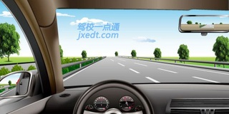  
A、110 公里/小时～120公里/小时  
B、100 公里/小时～120公里/小时  
C、90 公里/小时～110公里/小时  
D、60 公里/小时～120公里 /小时  
答案：A

368、交通肇事致一人以上重伤，负事故全部或者主要责任，并具有下列哪种行为的，构成交通肇事罪?  
A、未及时报警

B、严重超载驾驶的

C、未抢救受伤人员

D、未带驾驶证

答案：B

369、如图所示，在高速公路同方向三条机动车道右侧车道行驶，车速不能低于多少?  
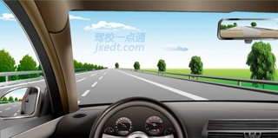  
A、80公里/小时  
B、100公里/小时  
C、110公里/小时  
D、60 公里/小时  
答案：D  
370、在没有交通信号指示的交叉路口，转弯的机动车让直行的车辆和行人先行。  
答案：√  
371、如图所示，这种情况下只要后方、对向无来车，可以掉头。  
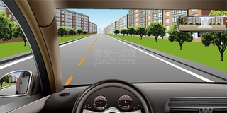  
答案：√  
372、交通肇事致一人以上重伤，负事故全部或者主要责任，并具有下列哪种行为的，构成交通肇事罪?  
A、未带驾驶证  
B、酒后、吸食毒品后驾驶机动车辆的  
C、未报警  
D、未抢救受伤人员  
答案：B  
373、当您即将通过交叉路口的时候，才意识到要左转而不是向前，以下说法正确的是什么?  
A、停在交叉路口，等待安全时左转  
B、继续向前行驶  
C、在确保安全的情况下，倒车然后左转  
D、以上说法都不正确  
答案：B  
374、如图所示，在同向三车道高速公路上行车，车速每小时115公里应在哪条行车道上行驶?  
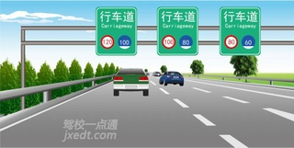  
A、最左侧行车道  
B、中间行车道  
C、最右侧行车道  
D、哪条都行  
答案：A  
375、驾驶机动车变更车道为什么要提前开启转向灯?  
A、提示前车让行  
B、提示行人让行  
C、开阔视野，便于观察路面情况  
D、提示其他车辆我方准备变更车道  
答案：D  
376、如图所示，在高速公路同方向两条机动车道左侧车道行驶，应保持什么车速?  
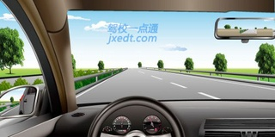  
A、110公里/小时～130公里/小时  
B、100 公里/小时～120公里/小时  
C、90 公里/小时～110公里/小时  
D、60 公里/小时～120公里/小时  
答案：B  
377、如图所示，铁路道口禁止掉头的原因是什么?  
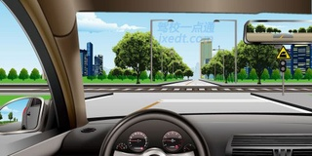  
A、有铁路道口标志  
B、有铁路道口信号灯  
C、铁路道口车流量大  
D、容易引发事故  
答案：D  
378、如图所示，在这种情况下通过交叉路口时，不得超车的原因是什么?  
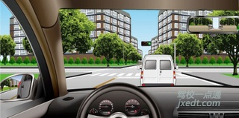  
A、路口有交通监控设备  
B、路口设有信号灯  
C、路口内交通情况复杂，易发生交通事故  
D、机动车速度慢，不足以超越前车  
答案：C  
379、如图所示，在这种情况下只要后方没有来车，可以倒车.  
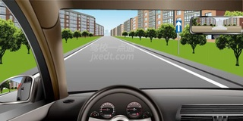  
答案：×  
380、如图所示，在高速公路最左侧车道行驶，想驶离高速公路，以下说法正确的是什么?  
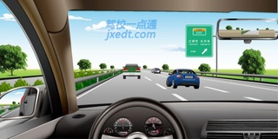  
A、立即减速后右变更车道  
B、找准机会一次变更到最右侧车道  
C、每次变更一条车道，直到最右侧车道  
D、为了快速变更车道，可以加速超越右侧车辆后变更车道  
答案：C  
381、如图所示，机动车遇行人正在通过人行横道时，要停车让行，是因为行人享有优先通行权。  
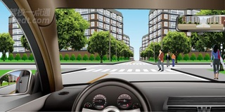  
答案：√  
382、如图所示，通过这个标志的路口时应该减速让行。  
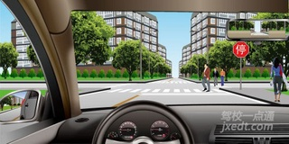  
答案：×  
383、如图所示，当A车后方有执行任务的救护车驶来时，以下做法正确的是什么?  
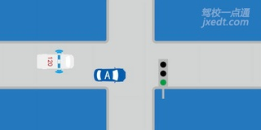  
A、立即停车让路  
B、向左转弯让路  
C、靠右减速让路  
D、不必理会，继续行驶  
答案：C  
384、如图所示，在这种情况下准备进入环形路口时，为了保证车后车流的通畅，应加速超越红车进入路口。  
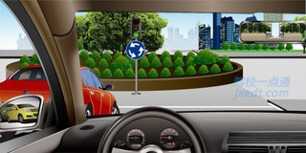  
答案：×  
385、在以下路段不能倒车的是什么?  
A、交叉路口  
B、隧道  
C、急弯  
D、以上皆是  
答案：D  
386、如图所示，在这种情形下，对方车辆具有先行权.  
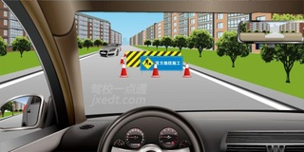  
答案：√  
387、如图所示，在高速公路同方向三条机动车道中间车道行驶，车速不能低于多少?  
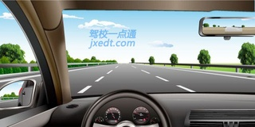  
A、100公里/小时  
B、90公里/小时  
C、110公里/小时  
D、60公里/小时  
答案：B  
388、遇前方路段车道减少，车辆行驶缓慢，为保证道路通畅，应借对向车道迅速通过。  
答案：×  
389、机动车向左转弯、向左变更车道，驶离停车地点及掉头时，提前开启左转向灯是为了什么？  
A、提示前车，将要向左变更行驶路线  
B、提示前车，将要向右变更行驶路线  
C、提示后车，将要向左变更行驶路线  
D、提示后车，将要向右变更行驶路线  
答案：C  
390、如图所示，当车辆驶进这样的路口时，以下说法错误的是什么？

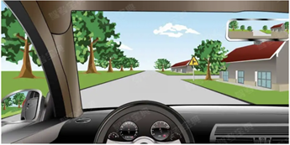

A、因为视野受阻，应当鸣喇叭提醒侧方道路来车

B、右前方路口视野受阻如有突然冲出车辆容易引发事故

C、本车有优先通行权，可加速通过

D、为避免车辆从路口突然冲出引发危险应适当减低车速

答案：C

391、超车时应从前车的左侧超越，是因为左侧超社便于观察，有利于安全。  
答案：√  
392、如图所示，在这种情况下通过路口，交替使用远近光灯的目的是什么？  
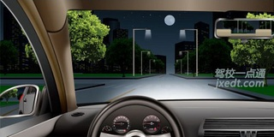  
A、提示其他交通参与者注意来车  
B、检查灯光是否能正常使用  
C、准备变更车道  
D、超车前提示前车  
答案：A  
393、如图所示，在这种情况下跟车行驶，不能使用远光灯的原因是什么?  
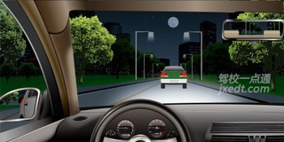  
A、不利于看清远方的路况  
B、不利于看清车前的路况  
C、会影响前车驾驶人的视线  
D、会影响自己的视线  
答案：C  
394、交叉路口不得倒车的原因是什么?  
A、交通情况复杂，容易造成交通堵塞甚至引发事故  
B、交通监控设备多  
C、交通警察多  
D、车道数量少  
答案：A  
395、行至漫水路段时，应当怎样做？

A、低速通过涉水路段

B、高档位低速通过

C、高速通过，减少涉水时间

D、空挡滑行

答案：A

396、在后方无来车的情况下，在隧道中倒车应靠边行驶。  
答案：×  
397、如图所示，驾驶机动车遇到这种情况能够加速通过，是因为人行横道没有行人通过。  
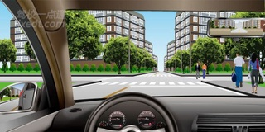  
答案：×  
398、在超越前车时，提前开启左转向灯，变换使用远、近光灯或者鸣喇叭是为了什么?  
A、仅提醒前车  
B、仅提醒后车  
C、提醒后车以及前车  
D、提醒行人  
答案：C  
399、超车需从前车左侧超越，以下说法正确的是什么?  
A、便于观察，有利于安全  
B、右侧为快速车道  
C、左侧为慢速车道  
D、我国实行左侧通行原则  
答案：A  
400、如图所示，在前方路口可以掉头。  
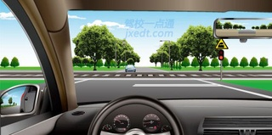  
答案：×  
401、如图所示，在这种情况下驶近路口，车辆可以怎么行驶?  
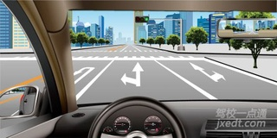  
A、只能直行  
B、左转或者直行  
C、左转或右转  
D、直行或右转  
答案：B  
402、关于机动车灯光的使用，以下说法正确的是什么?  
A、机动车灯光的作用仅仅是为了在夜间照明  
B、机动车灯光一个重要的作用是提示其他机动车驾驶人和行人  
C、夜间驾驶机动车在照明条件良好的路段可以不使用灯光  
D、夜间驾驶机动车在照明条件良好的路段必须使用远光灯  
答案：B  
403、为什么规定辅路车让主路车先行?  
A、主路车流量大、速度快  
B、辅路车便于观察  
C、主路车流量小、速度快  
D、辅路车速度快  
答案：A  
404、如图所示，机动车在这样的城市道路上行驶，最高的行驶速度不得超过50公里/小时。  
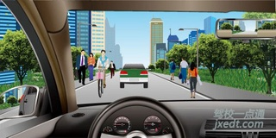  
答案：×  
405、在涉水路段跟车时，应当怎样做?  
A、紧跟其后  
B、并行通过  
C、适当增加车距  
D、超越前车，抢先通过  
答案：C  
406、如图所示，在这种情况下，会车时必须减速靠右通过。  
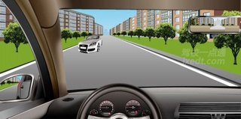  
答案：√  
407、交通肇事致一人以上重伤，负事故全部或者主要责任，并具有下列哪种行为的，构成交通肇事罪?  
A、未带驾驶证  
B、未报警  
C、无驾驶资格驾驶机动车辆的  
D、未抢救受伤人员  
答案：C  
408、在狭窄的山路会车，规定不靠山体的一方优先行驶的原因是什么?  
A、靠山体的一方相对安全  
B、不靠山体的一方车速较快  
C、靠山体的一方视野宽阔  
D、B和C都正确  
答案：A

409、如图所示，通过有这个标志的路口时无需减速。  
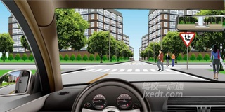  
答案：×  
410、牵引故障车时，牵引与被牵引的机动车，在行驶中都要开启危险报警闪光灯。  
答案：√  
411、雾天行车为了提高能见度，应该开启远光灯。  
答案：×  
412、交通肇事致一人以上重伤，负事故全部或者主要责任，并具有下列哪种行为的，构成交通肇事罪?  
A、未带驾驶证  
B、未报警  
C、为逃避法律追究逃离事故现场的  
D、未抢救受伤人员  
答案：C

413、其他车辆不准进入专用车道行驶，其目的是为了不影响专用车的正常通行。  
答案：√  
414、如图所示，在这种情况下，您应该轻踩制动踏板减速。  
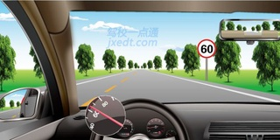  
答案：√  
415、驾驶机动车在没有道路中心线的道路上行驶，应该在道路的左侧通行  
答案：×  
416、如图所示，这个标志设置在有人看守的铁路道口，提示驾驶人距有人看守的铁路道口的距离还有100米。  
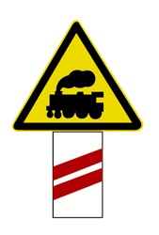  
答案：×  
  
417、如图所示，铁路道口设置这个标志，是提示驾驶人前方路口有单股铁道。  
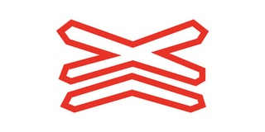  
答案：×  
418、年龄在70周岁以上，在一个计分周期结束后一年内未提交身体条件证明的，其机动车驾驶证将会被车辆管理所注销。

A、正确

B、错误

答案：A

419、持有大型客车、牵引车、城市公交车、中型客车、大型货车驾驶证的驾驶人从业单位等信息发生变化的，应当在信息变更后三十日内，向驾驶证核发地车辆管理所备案。

A、正确

B、错误

答案：A

420、持有小型汽车驾驶证的驾驶人，发生交通事故造成人员死亡承担同等以上责任未被吊销机动车驾驶证的，应当在本计分周期结束后三十日内到公安机关交通管理部门接受审验，同时应当申报身体条件情况。

A、正确

B、错误

答案：A

421、发动机号码、车辆识别代码因磨损、锈蚀、事故等原因辨认不清或者损坏的，可以向登记地车辆管理所申请备案。

A、正确

B、错误

答案：A

422、机动车登记证书丢失后应及时补办，避免被不法分子利用。

A、正确

B、错误

答案：A

423、驾驶机动车发生交通事故未造成人身伤亡的，责任明确双方无争议时，应当如何处置？

A、保护好现场再协商

B、不要移动车辆

C、疏导其他车辆绕行

D、撤离现场自行协商

答案：D

424、驾驶机动车发生交通事故后当事人故意破坏、伪造现场、毁灭证据的，应当承担什么责任？

A、主要责任

B、次要责任

C、同等责任

D、全部责任

答案：D

425、非机动车驾驶人、行人故意碰撞机动车造成交通事故的，机动车一方不承担赔偿责任。

A、正确

B、错误

答案：A

426、如图所示，红圈中标记车辆使用灯光的方法是正确的。

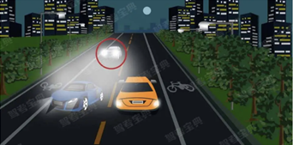

A、正确

B、错误

答案：B

427、驾驶机动车超车时，可以鸣喇叭替代开启转向灯。

A、正确

B、错误

答案：B

428、驾驶机动车变更车道时，以下做法正确的是什么？

A、开启转向灯的同时变更车道

B、在道路同方向划有2条以上机动车道的，不得影响相关车道内行驶的机动车的正常行驶

C、在车辆较少路段，可以随意变更车道

D、遇前方道路拥堵，可以向应急车道变更

答案：B

429、驾驶机动车应在变更车道的同时开启转向灯。

A、正确

B、错误

答案：B

430、如图所示，A车可以从左侧超越B车。

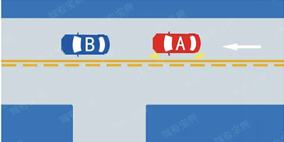

A、正确

B、错误

答案：B

431、如图所示，驾驶机动车行驶至桥梁涵洞时，以下做法正确的是什么？

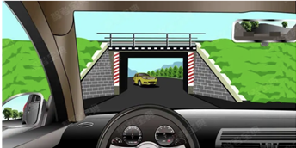

A、加速，在对向车到达前通过

B、减速靠右通过

C、保持原速继续正常行驶

D、鸣喇叭后加速通过

答案：B

432、如图所示，驾驶机动车遇到这种情况，以下做法正确的是什么？

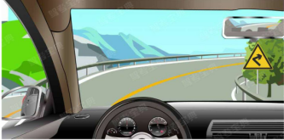

A、减速慢行、鸣喇叭示意

B、未拓宽视野，临时占用左侧车道行驶

C、加速行驶

D、停车观察

答案：A

433、驾驶机动车在隧道内行驶时，可以临时停车。

A、正确

B、错误

答案：B

434、发生交通事故后，当事人故意破坏、伪造现场、毁灭证据的，承担全部责任。

A、正确

B、错误

答案：A

435、机动车驾驶证补领后，以下说法正确的是什么？

A、原驾驶证继续使用

B、原驾驶证作废，不得继续使用

C、原驾驶证特殊情况下使用

D、替换使用

答案：B

436、机动车驾驶人补领机动车驾驶证后，原机动车驾驶证作废，不得继续使用。

A、正确

B、错误

答案：A

437、超过机动车驾驶证有效期一年以上未换证被注销，但未超过2年的，机动车驾驶人应当如何恢复驾驶资格？

A、参加道路交通安全法律、法规和相关知识考试合格后

B、参加场地考试合格后

C、参加道路驾驶技能考试合格后

D、参加安全文明驾驶常识考试合格后

答案：A

438、已注册登记的机动车达到国家规定的强制报废标准的，应当向登记地车辆管理所申请注销登记。

A、正确

B、错误

答案：A

439、存在以下哪种行为的申请人在一年内不得再次申领机动车驾驶证？

A、在考试过程中出现身体不适

B、在考试过程中有舞弊行为

C、不能按照教学大纲认真练习驾驶技能

D、未参加理论培训

答案：B

440、驾驶人在核发地车辆管理所管辖区以外居住的，可以向居住地车辆管理所申请换证。

A、正确

B、错误

答案：A

441、持有大型客车、牵引车、城市公交车、中型客车、大型货车驾驶证的驾驶人，记分周期内有记分的，应当在记分周期结束后三十日内到公安机关交通管理部门接受审验，同时还应当申报身体条件情况。

A、正确

B、错误

答案：A

442、如图所示，夜间驾驶机动车遇对方使用远光灯，无法看清前方路况时，以下做法正确的是什么？

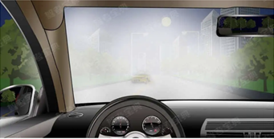

A、保持行驶方向和车速不变

B、自己也打开远光灯行驶

C、降低车速，谨慎会车

D、加速通过，尽快摆脱眩目光线

答案：C

443、如图所示，驾驶机动车经过这种道路时，如果前方没有其他交通参与者，可在道路上随意通行。

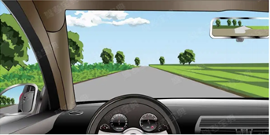

A、正确

B、错误

答案：B

444、如图所示，驾驶机动车直行遇前方道路堵塞时，车辆可以在黄色网格线内区域临时停车等待，但不得在人行横道停车。

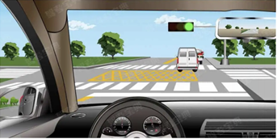

A、正确

B、错误

答案：B

445、如图所示，驾驶机动车在路口遇到这种交通信号时，右转弯的车辆不妨碍被放行的车辆、行人的情况下，可以通行。

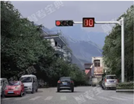

A、正确

B、错误

答案：A

446.如图所示，驾驶机动车遇到右侧车辆强行变道，应减速慢行，让右前方车辆顺利变道。

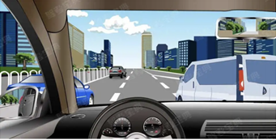

A、正确

B、错误

答案：A

447、 驾驶机动车行径漫水路或者漫水桥时，应当停车察明水情确认安全后再低速通过。  
答案：√  
448、如图所示，驾驶机动车遇到这种情况，以下做法正确的什么？

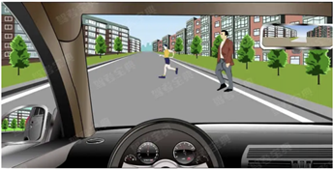

A、长鸣喇叭催促行人快速通过

B、开启远光灯警示行人有车辆驶近

C、降低行驶速度，避让行人

D、适当加速从行人前方绕行

答案：C

449、当驾驶人的血液中酒精含量为100毫克/100毫升时，属于醉酒驾驶。

A、正确

B、错误

答案：A

450、驾驶机动车在道路上发生交通事故，任何情况下都应标明现场位置后，先行撤离现场。

A、正确

B、错误

答案：B

451、申请人有下列哪种行为，三年内不得再次申领机动车驾驶证？

A、实习期记满12分，注销驾驶证的

B、申请人在考试过程中有舞弊行为的

C、申请人以欺骗、贿赂等不正当手段取得机动车驾驶证的

D、申请人未能在培训过程中认真联系的

答案：C

452、申请人患有精神病的，可以申领机动车驾驶证，但是在发病期间不得驾驶机动车。

A、正确

B、错误

答案：B

453、在暂住地初次申领机动车驾驶证的，不能直接申领大型货车驾驶证。

A、正确

B、错误

答案：B

454、机动车驾驶证有效期超过一年以上未换证的，驾驶证将被注销。

A、正确

B、错误

答案：A

455、驾驶证审验内容不包括以下哪一项？

A、道路交通安全违法行为、交通事故处理情况

B、身体条件情况

C、道路交通安全违法行为记分及记满12分后参加学习和考试情况

D、机动车检验情况

答案：D

456、驾驶机动车在道路上发生交通事故，当事人不能自行移动车辆的，应当保护现场并立即报警。

A、正确

B、错误

答案：A

457、在交叉路口、隧道内均不能倒车。

A、正确

B、错误

答案：A

458、驾驶机动车发生以下交通事故，哪种情况适用自行协商解决？

A、对方饮酒的

B、对事实及成因有争议的

C、未造成人身伤亡，对事实及成因无争议的

D、造成人身伤亡的

答案：C

459、夜间驾驶机动车在没有中心隔离设施或者没有中心线的道路上行驶，以下哪种情况下应当改用近光灯？

A、接近没有交通信号灯控制的交叉路口时

B、与对向机动车会车时

C、接近人行横道时

D、城市道路照明条件不良时

答案：B

460、如图所示，驾驶机动车遇前方车流行驶缓慢时，借用公交专用道超车是正确的。

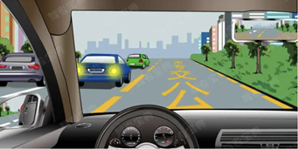

A、正确

B、错误

答案：B

461、如图所示，驾驶机动车行驶至车道减少的路段时，遇前方机动车排队等候或行驶缓慢时，以下做法正确的是什么？

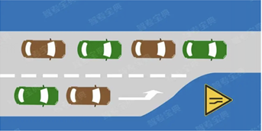

A、右侧车让左侧车先行

B、每车道一辆依次交替驶入左侧车道

C、左侧车让右侧车先行

D、右侧车寻找空隙提前进入左侧车道

答案：B

462、机动车驾驶证遗失的，机动车驾驶人应当向哪里的车辆管理所申请补发？

A、核发地

B、暂住地

C、居住地

D、以上地方都可

答案：D

463、机动车驾驶证被依法扣押、扣留、暂扣期间能否申请补发？

A、可以申请

B、扣留期间可以临时申请

C、暂扣期间可以临时申请

D、不得申请补发

答案：D

464、驾驶证丢失后，驾驶人可以继续驾驶机动车。

A、正确

B、错误

答案：B

465、已注册登记的机动车，改变机动车车身颜色的应到公安交通管理部门申请变更登记。

A、正确

B、错误

答案：A

466、如图所示，驾驶机动车经过这种道路时，应降低车速在道路中间通行。

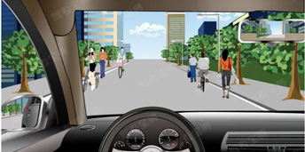

A、正确

B、错误

答案：A

467、如图所示，驾驶机动车遇到这种情况，可以轻按喇叭提醒前方非机动车和行人后方有来车。

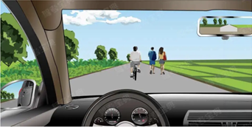

A、正确

B、错误

答案：A

468、驾驶机动车通过未设置交通信号灯的交叉路口时，下列说法错误的是什么？

A、转弯的机动车让直行的车辆、行人先行

B、没有交通标志、标线控制时，在进入路口前停车瞭望，让右方道路的来车先行

C、相对方向行驶的右转弯机动车让左转弯的车辆先行

D、相对方向行驶的左转弯机动车让右转弯的车辆先行

答案：D

469、如图所示，驾驶机动车遇到这种情况时，以下做法正确的是什么？

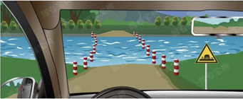

A、应停车察明水情，确认安全后，低速通过

B、应停车察明水情，确认安全后，快速通过

C、应减速观察水情，然后加速行驶通过

D、可随意通行

答案：A

470、以下哪项行为可构成危险驾驶罪？

A、闯红灯

B、无证驾驶

C、疲劳驾驶

D、醉驾

答案：D

471、机动车发生轻微财产损失的交通事故，对应当自行撤离现场而未撤离的，交通警察有权责令当事人撤离现场。

A、正确

B、错误

答案：A

472、实习期驾驶人驾驶机动车上高速公路行驶，以下做法正确的是什么？

A、任何情况下都不允许上高速

B、不需要其他人员陪同

C、需要持有相应或者更高准驾车型驾驶证三年以上的驾驶人陪同

D、需要持有相应或者更高准驾车型驾驶证、同在实习期内的驾驶人陪同

答案：C

473、年龄在70周岁以上的机动车驾驶人，应当每年进行一次身体检查的目的是什么？

A、体现对老年人的关心

B、例行程序仅供参考

C、检查是否患有老年常见病

D、检查是否患有妨碍安全驾驶的疾病

答案：D

474、年龄在50周岁以上的机动车驾驶人，应当每年进行一次身体检查，并向公安机关交通管理部门申报身体条件情况。

A、正确

B、错误

答案：B

475、机动车驾驶人联系电话、联系地址等信息发生变化，应当在信息变更后三十日内，向驾驶证核发地车辆管理所备案。

A、正确

B、错误

答案：A

476、持有大型客车、牵引车、城市公交车、中型客车、大型货车驾驶证的驾驶人联系电话、从业单位等信息发生变化未及时申报变更信息的，公安机关交通管理部门处二十元以上二百元以下罚款。

A、正确

B、错误

答案：A

477、机动车参加安全技术检验的主要目的是检查车辆各项性能系数，及时消除车辆安全隐 患，减少事故发生。

A、正确

B、错误

答案：A

478、已注册登记的机动车，机动车所有人住所在车辆管理所管辖区域内迁移或者机动车所有人姓名（单位名称）、联系方式变更的，应当向登记地车辆管理所备案。

A、正确

B、错误

答案：A

479、驾驶机动车发生交通事故，仅造成财产损失的， 但是对交通事故事实及成因有争议的，

应当怎么处理？

1. 迅速报警
2. 占道继续和对方争辩

C、找中间人帮忙解决

D、自行协商损害赔偿事宜

答案：A

480、如图所示，驾驶机动车驶出这个路口时应当怎样使用灯光？

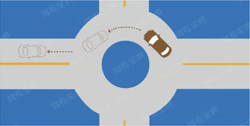

A、开启右转向灯

B、开启危险报警闪光灯

C、不用开启转向灯

D、开启左转向灯

答案：A

481、驾驶机动车在道路上掉头时， 应当提前开启左转向灯。

A、正确

B、错误

答案：A

482、驾驶机动车在交叉路口前变更车道时， 应在进入实线区后，开启转向灯，变更车道。

A、正确

B、错误

答案：B

483、如图所示，A车具有优先通行权。

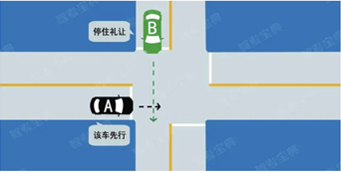

A、正确

B、错误

答案：A

484、如图所示，驾驶机动车在路口前遇到这种情况时， A车具有优先通行权。

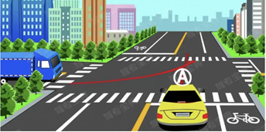

A、正确

B、错误

答案：A

485、驾驶机动车遇前方交叉路口交通阻塞时， 路口内无网状线的，可停在路口内等候。

A、正确

B、错误

答案：B

486、驾驶机动车在高速公路上行驶，错过出口时，如果确认后方无来车，可以倒回出口驶离高速公路。

A、正确

B、错误

答案：B

487、发生交通事故时，下列哪种情况下当事人应当保护现场并立即报警？

A、未造成人员伤亡的

B、未发生财产损失事故

C、未损害公共设施及建筑物的

D、驾驶人有酒后驾驶嫌疑的

答案：D

488、下列哪种情况可以向机动车驾驶证核发地车辆管理所申请补发？

A、驾驶证被扣押

B、驾驶证被扣留

C、驾驶证遗失

D、驾驶证被暂扣

答案：C

489、机动车驾驶人补领机动车驾驶证后， 使用原机动车驾驶证驾驶的，除由公安机关交通管理部门收回原机动车驾驶证外，还应当受到何种处罚？

A、吊销驾驶证

B、拘留驾驶人

C、警告

D、罚款

答案：D

490、机动车在抵押登记、质押备案期间不可以办理转移登记。

A、正确

B、错误

答案：A

491、机动车所有人申请转移登记前， 应当将涉及该车的道路交通安全违法行为和交通事故处理完毕。

A、正确

B、错误

答案：A

492、经购买、调拨、赠予等方式获得机动车后尚未注册登记的，向车辆管理所申领临时行驶车号牌后，方可临时上道路行驶。

A、正确

B、错误

答案：A

493、驾驶机动车与行人之间发生交通事故造成人身伤亡、财产损失的， 机动车—方没有过错的，不承担赔偿责任。

A、正确

B、错误

答案：B

494、如图所示，驾驶机动车行驶至此位置时，以下做法正确的是什么？

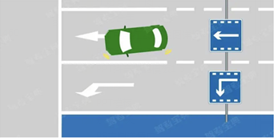

1. 观察左侧无车后，可以左转
2. 从该处直接左转

C、不得左转，应当直行

D、倒车退到虚线处换到左转车道

答案：C

495、发生无人员伤亡的、财产轻微损失的交通事故后，以下做法正确的是什么？

A、必须报警，等候警察处理

B、开车离开现场

C、确保安全的情况下，对现场拍照，然后将车辆移至路边等不妨碍交通的地点

D、停在现场保持不动

答案：C

496、以下不属于机动车驾驶证审验内容的是什么？

A、道路交通安全违法行为、交通事故处理情况

B、驾驶人身体条件

C、记满12分后参加学习和考试情况

D、驾驶车辆累计行驶里程

答案 D

497、已注册登记的机动车，改变车身颜色，机动车所有人不需要向登记地车辆管理所申请变更登记。

A、正确

B、错误

答案：B

498、驾驶机动车在高速公路上行驶，遇低能见度气象条件时，能见度在200米以下，车速不得超过每小时多少公里，与同车道前车至少保持多少米的距离？

A、60，100

B、70,100

C、40,80

D、30，80

答案：A

499、如图所示，驾驶机动车遇左侧车道有车辆正在超车时，可以迅速变道，伺机反超。

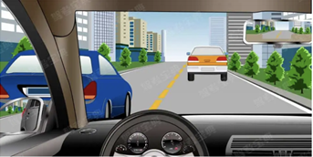

A、正确

B、错误

答案：B

500、如图所示，驾驶机动车遇到这种情况，不仅要控制车速留出会车空间， 而且要注意与右侧的儿童保持足够的安全距离。

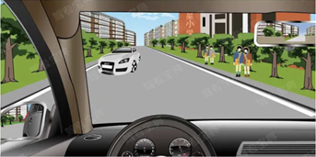

A、正确

B、错误

答案：A

501、机动车驾驶人血液中酒精含量大于或者等于多少可认定为醉驾？

A、20毫克/100 毫升

B、60毫克/100 毫升

C、80毫克/100 毫升

D、50毫克/100 毫升

答案：C

502、如图所示，驾驶机动车在这种情况下，当C车减速让超车时，A车应该如何行驶？

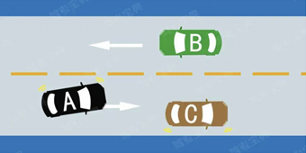

A、放弃超越C车

B、加速超越C车

C、鸣喇叭示意B车让行后超车

D、直接向左变更车道， 迫使B车让行

答案：A

503、如图所示， 夜间驾驶机动车与同方向行驶的前车距离较近时，以下做法正确的是什么？

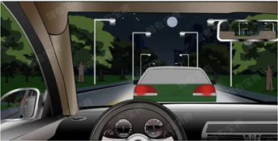

A、使用远光灯，有利于观察路面情况

B、禁止使用远光灯，避免灯光照射至前车后视镜造成前车驾驶人眩目

C、使用远光灯，有利于告知前方驾驶人后方有来车

D、禁止使用远光灯，避免灯光照射至前车后视镜造成自己眩目

答案：B

504、道路没有划分机动车道、非机动车道和人行道的，以下说法正确的是什么？

A、机动车在道路左侧通行，非机动车和行人随意通行

B、机动车在道路左侧通行，非机动车和行人在道路两侧通行

C、机动车在道路中间通行，非机动车和行人在道路两侧通行

D、机动车、非机动车和行人可随意通行

答案：C

505、驾驶机动车经过无划分车道的道路时，可以随意通行。

A、正确

B、错误

答案：B

506、驾驶机动车在路口右转弯时，应提前开启右转向灯，不受信号灯限制，不受车速限制，迅速通过，防止路口堵塞。

A、正确

B、错误

答案：B

507、驾驶机动车遇到前方道路拥堵时，可以借用无人通行的非机动车道行驶。

A、正确

B、错误

答案：B

508、如图所示，红圈标注的深色车辆的做法是违法的。

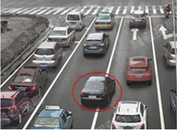

A、正确

B、错误

答案：A

509、如图所示，驾驶机动车遇到这种情况时，以下做法正确的是什么？

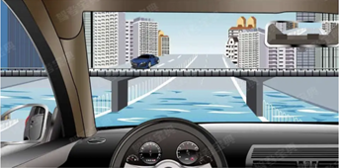

1. 应减速观察水情，然后加速行驶通过
2. 应停车察明水情，确认安全后，低速通过
3. 应停车察明水情，确认安全后，快速通过
4. 可随意通行

答案：B

510、驾驶机动车行经漫水路或者漫水桥时，应当停车察明水情，快速通过。

A、正确

B、错误

答案：B

511、关于醉酒驾驶机动车的处罚，以下说法错误的是什么？

A、公安机关交通管理部门约束至酒醒

B、吊销驾驶证

C、五年内不得重新取得机动车驾驶证

D、记6分

答案：D

512、张某驾驶—辆大客车，乘载15人（核载35人），行驶途中察觉制动装置有异常但未处理，行至某转弯临崖路段因制动失灵坠入海中，造成10人死亡、4人受伤。张某的主要违法行为是驾驶具有安全隐患的机动车。

N:错误

Y:正确

参考答案：Y:正确。

513、在道路上发生未造成人员伤亡且无争议的轻微交通事故如何处置？

A、疏导其他车辆绕行

B、保护好现场再协商

C、撤离现场自行协商

D、不要移动车辆

参考答案：C。

514、有酒驾行为，机动车交通事故责任强制保险费率将上浮。

N:错误

Y:正确

参考答案：Y:正确。

515、机动车在高速公路上发生故障时，以下做法正确的是什么？

A、按规定设置警告标志

B、开启危险报警闪光灯

C、迅速报警

D、车上人员不能下车

参考答案：ABC。

516、驾驶机动车发现轮胎漏气，将车辆驶离主车道时，不应采用紧急制动，以免造成翻车或后车制动不及时发生追尾事故。

N:错误

Y:正确

参考答案：Y:正确。

517、如图所示，驾驶机动车遇到这种情形时，以下做法正确的是什么？

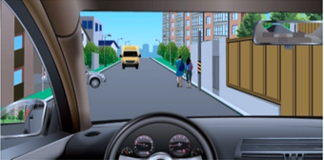

A、加速行驶，在对面来车交会前超过行人

B、减速靠右，待对向车辆通过后，再缓慢超越行人

C、鸣喇叭提示左侧车辆后，保持原速行驶

D、鸣喇叭提示行人后，保持原速行驶

参考答案：B。

518、如图所示，驾驶机动车在乡间道路上行驶，以下做法正确的是什么？

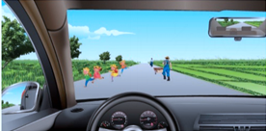

A、减速鸣喇叭提示，做好随时停车准备

B、连续鸣喇叭提示后通过

C、在成人和儿童之间快速通过

D、从成人身后绕行

参考答案：A。

519、徐某驾驶一辆中型客车（实载 27人）行至上坡路段，车辆发生后溜驶出路外坠入山崖，造成11人死亡、7人受伤。徐某的主要违法行为是什么？

A、客车超员

B、超速行驶

C、酒后驾驶

D、疲劳驾驶

参考答案：A。

520、如图所示，你驾车在这种情况下跟车行驶，不能使用远光灯，其原因是什么？

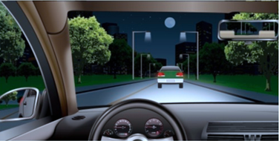

A、会影晌自己的视线

B、不利于看清远方的路况

C、不利于看清车前的路况

D、会影晌前车驾驶人的视线

参考答案：D。

521、驾驶机动车上道路行驶，如尚未取得机动车号牌或者已申领号牌但未悬挂、未粘贴时，将面临什么样的后果？

A、扣留机动车，直至提供相应的牌证或者补办相应手续

B、警告或者20元以上200元以下罚款

C、吊销机动车驾驶证

D、行政拘留

参考答案：A。

522、道路划设专用车道的，在专用车道内，只准许规定的车辆通行，其他车辆不得进入专用车道内行驶。

N:错误

Y:正确

参考答案：Y:正确。

523、机动车着火，救火时不应张嘴呼吸或高声呐喊，以免烟火灼伤上呼吸道。

N:错误

Y:正确

参考答案：Y:正确。

524、驾驶机动车进入交叉路口前，应降低行驶速度，注意观察，确认安全。

N:错误

Y:正确

参考答案：Y:正确。

525、如图所示，当你驾车遇到这种情况时，应如何驾驶以确保安全？

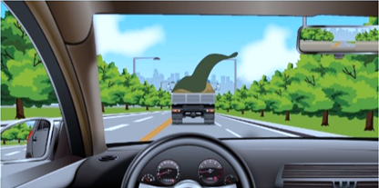

A、紧跟前车后方行驶

B、迅速从车右侧超越

C、迅速从车左侧超越

D、保持较大跟车距离

答案：D

526、如图所示，当你驾车遇车道前方为可变导向车道线时，你可以随意选择通行方向。

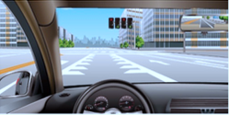

N:错误

Y:正确

参考答案：N:错误

527、驾驶机动车上路前应当检查车辆安全技术性能。

N:错误

Y:正确

参考答案Y:正确

528、如图所示，驾驶机动车遇此情景应如何安全通行？

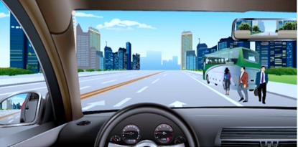

A、减速慢行

B、注意观察

C、保持横向安全距离

D、预防突然横穿的行人

答案：ABCD

529、驾驶机动车时不应在前风窗玻璃处悬挂放置干扰视线的物品。

N:错误

Y:正确

参考答案Y:正确

168、驾驶机动车在山区道路上坡路段接近坡顶时， 超车存在风险，以下说法正确的是什么？

A、接近坡顶时视线受阻，无法观察对向来车情况

B、接近坡顶时车速较慢

C、接近坡顶时视线受阻，无法观察坡顶之后是否有障碍物

D、接近坡顶时视线受阻，无法观察坡顶之后道路走向

答案：ACD

530、如图所示，夜间驾驶机动车行经没有行人通过的人行横道时可加速通过。

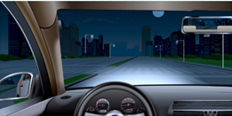

N:错误

Y:正确

参考答案N:错误

531、持有大型客车、牵引车、城市公交车、中型客车、大型货车驾驶证的驾驶人，应当在每个记分周期结束后30日内到公安机关交通管理部门接受审验。但在1个记分周期内没有记分记录的，免予本记分周期审验。

N:错误

Y:正确

参考答案Y:正确

532、贾某驾车在高速公路上行驶，遇到大雾，能见度小于50米，贾某开启了雾灯、示廓灯、危险警报灯，以时速40公里行驶，并与同车道保持50米距离，经过三个出口驶离高速公路。贾某的主要违法行为是什么？  
A、未按规定开启相应的灯光  
B、未及时从最近的出口驶离高速公路  
C、与同车道前车距离不足  
D、超速行驶  
答案：BCD

533、驾驶人在客车起步前，应检查行李是否装捆牢固，长、宽、高及重量是否符合规定。

N:错误

Y:正确

参考答案Y:正确

534、倒车过程中要缓慢行驶，注意观察车辆两侧和后方的情况，随时做好停车准备。

N:错误

Y:正确

参考答案Y:正确

535、驾驶机动车遇非机动车违法在机动车道上行驶，并阻碍机动车前进时，以下做法错误的是什么？

A、谨慎驾驶低速通过

B、保持与非机动车保持安全车距

C、注意非机动车的动向，减速行驶

D、持续鸣喇叭警告非机动车避让

答案：D

536、你驾车遇高速公路收费口拥堵、较多车辆排队等候时，可以穿插等候车辆。

N:错误

Y:正确

参考答案N:错误

537、当你驾驶的机动车发动机突然熄火无法启动时，你应及时靠边停车，检查熄火原因。

N:错误

Y:正确

参考答案Y:正确

538、如果你在普通道路驾车遇暴雨，刮水器无法改善你的视线，此时要采取什么样的安全驾驶措施？

A、以正常速度行驶

B、集中注意力谨慎驾驶

C、立即减速选择安全地点靠边停车

D、减速行驶

答案：C

539、发生交通事故时，下列哪种情况下当事人应当保护现场并立即报警？

A、未造成人员伤亡的

B、未损害公共设施及建筑物的

C、未发生财产损失事故

D、驾驶人有酒后驾驶赚疑的

答案：D

540、车辆驶离高速公路时，应当经减速车道减速后进入匝道。

N:错误

Y:正确

参考答案Y:正确

541、当你驾车在路口转弯过程时，应当持续开启转向灯，以提醒周围车辆和行人。

N:错误

Y:正确

参考答案Y:正确

542、如图所示，驾驶机动车遇到这种情形时，以下做法正确的是什么？

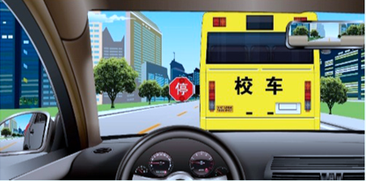

A、保持原车速绕行

B、放慢车速，缓缓绕过，继续行驶

C、立即停车等待，直至该车离开

D、鸣笛示意该车让路

答案：C

543、驾驶机动车在高速公路上除遇障碍、发生故障等情形必须停车外，不得停车上下人员或者装卸货物。

N:错误

Y:正确

参考答案Y:正确

544、如图所示，驾驶机动车遇到这种跨江、河、海大桥时，可能会遇到横风，要控制好方向。

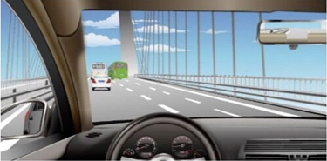

N:错误

Y:正确

参考答案Y:正确

545、驾驶机动车在湿滑路面上行驶时，路面附着力随着车速的增加如何变化？

A、急剧减小

B、急剧增大

C、没有变化

D、逐渐增大

答案：A

546、李某驾驶一辆大客车，乘载21人（核载35人），行驶途中察觉制动装置有异常但未处理，行至双岛海湾大桥时时速为50公里（该路段限速40公里），因制动失灵坠入海中，造成13人死亡、8人受伤。李某的主要违法行为是什么？  
A、超速行驶

B、疲劳驾驶

C、客车超员  
D、驾驶具有安全隐患的机动车

答案：AD  
547、驾驶机动车跟随多辆机动车行驶，为避免发生追尾事故应至少观察前方两到三辆车的行驶情况，从而能对减速或停车具有预见性的判断。

N:错误

Y:正确

参考答案Y:正确

548、两辆机动车发生轻微碰擦事故后，为保证理赔，必须等保险公司人员到场鉴定后才能撤离现场。

N:错误

Y:正确

参考答案N:错误

549、如图所示，在这起交通事故中，以下说法正确的是什么？

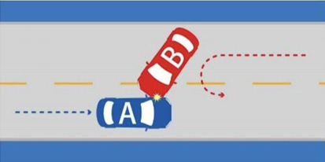

A、A车负全部责任

B、B车负全部责任

C、都无责任，后果自行承担

D、各负—半责任

答案：B

550、关于分心驾驶，以下说法正确的是什么？

A、只要专注驾驶，就可以长时间开车不休息

B、驾驶时接打电话会分散驾驶人注意力

C、驾驶时操纵导航设备不会影晌安全驾驶

D、驾驶时收听广播不会分散驾驶人注意力

答案：B

551、如图所示，你驾车行经这个路口时，不能在此路口掉头。

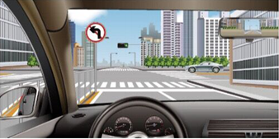

N:错误

Y:正确

参考答案Y:正确

552、如图所示，在环岛交叉路口发生的交通事故中，应由A车负全部责任。

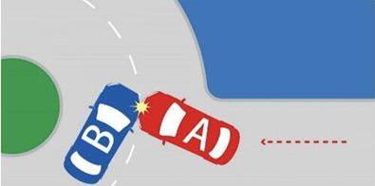

N:错误

Y:正确

参考答案Y:正确

553、驾驶机动车在高速公路上遇前方交通受阻时，应当跟随前车顺序排队，防止追尾。

N:错误

Y:正确

参考答案Y:正确

554、当你驾车过程中需要倒车时，应缓慢行驶，注意观察车辆两侧和后方的情况，随时做好停车准备。

N:错误

Y:正确

参考答案Y:正确

555、如图所示，驾驶机动车在人行横道前遇到这种情况要停车让行。

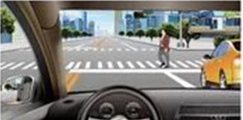

N:错误

Y:正确

参考答案Y:正确

556、如图所示，你驾车行经此路段不用减速慢行。

N:错误

Y:正确

参考答案N:错误

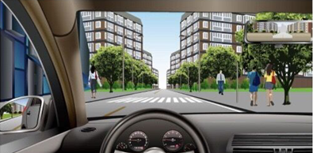

557、黄昏时分，光线若明若暗，容易产生视觉误差，你驾车时应提前打开什么灯以便被其他驾驶人发现？

A、远光灯

B、前雾灯

C、近光灯

D、示廊灯

答案：D

558、驾驶机动车上高速公路，以下说法是正确的是什么？

A、非紧急恓况时可在应急车道行驶

B、可在匝道、加速车道、减速车道上超车

C、可以进行驾驶培训

D、禁止倒车、逆行、穿越中央分隔带掉头

答案：D

559、如图所示，你驾车跟车行驶，遇到前方大货车行驶缓慢时，你应如何安全驾驶？

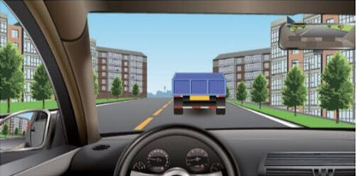

A、紧跟前方大货车

B、加速行驶，伺机超车

C、连续鸣喇叭示意其让道

D、加大安全车距，适时超车

答案：D

560、你驾驶的机动车后轮发生爆裂时，车尾会摇摆不定，应双手握稳转向盘，控制车辆直线行驶，并减速停车。

N:错误

Y:正确

参考答案Y:正确

561、驾驶车辆时在道路上抛撒物品，以下说法正确的是什么？

A、抛撒纸张等轻质物品会阻挡驾驶人视线分散驾驶人的注意力

B、破坏环境，影响环境整洁，甚至造成路面的损坏

C、为了保持车内整洁可以偶尔做出这种行为

D、有可能引起其他驾驶人紧急躲避等应激反应，进而引发事故

答案：ABD

562、机动车驾驶人累计记分达到12分，拒不参加公安机关交通管理部门通知的学习，也不接受考试的，由公安机关交通管理部门公告其驾驶证停止使用。

A、正确

B、错误

答案：A

563、如图所示，A车具有优先通行权。  
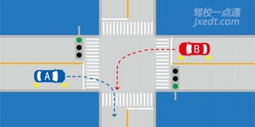  
答案：×  
564、如图所示，B车具有优先通行权。  
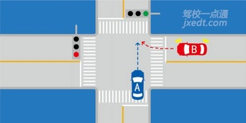  
答案：×  
565、如图所示，A车具有优先通行权。  
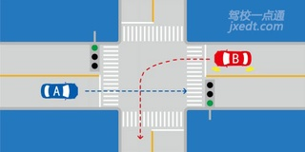  
答案：√  
566、车辆在一般道路上发生故障后，应开启危险报警闪光灯，并在车后50-100米设置警告标志，如不按规定使用灯光和设置警告标志的，将被—次记多少分？

A、1分

B、2分

C、3分

D、6分

答案：C

567、在这种情况下，想超越前车，可借右侧公交车道。

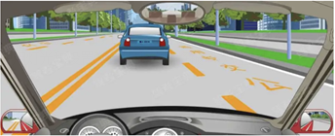

A、正确

B、错误

答案：B

568、违反交通管制的规定强行通行，不听劝阻的,由公安交通管理部门处两百元以上两千元以下罚款，可以并处十五日以下拘留。

A、正确

B、错误

答案：A

569、在路口右转弯遇同车道前车等候放行信号时，要依次停车等候。

A、正确

B、错误

答案：A

570、机动车在高速公路上行驶，遇到能见度低200米的气象条件时，车速不得超过60公里／小时，如不按规定行驶，将被一次记6分。

A、正确

B、错误

答案：A

571、雾天行车可多鸣喇叭催促前车提速，避免发生追尾。

A、正确

B、错误

答案：B

572、准驾车型为C1驾照，还可以驾驶下列哪种车型？

A、C2小型自动挡汽车

B、C3低速载货汽车

C、C4三轮汽车

D、以上都可

答案：D

573、在驾驶技能准考证明的有效期内，科目二和科目三驾驶技能考试预约次数都不能超过5次。

A、正确

B、错误

答案：A

574、在这条车道行驶的最低车速是120公里。

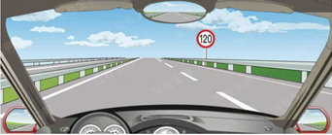

A、正确

B、错误

答案：B

575、驾驶机动车在没有道路中心线的狭窄山路，靠山体的一方要让不靠山体的—方先行。

A、正确

B、错误

答案：A

576、驾驶机动车与行人之间发生交通事故造成人身伤亡、财产损失的，机动车一方没有过错的，由行人自行承担责任。

A、正确

B、错误

答案：B

577、驾驶人在驾驶证核发地车辆管理所管辖区以外居住的，应该在哪里换证？

A、居住地车辆管理所

B、公安局

C、派出所

D、政务大厅

答案：A

578、有醉酒驾驶机动车行为的，5年内不得重新获取驾照。

A、正确

B、错误

答案：A

579、驾驶机动车在高速公路遇到能见度低于200米的气象条件时，最高车速不能超过60公里／小时， 与前车距离要保持100米以上。

A、正确

B、错误

答案：A

580、夜间在没有中心线的道路上会车，距离对向车辆多少米改用近光灯？

A、50米内

B、100米以内

C、150米以外

D、不开近光灯

答案：C

581、驾驶机动车在同方向只有1条机动车道的城市道路，最高速度不能超过每小时70公里。

A、正确

B、错误

答案：B

582、驾驶人将机动车交给驾驶证被吊销的人驾驶，交警会依法扣留什么？

A、机动车

B、行驶证

C、驾驶证

D、身份证

答案：C

583、机动车在一般道路上发生故障，难以移动时，应提前开启危险报警闪光灯并在车后50- 100米设置警告标志。

A、正确

B、错误

答案：A

584、机动车发生财产损失交通事故，对应当自行撤离现场而未撤离的，交警应如何处置？

A、责令当事人撤离现场

B、处以200元罚款

C、扣留机动车

D、拘留

答案：A

585、驾驶机动车在经过交通流量大的路段，只要不是红灯就可以随时超车。

A、正确

B、错误

答案：B

586、允许自学直考人员使用图中教练车，在“学车专用标识签注指导人员”随车指导下学习驾驶。

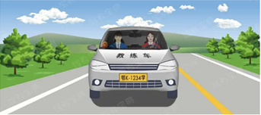

A、正确

B、错误

答案：B

587、驾驶人在实习期内可以驾驶机动车独立进入高速公路行驶。

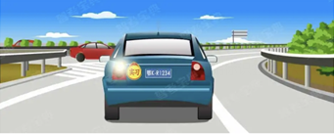

A、正确

B、错误

答案：B

588、图中机动车驾驶人事故逃逸的行为是违法行为，会被记12分。

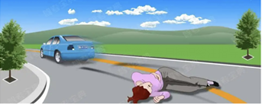

A、正确

B、错误

答案：A

589、图中所示驾驶人的这种行为是违法行为，会被记12分。

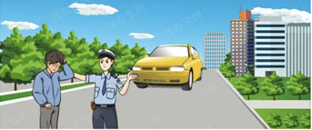

A、正确

B、错误

答案：A

590、图中黄色机动车驾驶人违法占用高速公路应急车道行驶，会被记3分。

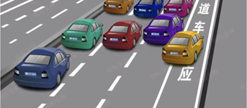

A、正确

B、错误

答案：B

591、图中黄色机动车驾驶人在高速公路逆向行驶，会被记6分。

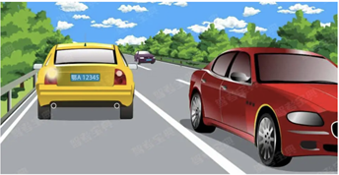

A、正确

B、错误

答案：B

592、在图中所示的这种天气行车，由于能见度较低，需要开启远光灯告知对向来车。

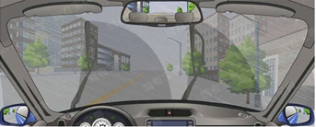

A、正确

B、错误

答案：B

593、图中这个标志提示前方道路的最高车速限制在每小时50公里以下。

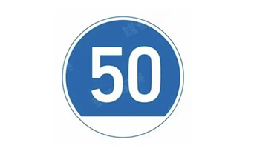

A、正确

B、错误

答案：B

594、在图中所示的高速公路行车道跟随前车行驶时，最小的跟车距离不得少于100米。

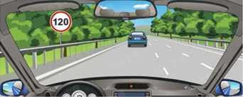

A、正确

B、错误

答案：A

595、驾驶图中这辆机动车能否进入高速公路行驶？

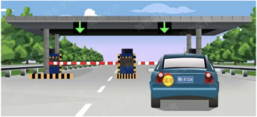

A、有取得该车型驾驶证驾驶人随车指导可以进入

B、在持该车型驾驶证3年以上的驾驶人陪同下允许进入

C、取得准驾该车型驾驶证的驾驶人可以独立驾驶进入

D、在高速公路收费人员许可的前提下通过收费口进入

答案：B

596、驾驶这种自学直考机动车上路学习驾驶需要符合什么条件？

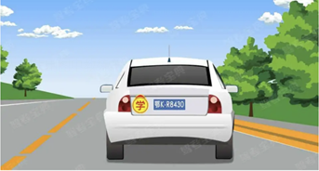

A、有随车人员指导

B、取得学习驾驶证明

C、符合自学直考规定

D、没有条件限制

答案：C

597、图中这辆上路学习驾驶的自学直考车有什么违法行为？

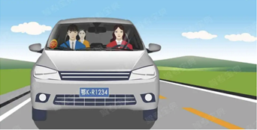

A、搭载随车指导人员以外的其他人员

B、学车专用标识粘贴的位置不符合规定

C、自学人员和随车指导人员都没有系安全带

D、没有使用教练车在道路上进行训练

答案：A

598、图中驾驶人的这种违法行为会被记多少分？

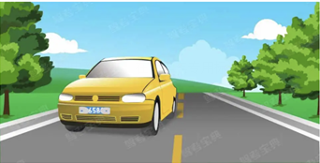

A、记2分

B、记3分

C、记6分

D、记12分

答案：D

599、图中驾驶人的这种违法行为会被记多少分？

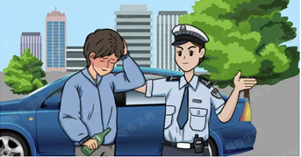

A、记3分

B、记6分

C、记12分

D、记24分

答案：C

600、图中驾驶人的这种违法行为会被记多少分？

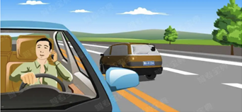

A、记2分

B、记3分

C、记6分

D、记9分

答案：A

601、请判断—下图中左侧机动车有几种违法行为？

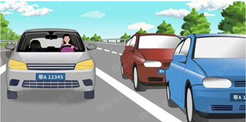

A、两种违法行为

B、三种违法行为

C、四种违法行为

D、五种违法行为

答案：B

602、请判断—下图中红色机动车有几种违法行为？

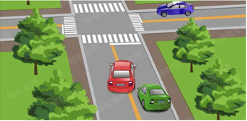

A、一种违法行为

B、两种违法行为

C、三种违法行为

D、四种违法行为

答案：C

603、图中红色车辆的这种违法行为会被记多少分？

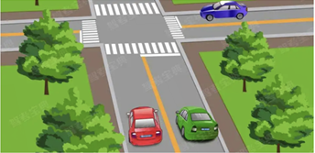

A、记2分

B、记3分

C、记6分

D、记12分

答案：B

604、请判断—下图中这辆黄色小型汽车的违法行为是什么？

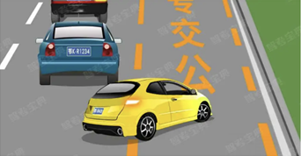

A、强行从右侧超车

B、越黄线行驶

C、占用专用车道

D、未开启右转向灯

答案：C

605、请判断图中这辆逆向行驶的灰色汽车属于什么行为？

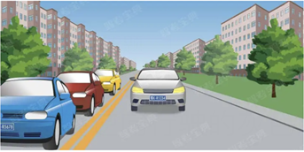

A、违法行为

B、违规行为

C、违章行为

D、违纪行为

答案：A

606、前方车辆开启转向灯表示要如何行驶？

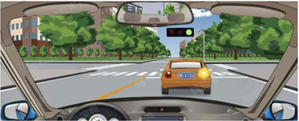

A、准备直行通过路口

B、准备向右转弯

C、准备在路口停车

D、准备向左转弯

答案：B

607、前方车辆开启转向灯表示要如何行驶？

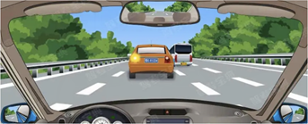

A、准备向左转弯

B、前方有障碍物

C、准备向左变道

D、超越前方车辆

答案：C

608、前方车辆有什么违法行为？

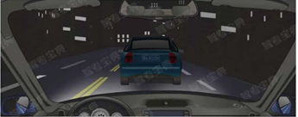

A、没开启远光灯

B、没有及时让行

C、占用内侧车道

D、没开启灯光

答案：D

609、前方车辆有什么违法行为？

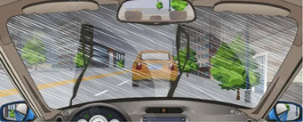

A、没开启信号灯

B、没有及时让行

C、没开启远光灯

D、行驶速度缓慢

答案：A

610、在这种环境中行车，应该怎样使用灯光？

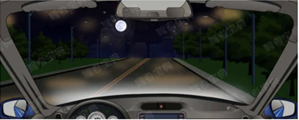

A、变换远近光灯

B、关闭前照灯

C、开启近光灯

D、开启远光灯

答案：C

611、如果想超越前方图中这辆慢速度行驶的小汽车，怎样做是正确的？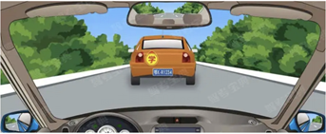

A、连续鸣喇叭提示前车

B、从前车左侧直接超越

C、在条件具备时从右侧超越

D、开启左转向灯等待让超

答案：D

612、遇到图中所示的情况，应怎样行驶？

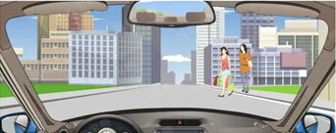

A、停车让行人先通过

B、减速缓慢行驶通过

C、连续鸣喇叭告知行人

D、加速从行人的前方通过

答案：A

613、遇到图中所示的情况，应怎样行驶？

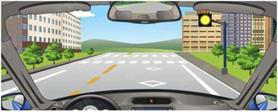

1. 只要没有行人横过就可以加速通过
2. 提前减速观察确认是否能安全通过
3. 鸣喇叭告知两边的行人和非机动车
4. 如果来不及减速就直接按常速通过

答案：B

614、遇到图中所示的情况，应怎样行驶？

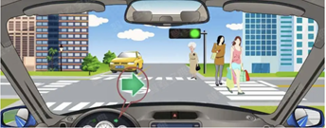

A、加速在第—个行人的前方向右转弯

B、绕到第—个行人的后方向右转弯

C、等待两个行人都通过路口再右转弯

D、鸣喇叭让行人停止通过后向右转弯

答案：C

615、遇到图中所示的情况，我方车辆应怎样行驶？

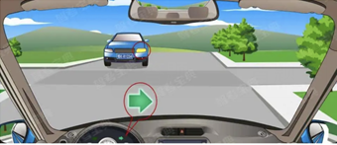

A、只要不影晌对面车辆左转就可以向右转弯

B、不用考虑对面车辆直接向右转弯

C、等待对面车辆向左转后再向右转弯

D、如果已经越过停止线就可以加速向右转弯

答案：C

616、遇到图中所示的情况，应怎样行驶？

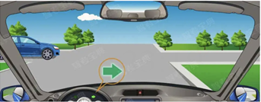

1. 如果已经越过停止线就可以加速向右转弯
2. 不用考虑左侧车辆直接向右转弯
3. 只要不影晌左侧车辆直行就可以右转弯
4. 等待左侧车辆直行通过后再向右转弯

答案：D

617、遇到图中所示的情况，应怎样行驶？

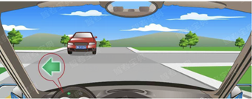

A、如果已经越过停止线就可以加速向左转弯

B、不用考虑对面车辆直接向左转弯

C、只要不影晌左侧车辆直行就可以左转弯

D、等待对面车辆直行通过后再向左转弯

答案：D

618、遇到图中所示的情况，应怎样行驶？

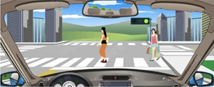

1. 从行人的前方绕行通过路口
2. 在停止线以外停车等待行人通过
3. 鸣喇叭告知行人停止通过路口
4. 可以从两个行人中间低速缓慢穿过

答案：B

619、遇到图中所示信号灯亮着，但栏杆还没落下，应怎样行驶？

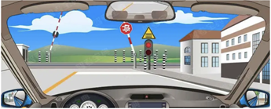

A、只要栏杆还没落下就继续行驶

B、如果没有看到列车驶来，可以加速横过道口

C、在道口的停止线以外停车等待

D、如果已过道口停止线，就可以急速通过

答案：C

620、遇到图中所示前方车辆停车等待的情形，我方车应如何行驶？

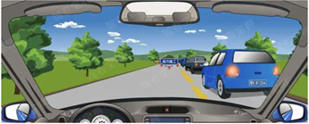

A、穿插到蓝色小型客车前停车

B、依次在蓝色小型客车后停车等待

C、向前直行至不能继续行驶为止

D、鸣喇叭催促蓝色小型客车前移

答案：B

621、如图所示，前方有车辆从主路进入辅路时，怎么做是正确的？

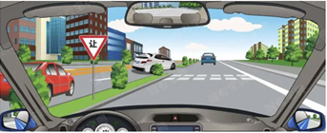

A、减速或停车让主路驶出的车辆先进入辅路

B、鸣喇叭告知进入辅路的车辆停车让行

C、只要不影晌主路驶出的车辆正常行驶就可加速通过

D、在辅路行驶的车辆有优先通行权，不用减速行驶

答案：A

622、跟车进入漫水路段时，怎么样是正确的？

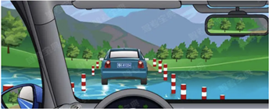

A、如果跟车距离太近，可停车等待

B、增加与前车的距离，谨慎踉车慢行

C、紧跟前车，沿前车留下的痕迹行驶

D、如果前车车速太慢，可适当鸣喇叭示意

答案：B

623、遇到图中所示的情景，怎么做是正确的？

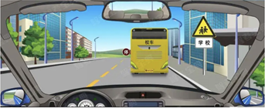

A、借左侧车道超越校车

B、变换远近光灯催促校车离开

C、停在校车后面等待

D、鸣喇叭催促校车离开

答案：C

624、遇到图中所示的情景，怎么做是正确的？

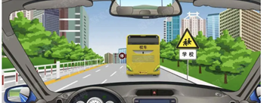

A、提前变更到中间车道超越

B、提前变更到最左侧车道超越

C、停在校车后方使用灯光催促

D、适当鸣喇叭低速从左侧超越

答案：B

625、遇到图中所示标志，如何停车？

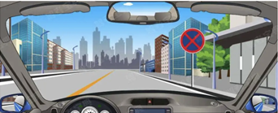

1. 选择在路边不妨碍通行的地方停放
2. 选择在标志前方安全的位置停车
3. 只要没有禁止停车标线的路段都能停车
4. 在这段道路上的任何地方都不能停车

答案：D

626、在能见度小于200米的高速公路上以60km/ h速度行驶时，与同车道前车安全距离是多少？

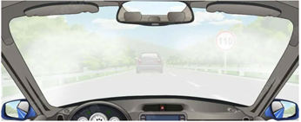

A、保持在100米以上的距离

B、保持在100米以内的距离

C、保持与车速相同数据的距离

D、保持不小于50米的安全距离

答案：A

627、看到图中标志时，应怎样行驶？

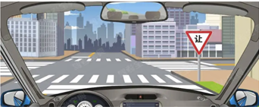

A、路口没有车辆和行人，可以加速通过

B、不影晌其他车辆通过，可以减速通过

C、在路口停车后向左转头观察，确认安全后，快速通过

D、在路口减速观察，确认安全后通过

答案：D

628、在高速公路行驶，遇到图中所示的车辆无法继续行驶，应怎样放置危险警告标志？

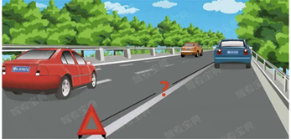

A、在车后50米处放置警告标志

B、在车后50米至100米处放置警告标志

C、在车后150米以外放置警告标志

D、根据道路交通情况在适当位置放置警告标志

答案：C

629、图中蓝色车这种违法的行为会被记多少分？

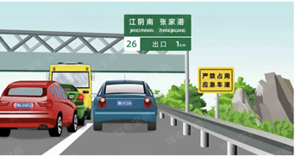

1. 记2分
2. 记3分
3. 记6分
4. 记9分

答案：C

630、在图中所示的这段道路上行驶，驾驶人需要注意什么？

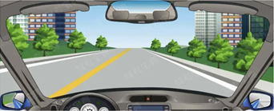

A、只要有逆向行驶的车辆就不能越线行驶

B、既不能越中心线也不能压中心线行驶

C、如果没有逆向行驶的车辆允许越中心线行驶

D、只有在超车的时候才能越中心线行驶

答案：B

631、驾驶达到报废标准的机动车上道路行驶的，公安交通管理部门将会予以收缴。以下说法错误的是什么？

A、驾驶报废车影晌驾驶人行车安全

B、报废车机械老化、容易发生交通事故

C、车辆不符合安全技术标准，需要强制报废

D、不美观，影晌城市形象

答案：D

632、无证驾驶可构成危险驾驶罪。

A、正确

B、错误

答案：B

633、交通警察对未放置保险标志上道路行驶的车辆可依法扣留驾驶证。

A、正确

B、错误

答案：B

634、已经达到报废标准的机动车在缴纳管理费后可以上路行驶。

A、正确

B、错误

答案：B

635、驾驶机动车，必须遵循什么原则？

A、左侧通行

B、右侧通行

C、内侧通行

D、中间通行

答案：B

636、雪天行车时，应开启近光灯和雾灯告知其他车辆本车位置。

A、正确

B、错误

答案：B

637、驾驶机动车在隧道中超车时，应该提前开启左转向灯。

A、正确

B、错误

答案：B

638、在狭窄的山路会车，靠山体的一方视野宽阔，所以要让不靠山体的一方优先行驶。

A、正确

B、错误

答案：B

639、对驾驶人开展日常安全教育是增强_____意识，提高安全文明素质的重要手段。

A、驾驶人社会责任

B、文明礼貌

C、得与失

D、优先发展交通

答案：A

640、驾驶机动车遇到后方有执行紧急任务的特种车辆时，可以临时使用无人通行的非机动车道让行。

A、正确

B、错误

答案：A

641、雨天行车视线受阻，开启远光灯会提高能见度。

A、正确

B、错误

答案：B

642、停车后，应先观察前后交通环境，确保安全后再打开机动车车门。

A、正确

B、错误

答案：A

643、以70公里/小时的速度在没有限速标志的同向3车道的高速公路上行驶，应该走哪个车道？

A、最左侧车道

B、中间车道

C、最右侧车道

D、以上均可

答案：C

644、如图所示，前车在行驶过程中没有违法行为。

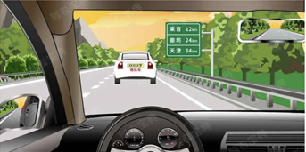

A、正确

B、错误

答案：B

645、机动车之间发生的造成财产损失、尚未造成人员伤亡，且车辆可以移动的交通事故，双方驾驶人对交通事故无争议，但其中一方使用伪造、变造的号牌，不可以自行协商解决。

A、正确

B、错误

答案：A

646、学员在学习驾驶过程中有违反道路交通安全的行为或者造成交通事故的，由谁承担责任？

A、学员

B、教练员和学员共同

C、教练车车主

D、教练员

答案：D

647、驾驶机动车不按规定会车的，将被一次记多少分？

A、1分

B、2分

C、3分

D、4分

答案：A

648、遇到交通信号灯、交通标志或交通标线与交通警察的指挥不一致时，应如何行驶？

A、按交通信号灯行驶

B、按交通警察指挥行驶

C、按交通标志行驶

D、按交通标线行驶

答案：B

649、非机动车驾驶人、行人与处于静止状态的机动车发生交通事故造成损失，机动车—方无责任的，关于机动车—方的赔偿责任，下面说法哪种是正确的？

A、不承担赔偿责任

B、承担10%赔偿责任

C、承担60%赔偿责任

D、承担全部责任

答案：A

650、申请C1/C2/ C3驾驶证的， 两眼裸视力或矫正视力应达到对数视力表多少以上？

A、4.7

B、4.8

C、4.9

D、5.0

答案：C

651、实习期内驾驶机动车未按规定粘贴、悬挂实习标志的，由公安机关交通管理部门处20元以上200元以下罚款。

A、正确

B、错误

答案：A

652、驾驶机动车超过规定时速50%的会受到什么处罚？

A、200元以上2000元以下罚款

B、处15日以下拘留

C、依法追究刑事责任

D、吊销机动车行驶证

答案：A

653、对未按照国家规定投保交强险的车辆，除扣留机动车外，还会受到什么处罚？

A、投保最低责任限额应缴纳保费的2倍罚款

B、投保最低责任限额应缴纳保费的3倍罚款

C、投保最低责任限额应缴纳保费的4倍罚款

D、投保最低责任限额应缴纳保费的5倍罚款

答案：A

654、使用软连接牵引装置时，牵引车与被牵引车之间应当保持多远距离？

A、小于0.5米

B、小于4米

C、大于4米小于10米

D、大于10米

答案：C

655、非法安装警报器、标志灯具的将处200元以上2000元以下罚款。

A、正确

B、错误

答案：A

656、多少年内有吸食、注射毒品行为的，不得申请机动车驾驶证？

A、1

B、2

C、3

D、4

答案：C

657、机动车驾驶证损毁无法辨认的，要在多长时间内申请换证？

A、60日

B、50日

C、40日

D、30日

答案：D

658、对道路交通安全违法行为的处罚种类不包括（）？

A、警告

B、罚款

C、暂扣

D、训诫

答案：D

659、因交通信号指示不一致造成的违法行为，经核实后应当予以消除。

A、正确

B、错误

答案：A

660、驾驶机动车上路，驾驶人应随车携带驾驶证与行驶证，否则会被扣留车辆。

A、正确

B、错误

答案：A

661、机动车驾驶人有下列哪种行为，会被吊销驾驶证，终生不得重新取得驾驶证？

A、饮酒后驾驶机动车

B、使用伪造、变造的号牌

C、醉酒驾驶机动车

D、饮酒后或者醉酒驾驶机动车发生重大交通事故并构成犯罪

答案：D

662、机动车购买后尚未登记，需要临时上道路行驶的，应当如何做？

A、取得临时通行牌证

B、带上身份证

C、直接上路行驶

D、在车窗上张贴合格证

答案：A

663、驾驶人在实习期内单独驾驶机动车上高速公路行驶，会受到什么处罚？

A、二十元以上二百元以下罚款

B、记3分

C、记6分

D、吊销驾驶证

答案：A

664、当事人有下列哪种行为，要承担交通事故全部责任？

A、在高速公路上撞伤行人的

B、在路口直行与转弯车辆刮碰的

C、在快车道与摩托车刮碰的

D、发生事故后故意损坏、伪造现场、毁灭证据的

答案：D

665、关于驾驶机动车时转向灯的使用，以下说法正确的是什么？

A、超车完毕驶回原车道时可不开转向灯

B、驶离停车地点时不必开启转向灯

C、靠边停车时应提前开启右转向灯

D、准备变更车道时可以不开转向灯

答案：C

666、下列驾驶情形中，需要使用转向灯的是？①准备超车②路口转弯③靠边停车④变更车道。

A、只有①

B、只有①②

C、只有①②③

D、①②③④

答案：D

667、夜间驾驶机动车在有路灯照明的路段起步，应开启远光灯。

A、正确

B、错误

答案：B

668、在图中位置停车会被记多少分？

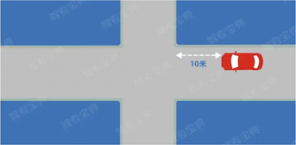

A、1分

B、2分

C、3分

D、不计分

答案：B

669、在图中位置停车会被记多少分？

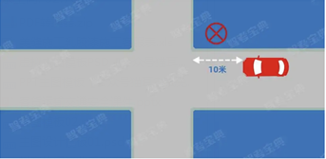

A、1分

B、2分

C、3分

D、不计分

答案：C

670、以下哪项行为可构成危险驾驶罪？

A、闯红灯

B、无证驾驶

C、疲劳驾驶

D、追逐竞驶，情节恶劣

答案：D

671、驾驶机动车不按规定使用灯光的，将被—次记多少分？

A、1分

B、2分

C、3分

D、6分

答案：A

672、驾驶人未取得驾驶证或者醉酒驾驶机动车，导致发生道路交通事故，保险公司不承担赔偿责任。

A、正确

B、错误

答案：A

673、当事人未在道路交通事故现场报警，事后请求公安机关交通管理部门处理的，公安机关交通管理部门应当按照相关规定予以记录，并在（）内作出是否受理的决定。

A、三日

B、五日

C、二日

D、十日

答案：A

674、在道路上车辆发生故障、事故停车后，不按规定设置警告标志，一次记1分。

A、正确

B、错误

答案：B

675、上道路行驶的机动车不按规定年检，将被—次记多少分？

A、2分

B、3分

C、6分

D、12分

答案：B

676、驾驶机动车有拨打、接听手持电话的行为，—次记多少分？

A、2分

B、3分

C、6分

D、12分

答案：A

677、驾驶机动车在夜间通过人行横道时怎样使用灯光？

A、变换远、近光灯

B、开启雾灯

C、开启远光灯

D、关闭前大灯

答案：A

678、造成交通事故后逃逸，尚不构成犯罪的，公安机关交通管理部门会处以何种处罚？

A、200元以上2000元以下罚款

B、1000元以上3000元以下罚款

C、5000元以上10000元以下罚款

D、—次记6分

答案：A

679、当驾驶人血液中酒精含量为50mg/100ml时，属于醉酒驾驶。

A、正确

B、错误

答案：B

680、持有境外机动车驾驶证的人，符合国务院公安部门规定的驾驶许可条件，经公安机关交通管理部门考核合格的，可以发给中国的机动车驾驶证。

A、正确

B、错误

答案：A

681、驾驶机动车闯红灯—次扣6分。

A、正确

B、错误

答案：A

682、驾驶人在驾驶证核发地车辆管理所管辖区以外居住的，可以向政务大厅申请换证。

A、正确

B、错误

答案：B

683、机动车从匝道驶入高速公路，应当开启什么灯？

A、左转向灯

B、右转向灯

C、危险报警闪光灯

D、前照灯

答案：A

684、在有信号灯的交叉路口，直行是绿灯，左转是红灯时，车辆可以进入左转待转区等待。

A、正确

B、错误

答案：A

685、任何单位或者个人不得伪造、变造机动车登记证书、号牌、行驶证、检验合格标志、保险标志。

A、正确

B、错误

答案：A

686、机动车驾驶人补领机动车驾驶证后，继续使用原机动车驾驶证的，处20元以上200元以下罚款。

A、正确

B、错误

答案：A

687、机动车驾驶人在—个记分周期内累积记分达到12分的，要在多少日内参加道路交通安全法律、法规和相关知识学习？

A、3日

B、10日

C、15日

D、20日

答案：C

688、机动车驾驶人逾期不参加审验仍驾驶机动车的，会受到什么处罚？

A、20元以上200元以下

B、200元以上500元以下

C、1000元以上2000以下

D、吊销驾驶证

答案：B

689、夜间驾驶机动车在路口遇前方绿灯亮起时，如果人行横道上仍有行人通过，应开启远光灯催促其尽快通过。

A、正确

B、错误

答案：B

690、醉驾可构成危险驾驶罪。

A、正确

B、错误

答案：A

691、机动车驾驶人在—个记分周期内有两次以上达到12分或者累积记分达到24分以上的，在道路交通安全法律、法规和相关知识考试合格后即可发还机动车驾驶证。

A、正确

B、错误

答案：B

692、驾驶小型汽车在高速公路行驶，超过规定时速未达20%的 ，—次记多少分？

A、2分

B、3分

C、6分

D、12分

答案：B

693、驾驶机动车遇前方机动车停车排队或者缓慢行驶时，借道超车或者占用对面车道、穿插等候车辆的，将被—次记多少分？

A、2分

B、3分

C、6分

D、12分

答案：A

694、机动车驾驶证被暂扣期间驾驶机动车的，由公安机关交通管理部门处两百元以上二千元以下罚款，可以并处以下哪种处罚？

A、15日以下拘留

B、没收驾驶证

C、扣留车辆

D、5年不得重新取得新驾驶证

答案：A

695、机动车在公路上运载超限的不可解体的物品，只要不影晌交通安全，就可以随意上路行驶。

A、正确

B、错误

答案：B

696、机动车驾驶人在—个记分周期内两次以上达到12分的，车辆管理所应当在驾驶人科目—考试合格后多少日内对其进行科目三考试？

A、5

B、7

C、10

D、15

答案：C

697、因饮酒后驾驶机动车被处罚，再次饮酒后驾驶机动车的处十日以下拘留，并处1000元以上2000元以下罚款， 吊销机动车驾驶证。

A、正确

B、错误

答案：A

698、驾驶人未取得驾驶资格或者醉酒驾驶机动车，发生道路交通事故的，造成受害人的财产损失，保险公司不承担赔偿责任。

A、正确

B、错误

答案：A

699、驾驶机动车在高速公路或者城市快速路以外的道路上行驶时，未按规定系安全带的，会受到什么处罚？

A、50元罚款

B、2分

C、3分

D、6分

答案：A

700、非法拦截、扣留机动车辆，不听劝阻，造成交通严重阻塞或者较大财产损失的，由公安机关交通管理部门处多少元罚款？

A、20元以上200元以下

B、200元以上2000元以下

C、1000元以上2000以下

D、2000元以上5000元以下

答案：B

701、驾驶机动车行经交叉路口不按规定行车或者停车的，将被—次记多少分？

A、1分

B、2分

C、3分

D、6分

答案：B

702、驾驶人驾驶机动车在高速公路或者城市快速路上行驶时，未按规定系安全带的，—次记多少分？

A、2分

B、3分

C、6分

D、12分

答案：A

703、在几年内无累积记分的机动车驾驶人，可以延长机动车驾驶证的审验期？

A、1年

B、2年

C、5年

D、6年

答案：A

704、车速超过规定时速的20%但不到50%的—次记2分。

A、正确

B、错误

答案：B

705、申请小型汽车、三轮汽车驾驶证的，年龄段在18周岁以上70周岁以下。

A、正确

B、错误

答案：B

706、驾驶机动车不按照规定避让校车的，—次记多少分？

A、2分

B、3分

C、6分

D、12分

答案：C

707、驾驶机动车违反禁令标志、禁止标线指示的，一次记多少分？

A、1分

B、2分

C、3分

D、6分

答案：C

708、故意损毁、移动、涂改交通设施，造成危害后果，尚不构成犯罪的，由公安交通管理部门处多少元罚款？

A、100元以上200元以下罚款

B、200元以上500元以下罚款

C、200元以上1000元以下罚款

D、200元以上2000元以下罚款

答案：D

709、申请残疾人专用小型自动挡载客汽车驾驶证的人年龄条件是多少？

A、18周岁以上70周岁以下

B、18周岁以上60周岁以下

C、20周岁以上70周岁以下

D、20周岁以上60周岁以下

答案：A

710、交通事故仅造成重伤且驾驶人愿意承担全部责任的，可自行协商处理。

A、正确

B、错误

答案：B

711、属于申请增加准驾车型的，应当收回原机动车驾驶证。

A、正确

B、错误

答案：A

712、机动车所有人将机动车作为抵押物抵押的，应当向登记地车辆管理所申请抵押登记。

A、正确

B、错误

答案：A

713、在城市快速公路上违法占用应急车道，—次记多少分？

A、2分

B、3分

C、6分

D、12分

答案：C

714、以隐瞒、欺骗手段补领机动车驾驶证的，—次记多少分？

A、2分

B、3分

C、6分

D、12分

答案：C

715、机动车驾驶证遗失的，机动车驾驶人应当向机动车驾驶证核发地或者核发地以外的车辆管理所申请补发。

A、正确

B、错误

答案：A

716、机动车所有人将机动车作为抵押物抵押的，机动车所有人应当向居住地车辆管理所申请抵押登记。

A、正确

B、错误

答案：B

717、驾驶机动车在高速公路或者城市快速路上不按规定车道行驶的，将被—次记多少分？

A、1分

B、2分

C、3分

D、6分

答案：C

718、上道路行驶的机动车不按规定安装机动车号牌的，—次记12分。

A、正确

B、错误

答案：A

719、驾驶机动车碰撞建筑物、公共设施后，只要没有人员伤亡，可即行撤离现场。

A、正确

B、错误

答案：B

720、机动车在设有最高限速标志的道路上行驶，以下说法正确的是什么？

A、不得超过标明的最高时速

B、允许超过标明最高时速的10%

C、可以超过车辆的最高设计时速

D、必须按照规定的最高车速行驶

答案：A

721、驾驶机动车在高速公路上倒车，—次记几分？

A、2分

B、3分

C、6分

D、12分

答案：D

722、驾驶机动车行经人行横道，不按规定减速、停车、避让行人的，将被—次记多少分？

A、2分

B、3分

C、6分

D、12分

答案：B

723、机动车驾驶人补领机动车驾驶证后，使用原机动车驾驶证驾驶的，除被收回原机动车驾驶证外，还会处多少元罚款？

A、20元以上200元以下

B、200元以上500以下

C、1000元以上2000以下

D、200元以上2000元以下

答案：A

724、驾驶机动车在道路上追逐竞驶，情节恶劣的，可构成危险驾驶罪。

A、正确

B、错误

答案：A

725、下列属于机动车驾驶证审验内容的是？

A、身体是否有妨碍安全驾驶的疾病

B、驾驶车辆累计里程

C、机动车检验情况

D、驾驶证有效期

答案：A

726、在普通城市道路上逆向行驶，将被—次性扣多少分？

A、2分

B、3分

C、6分

D、12分

答案：B

727、驾驶机动车在高速公路上行驶，超过规定时速10%以上不满20%的，—次记3分。

A、正确

B、错误

答案：A

728、机动车驾驶人造成事故后逃逸构成犯罪的，吊销驾驶证且5年内不得重新取得驾驶

证。

A、正确

B、错误

答案：B

729、牵引故障车时，牵引与被牵引的机动车都要开启危险报警闪光灯，最高行驶速度不得超过60公里／小时。

A、正确

B、错误

答案：B

730、长期服用依赖性精神药品成瘾尚未戒除的，车辆管理所将注销其驾驶证。

A、正确

B、错误

答案：A

731、申请机动车登记，只需提交车辆购置税的完税证明或者免税凭证，与机动车所有人的身份无关。

A、正确

B、错误

答案：B

732、驾驶机动车不按规定超车、让行的，或者逆向行驶的，将被—次记多少分？

A、2分

B、3分

C、6分

D、12分

答案：B

733、驾驶机动车在道路上发生事故，未造成人身伤亡或仅造成轻微财产损失，基本事实清 楚，当事人对事实及成因无争议的，可以即行撤离现场，恢复交通，自行协商处理损害赔偿事宜。

A、正确

B、错误

答案：A

734、超过机动车驾驶证有效期—年以上未换证的，会受到何种处罚？

A、注销驾驶证

B、注销行驶证

C、扣留机动车

D、罚款

答案：A

735、道路划设专用车道的，在专用车道内，只准许规定的车辆通行。

A、正确

B、错误

答案：A

736、驾驶机动车驶出环岛时，应先驶入最右侧车道不用开启转向灯驶离即可。

A、正确

B、错误

答案：B

737、驾驶机动车在雾天行车应开启雾灯、近光灯、示廓灯和后位灯，能见度较低时，还应开启危险报警闪光灯。

A、正确

B、错误

答案：A

738、机动车强制险的保险期间为多长时间？

A、半年

B、1年

C、2年

D、3年

答案：B

739.对道路交通安全违法行为的处罚种类包括警告、罚款、暂扣或者吊销驾驶证、行政拘留。

A、正确

B、错误

答案：A

740、对于情节轻微，未影晌道路通行的，交通警察会指出违法行为，给予口头警告后放行。

A、正确

B、错误

答案：A

741、非法安装警报器、标志灯具的，公安机关 交通管理部门会强制拆除，予以收缴。

A、正确

B、错误

答案：A

742、机动车驶进急弯、坡道顶端等影响安全视距的路段时，应当减速慢行，并鸣喇叭示意。

A、正确

B、错误

答案：A

743、驾驶机动车通过路面条件较好的窄桥怎样控制车速？

A、不超过60公里／小时

B、不超过50公里／小时

C、不超过40公里／小时

D、不超过30公里／小时

答案：D

744、低能见度气象条件下，驾驶机动车在高速公路上不按规定行驶的，—次记多少分？

A、2分

B、3分

C、6分

D、12分

答案：C

745、公安机关交通管理部门扣留车辆的，不得扣留车辆所载货物。

A、正确

B、错误

答案：A

746、饮酒后或者醉酒驾驶机动车发生重大交通事故构成犯罪的，依法追究刑事责任，吊销机动车驾驶证， 10 年内不得重新取得机动车驾驶证。

A、正确

B、错误

答案：B

747、申请小型汽车驾驶证的，年龄在18周岁以上即可。

A、正确

B、错误

答案：A

748、准驾车型为C1的驾驶人，在实习期内驾驶机动车上高速公路行驶，可以由准驾车型为C2驾照3年以上的驾驶人陪同。

A、正确

B、错误

答案：B

749、驾驶机动车违法使用其他号牌、行驶证的，—次记多少分？

A、2分

B、3分

C、6分

D、12分

答案：D

750、机动车在道路上临时停车时，应按顺行方向停车，车身距道路边缘不超过50厘米。

A、正确

B、错误

答案：B

751、申请机动车驾驶证年龄在70周岁以上的人，需要进行记忆力、判断力、反应力等能力测试。

A、正确

B、错误

答案：A

752、车辆在高速公路匝道上掉头时，应确保后方无来车。

A、正确

B、错误

答案：B

753、饮酒后驾驶机动车的，除按规定处1000元以上2000元以下罚款，还要受到哪种处罚？

A、扣留机动车

B、扣留行驶证

C、暂扣6个月驾驶证

D、暂扣身份证

答案：C

754、车辆在高速公路匝道上倒车时，应开启危险报警闪光灯。

A、正确

B、错误

答案：B

755、提供虚假材料申请驾驶证的申请人会承担下列哪种法律责任？

A、处20元以上200元以下罚款

B、取消申领驾驶证资格

C、1年内不得再次申领驾驶证

D、2年内不得再次申领驾驶证

答案：C

756、在道路上作业的清扫车在不影响其他车辆通行的情况下，可以不受什么限制？

A、行驶速度的限制

B、车辆分道行驶的限制

C、交通信号灯的限制

D、交通标志的限制

答案：B

757、伪造、变造或者使用伪造、变造的机动车登记证书、号牌、行驶证、驾驶证的，会被处多少元罚款？

A、20元以上200元以下

B、200元以上2000元以下

C、1000元以上2000元以下

D、2000元以上5000元以下

答案：D

758、驾驶机动车通过急弯路时，最高行驶速度不得超过30公里／小时。

A、正确

B、错误

答案：A

759、车辆驶入加速车道后，尽快将车速提高到每小时60公里以上。

A、正确

B、错误

答案：A

760、校车载人不得超过核定的人数，不得以任何理由超员。

A、正确

B、错误

答案：A

761、在没有施划停车位的人行道上可以临时停车。

A、正确

B、错误

答案：B

762、行人不得跨越、倚坐道路隔离设施，不得扒车、强行拦车或者实施妨碍道路交通安全的其他行为。

A、正确

B、错误

答案：A

763、驾驶机动车驶离高速公路进入匝道后，应将车速降到限定速度以下。

A、正确

B、错误

答案：A

764、从事校车业务或者旅客运输，严重超过额定乘客载客的，可构成危险驾驶罪。

A、正确

B、错误

答案：A

765、对于持有小型自动挡汽车驾驶证(C2)以上的人员，可以驾驶上肢残疾人专用小型自动挡载客汽车。

A、正确

B、错误

答案：A

766、在道路同方向划有2条以上机动车道的，左侧为快速车道，右侧为慢速车道。

A、正确

B、错误

答案：A

767、驾驶机动车在高速公路上行驶，可以随时借用应急车道行驶、超车或停车。

A、正确

B、错误

答案：B

768、交通警察的指挥分为：手势信号和使用器具的交通指挥信号。

A、正确

B、错误

答案：A

769、关于驾驶机动车，以下说法正确的是什么？

A、服用国家管制的精神药品可以短距离驾驶机动车

B、饮酒后可以短距离驾驶机动车

C、饮酒后不得驾驶机动车

D、患有妨碍安全驾驶机动车的疾病可以短距离驾驶机动车

答案：C

770.交通警察指挥的交叉路口遇到停车排队等候或者缓慢行驶时，机动车应当依次交替通行。

A、正确

B、错误

答案：A

771、驾驶与准驾车型不符的机动车的，一次记3分。

A、正确

B、错误

答案：B

772、高速公路上最高时速不得超过120公里。

A、正确

B、错误

答案：A

773、违反交通管制的规定强行通行，不听劝阻的，会受到下列哪种处罚？

A、处15日以下拘留

B、吊销机动车驾驶证

C、处20元以上200元以下罚款

D、追究刑事责任

答案：A

774、当驾驶人服用的药物对驾驶行为可能有影晌时，驾驶人不得驾驶机动车。

A、正确

B、错误

答案：A

775、驾驶机动车需要在路边停车时，应在停车泊位内停放。

A、正确

B、错误

答案：A

776、驾驶机动车经过图中绿灯亮的路口时，可以直接通过。

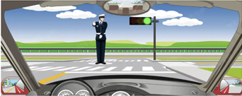

A、正确

B、错误

答案：B

777、在夜间会车的时候，可以适时关闭前大灯。

A、正确

B、错误

答案：B

778、车辆在道路上发生事故，只要有人看守指引，可以不设置警告标志。

A、正确

B、错误

答案：B

779、公安机关交通管理部门在交通事故调解期间，有—方当事人向人民法院提起民事诉讼的，应当终止调解。

A、正确

B、错误

答案：A

780、准驾车型为小型汽车的，可以驾驶轻型、微型专项作业车。

A、正确

B、错误

答案：A

781、服用国家管制的麻醉药品可以短途驾驶机动车。

A、正确

B、错误

答案：B

782、被保险机动车1年内没有发生交通事故，下一年的保险费率会降低。

A、正确

B、错误

答案：A

783、驾驶机动车遇同车道行驶的前车开启左转向灯时不得超车。

A、正确

B、错误

答案：A

784、驾驶机动车发生未造成人身伤亡的交通事故后，当事人对事实及成因有争议的，应当立即报警。

A、正确

B、错误

答案：A

785、造成交通事故后当事人逃逸的，有证据证明对方当事人也有过错的，逃逸的当事人仍需承担全部责任。

A、正确

B、错误

答案：B

786、饮酒后驾驶非营运机动车的，处十五日拘留，并处五干元罚款。

A、正确

B、错误

答案：B

787、道路交通事故的损失是由受害人故意造成的，保险公司是否予以赔偿？

A、可以赔偿

B、不予赔偿

C、应当赔偿

D、应当补偿

答案：B

788、有酒后驾驶机动车行为的，机动车交通事故责任强制保险费率将上浮。

A、正确

B、错误

答案：A

789、机动车驾驶证遗失、损毁无法辨认时，应当向车辆管理所申请补领。

A、正确

B、错误

答案：A

790、驾驶机动车通过无划分车道的道路时，机动车在道路中间通行，非机动车和行人在道路两侧通行。

A、正确

B、错误

答案：A

791、造成交通事故后逃逸，尚不构成犯罪的，公安机关交通管理部门除按照规定罚款外，还可以并处()?

A、驶证

B、15日以下拘留

C、扣留机动车

D、5年内不得重新取得驾驶证

答案：B

792、小型自动挡汽车科目二考试内容包括倒车入库、坡道定点停车和起步、侧方停车、曲线行驶、直角转弯。

A、正确

B、错误

答案：B

793、在路口遇到图中这种黄灯不断闪烁时，提醒车辆应注意什么？

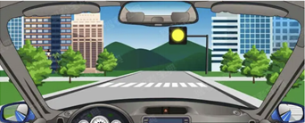

A、路口禁止—切车辆通行

B、路口发生道路交通事故

C、路口交通管制需要清空

D、路口交通信号暂时解除

答案：D

794、驾驶技能准考证明的有效期是三年。

A、正确

B、错误

答案：A

795、驾驶机动车在路口直行遇到这种信号灯应该怎样行驶？

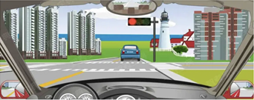

A、不得越过停止线

B、加速直行通过

C、左转弯行驶

D、进入路口等待

答案：A

796、驾驶机动车行驶到这个位置时，如果车前轮已越过停止线可以继续通过。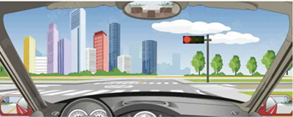

A、正确

B、错误

答案：B

797、驾驶机动车在这种信号灯亮的路口，可以右转弯。

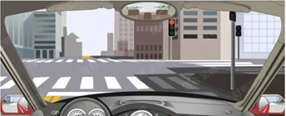

A、正确

B、错误

答案：A

798、驾驶机动车在路口遇到这种信号灯禁止通行。

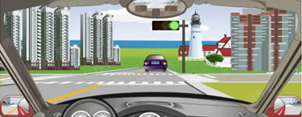

A、正确

B、错误

答案：B

799、绿灯亮表示前方路口允许机动车通行。

A、正确

B、错误

答案：A

800、驾驶机动车在路口遇到这种信号灯亮时，要在停止线前停车瞭望。

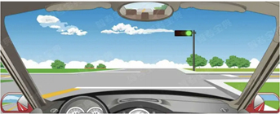

A、正确

B、错误

答案：B

801、驾驶机动车在路口遇到这种信号灯亮时，不能右转弯。  
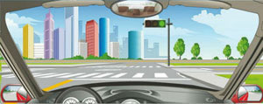  
A、正确

B、错误

答案：B

802、驾驶机动车遇到这种信号灯，可在对面直行车前直接向左转弯。  
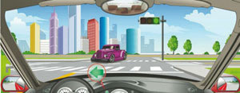  
A、正确

B、错误

答案：B

803、驾驶机动车在路口遇到这种信号灯表示什么意思？  
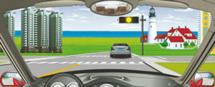  
A、路口警示  
B、禁止右转  
C、准许直行  
D、加速通过  
答案：A  
804、驾驶机动车在路口看到这种信号灯亮时，要加速通过。  
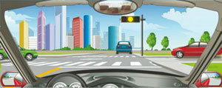  
A、正确

B、错误

答案：B

805、驾驶机动车在前方路口不能右转弯。  
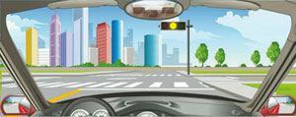  
A、正确

B、错误

答案：B

806、驾驶机动车遇到这种信号灯亮时，如果已越过停止线，可以继续通行。  
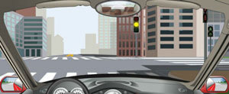  
A、正确

B、错误

答案：A

807、遇到这种情况时怎样行驶？  
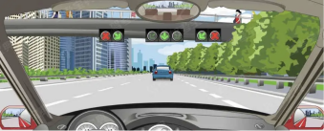  
A、禁止车辆在两侧车道通行  
B、减速进入两侧车道行驶  
C、进入右侧车道行驶  
D、加速进入两侧车道行驶  
答案：A  
808、遇到这种情况时，中间车道不允许车辆通行。  
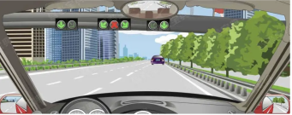  
A、正确

B、错误

答案：A

809、这辆红色轿车可以在该车道行驶。  
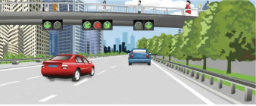  
A、正确

B、错误

答案：B

810、驾驶机动车要选择绿色箭头灯亮的车道行驶。  
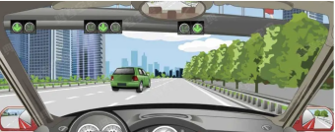  
A、正确

B、错误

答案：A

811、这个路口允许车辆怎样行驶？  
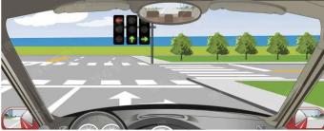  
A、向左、向右转弯  
B、直行或向左转弯  
C、向左转弯  
D、直行或向右转弯  
答案：D  
812、这个路口允许车辆怎样行驶？  
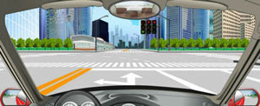  
A、向左转弯  
B、直行  
C、直行或向右转弯  
D、向右转弯  
答案：A  
813、这个路口允许车辆怎样行驶？  
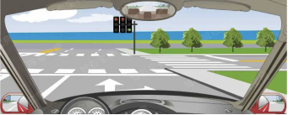  
A、直行  
B、向右转弯  
C、直行或向左转弯  
D、向左转弯  
答案：B  
814、驾驶机动车在这种情况下不能左转弯。  
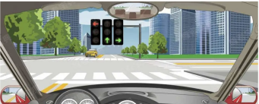  
A、正确

B、错误

答案：A

815、驾驶机动车在这种情况下可以右转弯。  
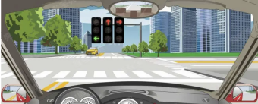  
A、正确

B、错误

答案：B

816、驾驶机动车在这种情况下不能直行和左转弯  
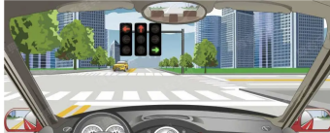  
A、正确

B、错误

答案：A

817、驾驶机动车遇到这种信号灯不断闪烁时怎样行驶？  
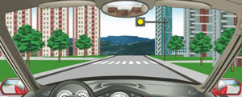  
A、尽快加速通过  
B、靠边停车等待  
C、注意瞭望安全通过  
D、紧急制动  
答案：C  
818、路口黄灯持续闪烁，警示驾驶人要注意瞭望，确认安全通过。  
A、正确

B、错误

答案：A

819、黄灯持续闪烁，表示机动车可以加速通过。  
A、正确

B、错误

答案：B

820、驾驶机动车在铁路道口看到这种信号灯时怎样行驶？  
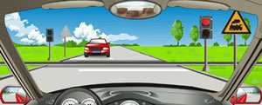  
A、边观察边缓慢通过  
B、不换挡加速通过  
C、在火车到来前通过  
D、不得越过停止线  
答案：D  
821、在铁路道口遇到两个红灯交替闪烁时要停车等待。  
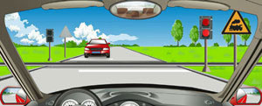  
A、正确

B、错误

答案：A

822、在道路与铁路道口遇到一个红灯亮时要尽快通过道口。  
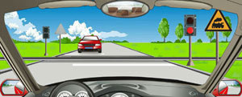  
A、正确

B、错误

答案：B

823、这属于哪一种标志？  
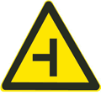  
A、警告标志  
B、指路标志  
C、指示标志  
D、禁令标志  
答案：A  
824、这个标志是何含义？  
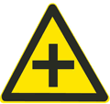  
A、T型交叉路口  
B、Y型交叉路口  
C、十字交叉路口  
D、环行交叉路口  
答案：C  
825、这个标志是何含义？  
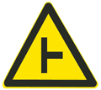  
A、T型交叉路口  
B、Y型交叉路口  
C、十字交叉路口  
D、环行交叉路口  
答案：A  
826、这个标志是何含义？  
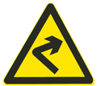  
A、向左急转弯  
B、向右急转弯  
C、向右绕行  
D、连续弯路  
答案：B  
827、这个标志是何含义？  
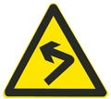  
A、向左急转弯  
B、向右急转弯  
C、向左绕行  
D、连续弯路  
答案：A  
828、这是什么交通标志？  
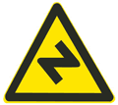  
A、易滑路段  
B、急转弯路  
C、反向弯路  
D、连续弯路  
答案：C  
829、这是什么交通标志？  
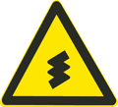  
A、易滑路段  
B、急转弯路  
C、反向弯路  
D、连续弯路  
答案：D  
830、这个标志是何含义？  
  
A、堤坝路  
B、上陡坡  
C、连续上坡  
D、下陡坡  
答案：B  
831、这个标志是何含义？  
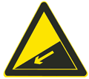  
A、堤坝路  
B、上陡坡  
C、下陡坡  
D、连续上坡  
答案：C  
832、这个标志是何含义？  
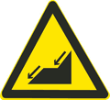  
A、连续上坡  
B、上陡坡  
C、下陡坡  
D、连续下坡  
答案：D  
833、这是什么交通标志？  
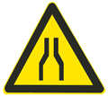  
A、两侧变窄  
B、右侧变窄  
C、左侧变窄  
D、桥面变窄  
答案：A  
834、这是什么交通标志？  
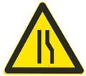  
A、两侧变窄  
B、右侧变窄  
C、左侧变窄  
D、桥面变窄  
答案：B  
835、这是什么交通标志？  
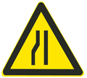  
A、两侧变窄  
B、右侧变窄  
C、左侧变窄  
D、桥面变窄  
答案：C  
836、这个标志是何含义？  
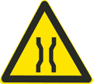  
A、窄路  
B、右侧变窄  
C、左侧变窄  
D、窄桥  
答案：D  
837、这个标志是何含义？  
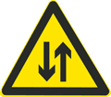  
A、双向交通  
B、分离式道路  
C、潮汐车道  
D、减速让行  
答案：A  
838、这个标志是何含义？  
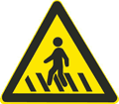  
A、人行横道  
B、注意行人  
C、注意儿童  
D、学校区域  
答案：B  
839、这个标志是何含义？  
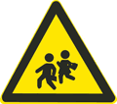  
A、注意行人  
B、人行横道  
C、注意儿童  
D、学校区域  
答案：C  
840、这个标志是何含义？  
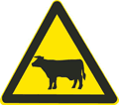  
A、大型畜牧场  
B、野生动物保护区  
C、注意野生动物  
D、注意牲畜  
答案：D  
841、这个标志是何含义？  
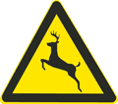  
A、注意野生动物  
B、注意牲畜  
C、动物公园  
D、开放的牧区  
答案：A  
842、这个标志是何含义？  
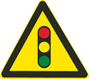  
A、交叉路口  
B、注意信号灯  
C、注意行人  
D、人行横道灯  
答案：B  
843、这个标志是何含义？  
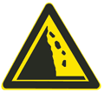  
A、傍山险路  
B、悬崖路段  
C、注意落石  
D、危险路段  
答案：C  
844、这个标志是何含义？  
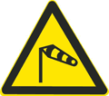  
A、注意横风  
B、风向标  
C、隧道入口  
D、气象台  
答案：A  
845、这个标志是何含义？  
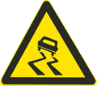  
A、急转弯路  
B、易滑路段  
C、试车路段  
D、曲线路段  
答案：B  
846、这个标志是何含义？  
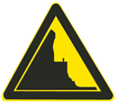  
A、临崖路  
B、堤坝路  
C、傍山险路  
D、落石路  
答案：C  
847、这个标志是何含义？  
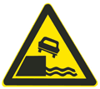  
A、堤坝路  
B、临崖路  
C、易滑路  
D、傍水路  
答案：A  
848、这个标志是何含义？  
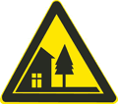  
A、注意行人  
B、有人行横道  
C、村庄或集镇  
D、有小学校  
答案：C  
849、这个标志是何含义？  
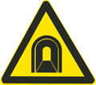  
A、涵洞  
B、水渠  
C、桥梁  
D、隧道  
答案：D  
850、这个标志是何含义？  
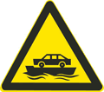  
A、过水路面  
B、漫水桥  
C、渡口  
D、船用码头  
答案：C  
851、这个标志是何含义？  
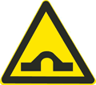  
A、不平路面  
B、驼峰桥  
C、路面高突  
D、路面低洼  
答案：B  
852、这个标志是何含义？  
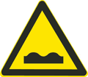  
A、路面低洼  
B、驼峰桥  
C、路面不平  
D、路面高突  
答案：C  
853、这个标志是何含义？  
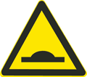  
A、路面低洼  
B、驼峰桥  
C、路面不平  
D、路面高突  
答案：D  
854、这个标志是何含义？  
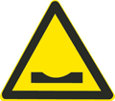  
A、路面高突  
B、有驼峰桥  
C、路面不平  
D、路面低洼  
答案：D  
855、这个标志是何含义？  
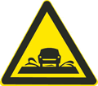  
A、过水路面  
B、渡口  
C、泥泞道路  
D、低洼路面  
答案：A  
856、这个标志是何含义？  
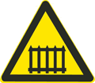  
A、无人看守铁路道口  
B、有人看守铁路道口  
C、多股铁路与道路相交  
D、立交式的铁路道口  
答案：B  
857、这个标志是何含义？  
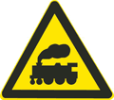  
A、多股铁路与道路相交  
B、有人看守铁路道口  
C、无人看守铁路道口  
D、注意长时鸣喇叭  
答案：C  
858、这个标志是何含义？  
  
A、注意避让火车  
B、有人看守铁路道口  
C、无人看守铁路道口  
D、多股铁路与道路相交  
答案：D  
859、这个标志是何含义？  
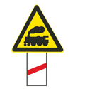  
A、距无人看守铁路道口50米  
B、距有人看守铁路道口50米  
C、距无人看守铁路道口100米  
D、距有人看守铁路道口100米  
答案：A  
860、这个标志是何含义？  
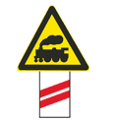  
A、距无人看守铁路道口50米  
B、距有人看守铁路道口50米  
C、距无人看守铁路道口100米  
D、距有人看守铁路道口100米  
答案：C  
861、这个标志是何含义？  
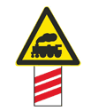  
A、距有人看守铁路道口150米  
B、距无人看守铁路道口150米  
C、距无人看守铁路道口100米  
D、距有人看守铁路道口100米  
答案：B  
862、这个标志是何含义？  
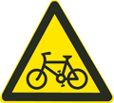  
A、避让非机动车  
B、非机动车道  
C、禁止非机动车通行  
D、注意非机动车  
答案：D  
863、这个标志是何含义？  
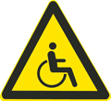  
A、注意残疾人  
B、残疾人出入口  
C、残疾人休息处  
D、残疾人专用通道  
答案：A  
864、这个标志是何含义？  
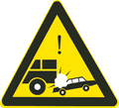  
A、施工路段  
B、事故易发路段  
C、减速慢行路段  
D、拥堵路段  
答案：B  
865、这个标志是何含义？  
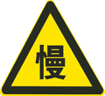  
A、施工路段  
B、车多路段  
C、慢行  
D、拥堵路段  
答案：C  
866、这个标志是何含义？  
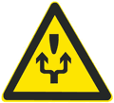  
A、施工路段绕行  
B、双向交通  
C、注意危险  
D、左右绕行  
答案：D

867、这个标志是何含义？  
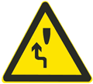  
A、左侧绕行  
B、单向通行  
C、注意危险  
D、右侧绕行  
答案：A  
868、这个标志是何含义？  
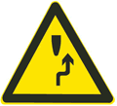  
A、单向通行  
B、右侧绕行  
C、注意危险  
D、左侧绕行  
答案：B  
869、这个标志是何含义？  
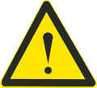  
A、事故多发路段  
B、减速慢行  
C、注意危险  
D、拥堵路段  
答案：C  
870、这个标志是何含义？  
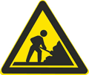  
A、塌方路段  
B、施工路段  
C、前方工厂  
D、道路堵塞  
答案：B  
871、 这个标志是何含义？  
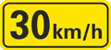  
A、建议速度  
B、最低速度  
C、最高速度  
D、限制速度  
答案：A  
872、这个标志是何含义？  
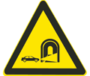  
A、隧道开远光灯  
B、隧道减速  
C、隧道开灯  
D、隧道开示宽灯  
答案：C  
873、 这个标志是何含义？  
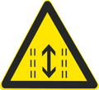  
A、注意双向行驶  
B、靠两侧行驶  
C、可变车道  
D、注意潮汐车道  
答案：D  
874、这个标志是何含义？  
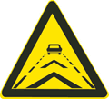  
A、注意保持车距  
B、车距确认路段  
C、车速测试路段  
D、两侧变窄路段  
答案：A  
875、这个标志是何含义？  
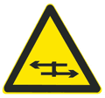  
A、注意交互式道路  
B、注意分离式道路  
C、平面交叉路口  
D、环行平面交叉  
答案：B  
876、这个标志是何含义？  
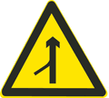  
A、Y型交叉口  
B、主路让行  
C、注意分流  
D、注意合流  
答案：D  
877、这个标志是何含义？  
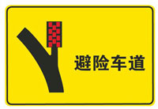  
A、避险车道  
B、应急车道  
C、路肩  
D、急弯道  
答案：A  
878、 这属于哪一种标志？  
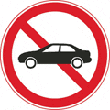  
A、警告标志  
B、禁令标志  
C、指示标志  
D、指路标志  
答案：B  
879、禁令标志的作用是什么？  
A、禁止或限制行为  
B、告知方向信息  
C、指示车辆行进  
D、警告前方危险  
答案：A  
880、这个标志是何含义？  
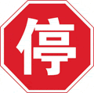  
A、不准车辆驶入  
B、不准长时间停车  
C、停车让行  
D、不准临时停车  
答案：C  
881、这个标志是何含义？  
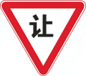  
A、不准让行  
B、会车让行  
C、停车让行  
D、减速让行  
答案：D  
882、这个标志是何含义？  
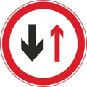  
A、会车时停车让对方车先行  
B、前方是双向通行路段  
C、右侧道路禁止车通行  
D、会车时停车让右侧车先行  
答案：A  
883、这个标志是何含义？  
  
A、禁止驶入  
B、禁止通行  
C、减速行驶  
D、限时进入  
答案：B  
884、这个标志提示哪种车型禁止通行？  
  
A、中型客车  
B、小型货车  
C、各种车辆  
D、小型客车  
答案：D  
885、这个标志是何含义？  
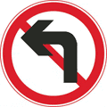  
A、禁止向左转弯  
B、禁止驶入左车道  
C、禁止车辆掉头  
D、禁止向左变道  
答案：A  
886、这个标志是何含义？  
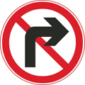  
A、禁止驶入路口  
B、禁止向右转弯  
C、禁止车辆掉头  
D、禁止变更车道  
答案：B  
887、这个标志是何含义？  
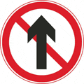  
A、禁止掉头  
B、禁止向右转弯  
C、禁止直行  
D、禁止向左转弯  
答案：C  
888、这个标志是何含义？  
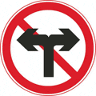  
A、禁止在路口掉头  
B、禁止向左向右变道  
C、禁止车辆直行  
D、禁止向左向右转弯  
答案：D  
889、这个标志是何含义？  
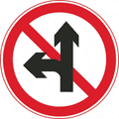  
A、禁止直行和向左转弯  
B、禁止直行和向左变道  
C、允许直行和向左变道  
D、禁止直行和向右转弯  
答案：A  
890、这个标志是何含义？  
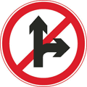  
A、禁止直行和向左转弯  
B、禁止直行和向左变道  
C、允许直行和向左变道  
D、禁止直行和向右转弯  
答案：D  
891、这个标志是何含义？  
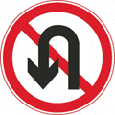  
A、禁止直行  
B、禁止掉头  
C、禁止变道  
D、禁止左转  
答案：B  
892、这个标志是何含义？  
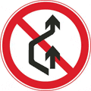  
A、禁止借道  
B、禁止变道  
C、禁止超车  
D、禁止掉头  
答案：C  
893、这个标志是何含义？  
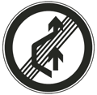  
A、解除禁止借道  
B、解除禁止变道  
C、准许变道行驶  
D、解除禁止超车  
答案：D  
894、这个标志是何含义？  
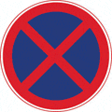  
A、允许长时停车  
B、允许临时停车  
C、禁止长时停车  
D、禁止停放车辆  
答案：D  
895、这个标志是何含义？  
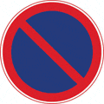  
A、允许长时停车  
B、禁止临时停车  
C、禁止长时停车  
D、禁止停放车辆  
答案：C  
896、这个标志是何含义？  
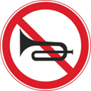  
A、禁止长时鸣喇叭  
B、断续鸣喇叭  
C、禁止鸣喇叭  
D、减速鸣喇叭  
答案：C  
897、这个标志是何含义？  
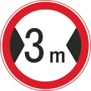  
A、解除3米限宽  
B、限制高度为3米  
C、预告宽度为3米  
D、限制宽度为3米  
答案：D  
898、这个标志是何含义？  
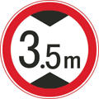  
A、限制高度为3.5米  
B、限制宽度为3.5米  
C、解除3.5米限高  
D、限制车距为3.5米  
答案：A  
899、这个标志是何含义？  
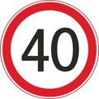  
A、限制40吨轴重  
B、限制最高时速40公里  
C、前方40米减速  
D、最低时速40公里  
答案：B  
900、这个标志是何含义？  
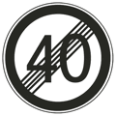  
A、40米减速行驶路段  
B、最低时速40公里  
C、解除时速40公里限制  
D、最高时速40公里  
答案：C  
901、这个标志是何含义？  
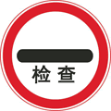  
A、边防检查  
B、禁止通行  
C、海关检查  
D、停车检查  
答案：D  
902、这个标志是何含义？  
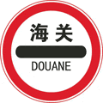  
A、海关  
B、国界  
C、边防  
D、边界  
答案：A  
903、这属于哪一种标志？  
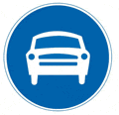  
A、警告标志  
B、禁令标志  
C、指示标志  
D、指路标志  
答案：C  
904、指示标志的作用是什么？  
A、限制车辆、行人通行  
B、指示车辆、行人行进  
C、告知方向信息  
D、警告前方危险  
答案：B  
905、这个标志是何含义？  
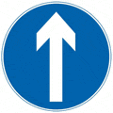  
A、直行车道  
B、只准直行  
C、单行路  
D、禁止直行  
答案：B  
906、这个标志是何含义？  
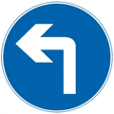  
A、直行车道  
B、单行路  
C、向左转弯  
D、禁止直行  
答案：C  
907、这个标志是何含义？  
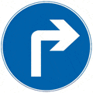  
A、直行车道  
B、只准直行  
C、单行路  
D、向右转弯  
答案：D  
908、这个标志是何含义？  
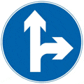  
A、直行和向右转弯  
B、直行和向左转弯  
C、禁止直行和向右转弯  
D、只准向左和向右转弯  
答案：A  
909、这个标志是何含义？  
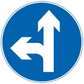  
A、直行和向右转弯  
B、直行和向左转弯  
C、禁止直行和向左转弯  
D、只准向右和向左转弯  
答案：B  
910、这个标志是何含义？  
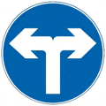  
A、禁止向右转弯  
B、禁止向左转弯  
C、向左和向右转弯  
D、禁止向左右转弯  
答案：C  
911、这个标志是何含义？  
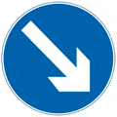  
A、靠道路右侧停车  
B、只准向右转弯  
C、右侧是下坡路段  
D、靠右侧道路行驶  
答案：D  
912、这个标志是何含义？  
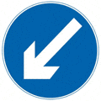  
A、靠左侧道路行驶  
B、只准向左转弯  
C、左侧是下坡路段  
D、靠道路左侧停车  
答案：A  
913、这个标志是何含义？  
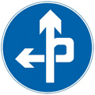  
A、立体交叉直行和右转弯行驶  
B、立体交叉直行和左转弯行驶  
C、直行和左转弯行驶  
D、直行和右转弯行驶  
答案：B  
914、这个标志是何含义？  
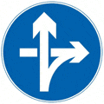  
A、直行和左转弯行驶  
B、直行和右转弯行驶  
C、立体交叉直行和右转弯行驶  
D、立体交叉直行和左转弯行驶  
答案：C  
915、这个标志是何含义？  
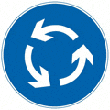  
A、右侧通行  
B、左侧通行  
C、向右行驶  
D、环岛行驶  
答案：D  
916、这个标志是何含义？  
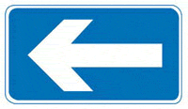  
A、向左单行路  
B、向右单行路  
C、直行单行路  
D、左转让行  
答案：A  
917、这个标志是何含义？  
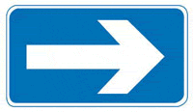  
A、向左单行路  
B、向右单行路  
C、直行单行路  
D、右转让行  
答案：B  
918、这个标志是何含义？  
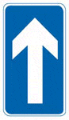  
A、靠右侧行驶  
B、不允许直行  
C、直行单行路  
D、直行车让行  
答案：C  
919、这个标志是何含义？  
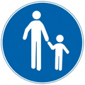  
A、低速行驶  
B、注意行人  
C、行人先行  
D、步行  
答案：D  
920、这个标志是何含义？  
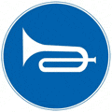  
A、应当鸣喇叭  
B、禁止鸣喇叭  
C、禁止鸣高音喇叭  
D、禁止鸣低音喇叭  
答案：A  
921、这个标志是何含义？  
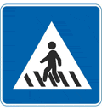  
A、人行横道  
B、学生通道  
C、儿童通道  
D、注意行人  
答案：A  
922、这个标志是何含义？  
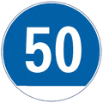  
A、高度限速50公里/小时  
B、最低限速50公里/小时  
C、水平高度50米  
D、海拔高度50米  
答案：B  
923、这个标志是何含义？  
  
A、单行路  
B、停车让行  
C、干路先行  
D、两侧街道  
答案：C  
924、这个标志是何含义？  
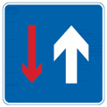  
A、对向先行  
B、停车让行  
C、单行路  
D、会车先行  
答案：D  
925、这个标志是何含义？  
  
A、分向车道  
B、右转车道  
C、掉头车道  
D、左转车道  
答案：B  
926、这个标志是何含义？  
  
A、分向车道  
B、右转车道  
C、掉头车道  
D、左转车道  
答案：D  
927、这个标志是何含义？  
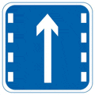  
A、直行车道  
B、右转车道  
C、掉头车道  
D、左转车道  
答案：A  
928、这个标志是何含义？  
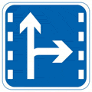  
A、直行和左转车道  
B、直行和辅路出口车道  
C、直行和右转合用车道  
D、分向行驶车道  
答案：C  
929、这个标志是何含义？  
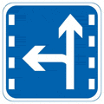  
A、直行和左转合用车道  
B、直行和掉头合用车道  
C、直行和右转车道  
D、分向行驶车道  
答案：A  
930、这个标志是何含义？  
  
A、左转车道  
B、掉头车道  
C、绕行车道  
D、分向车道  
答案：B  
931、这个标志是何含义？  
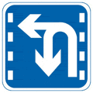  
A、直行和左转合用车道  
B、禁止左转和掉头车道  
C、掉头和左转合用车道  
D、分向行驶车道  
答案：C  
932、这个标志是何含义？  
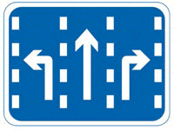  
A、直线行驶车道  
B、左转行驶车道  
C、右转行驶车道  
D、分向行驶车道  
答案：D  
933、这个标志是何含义？  
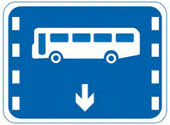  
A、公交线路专用车道  
B、大型客车专用车道  
C、快速公交系统专用车道  
D、多乘员车辆专用车道  
答案：A  
934、这个标志是何含义？  
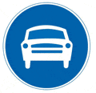  
A、禁止小型车行驶  
B、机动车行驶  
C、只准小型车行驶  
D、不准小型车通行  
答案：B  
935、这个标志是何含义？  
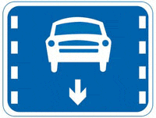  
A、小型车车道  
B、小型车专用车道  
C、机动车车道  
D、多乘员车辆专用车道  
答案：C  
936、这个标志是何含义？  
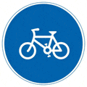  
A、非机动车停车位  
B、电动自行车行驶  
C、非机动车停放区  
D、非机动车行驶  
答案：D  
937、这个标志是何含义？  
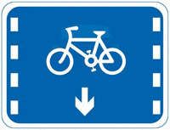  
A、非机动车车道  
B、禁止自行车通行车道  
C、自行车专用车道  
D、停放自行车路段  
答案：A  
938、这个标志是何含义？  
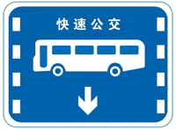  
A、公交车专用车道  
B、BRT车辆专用车道  
C、大型客车专用车道  
D、多乘员车专用车道  
答案：B  
939、这个标志是何含义？  
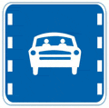  
A、小型汽车专用车道  
B、机动车专用车道  
C、多乘员车辆专用车道  
D、出租汽车专用车道  
答案：C  
940、这个标志是何含义？  
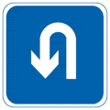  
A、掉头  
B、倒车  
C、左转  
D、绕行  
答案：A  
941、这属于哪一类标志？  
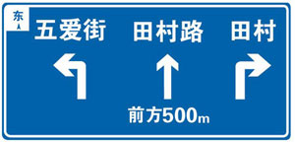  
A、警告标志  
B、禁令标志  
C、指示标志  
D、指路标志  
答案：D  
942、指路标志的作用是什么？  
A、限制车辆通行  
B、提示限速信息  
C、提供方向信息  
D、警告前方危险  
答案：C  
943、这个标志是何含义？  
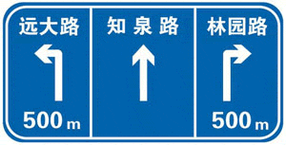  
A、交叉路口预告  
B、车道方向预告  
C、分道信息预告  
D、分岔处预告  
答案：A  
944、这个标志是何含义？  
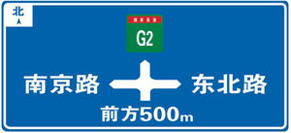  
A、地点和距离预告  
B、十字交叉路口预告  
C、分道信息预告  
D、道路分岔处预告  
答案：B  
945、这个标志是何含义？  
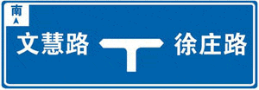  
A、Y型交叉路口预告  
B、十字交叉路口预告  
C、丁字交叉路口预告  
D、道路分叉处预告  
答案：C  
946、这个标志是何含义？  
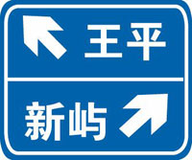  
A、环行交叉路口预告  
B、十字交叉路口预告  
C、丁字交叉路口预告  
D、Y型交叉路口预告  
答案：D  
947、这个标志是何含义？  
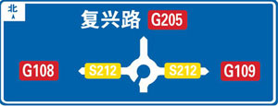  
A、环行交叉路口预告  
B、十字交叉路口预告  
C、互通立体交叉预告  
D、Y型交叉路口预告  
答案：A  
948、这个标志是何含义？  
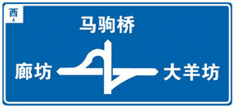  
A、十字交叉路口预告  
B、互通式立体交叉预告  
C、Y型交叉路口预告  
D、环行交叉路口预告  
答案：B  
949、这个标志是何含义？  
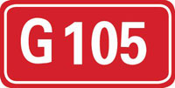  
A、国道编号  
B、省道编号  
C、县道编号  
D、乡道编号  
答案：A  
950、这个标志是何含义？  
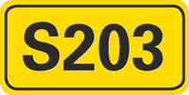  
A、国道编号  
B、省道编号  
C、县道编号  
D、乡道编号  
答案：B  
951、这个标志是何含义？  
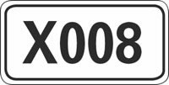  
A、国道编号  
B、省道编号  
C、县道编号  
D、乡道编号  
答案：C  
952、这个标志是何含义？  
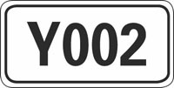  
A、国道编号  
B、省道编号  
C、县道编号  
D、乡道编号  
答案：D  
953、这个标志是何含义？  
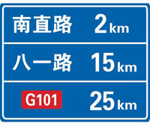  
A、地点距离  
B、行驶路线  
C、行驶方向  
D、终点地名  
答案：A  
954、这个标志是何含义？  
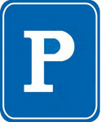  
A、室内停车场  
B、露天停车场  
C、专用停车场  
D、内部停车场  
答案：B  
955、这个标志是何含义？  
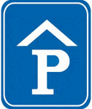  
A、专用停车场  
B、露天停车场  
C、室内停车场  
D、内部停车场  
答案：C  
956、这个标志是何含义？  
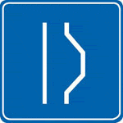  
A、紧急停车带  
B、露天停车场  
C、停车位  
D、错车道  
答案：D  
957、这个标志是何含义？  
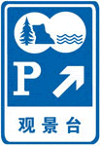  
A、观景台  
B、停车场  
C、休息区  
D、停车位  
答案：A  
958、这个标志是何含义？  
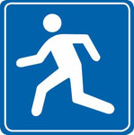  
A、横过道路设施  
B、应急避难场所  
C、生活服务区  
D、行人专用通道  
答案：B  
959、这个标志是何含义？  
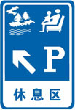  
A、停车场  
B、观景台  
C、休息区  
D、服务区  
答案：C  
960、这个标志是何含义？  
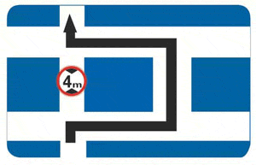  
A、禁止左转  
B、此路不通  
C、禁止通行  
D、超高绕行  
答案：D  
961、这个标志是何含义？  
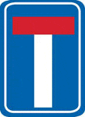  
A、此路不通  
B、T型路口  
C、分流路口  
D、减速通行  
答案：A  
962、这个标志是何含义？  
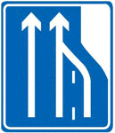  
A、向左变道  
B、车道数变少  
C、合流处  
D、应急车道  
答案：B  
963、这个标志是何含义？  
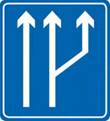  
A、向右变道  
B、分流处  
C、车道数增加  
D、路面变宽  
答案：C  
964、这个标志是何含义？  
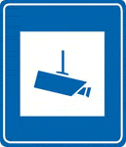  
A、减速拍照区  
B、道路流量监测  
C、全路段抓拍  
D、交通监控设备  
答案：D  
965、这个标志是何含义？  
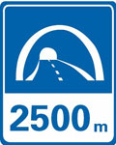  
A、隧道出口距离  
B、隧道入口距离  
C、隧道跟车距离  
D、隧道总长度  
答案：A  
966、这个标志是何含义？  
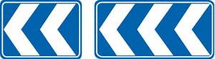  
A、转弯诱导标志  
B、线形诱导标志  
C、合流诱导标志  
D、分流诱导标志  
答案：B  
967、这个标志是何含义？  
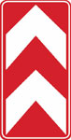  
A、左侧通行  
B、右侧通行  
C、两侧通行  
D、不准通行  
答案：C  
968、这个标志是何含义？  
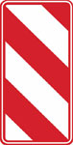  
A、左侧通行  
B、不准通行  
C、两侧通行  
D、右侧通行  
答案：D  
969、这个标志是何含义？  
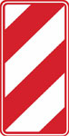  
A、左侧通行  
B、不准通行  
C、两侧通行  
D、右侧通行  
答案：A  
970、这个标志是何含义？  
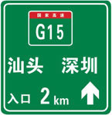  
A、高速公路终点预告  
B、高速公路入口预告  
C、高速公路起点预告  
D、高速公路出口预告  
答案：B  
971、这个标志是何含义？  
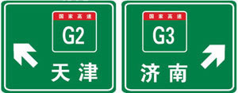  
A、高速公路右侧出口预告  
B、高速公路下一出口预告  
C、高速公路地点、方向预告  
D、高速公路左侧出口预告  
答案：C  
972、这个标志是何含义？  
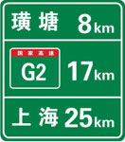  
A、高速公路终点地名预告  
B、高速公路行驶路线预告  
C、高速公路行驶方向预告  
D、高速公路地点距离预告  
答案：D  
973、这个标志是何含义？  
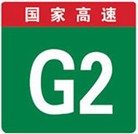  
A、高速公路界牌编号  
B、高速公路里程编号  
C、高速公路命名编号  
D、高速公路路段编号  
答案：C  
974、这个标志是何含义？  
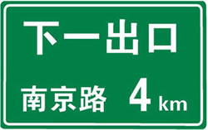  
A、高速公路下一出口预告  
B、高速公路右侧出口预告  
C、高速公路目的地预告  
D、高速公路左侧出口预告  
答案：A  
975、这个标志是何含义？  
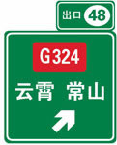  
A、高速公路下一出口预告  
B、高速公路右侧出口预告  
C、高速公路目的地预告  
D、高速公路左侧出口预告  
答案：B  
976、这个标志是何含义？  
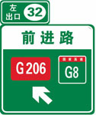  
A、高速公路下一出口预告  
B、高速公路右侧出口预告  
C、高速公路目的地预告  
D、高速公路左侧出口预告  
答案：D  
977、这个标志是何含义？  
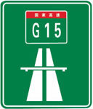  
A、高速公路起点  
B、高速公路出口  
C、高速公路入口  
D、高速公路终点  
答案：A  
978、这个标志是何含义？  
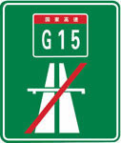  
A、高速公路起点预告  
B、高速公路出口预告  
C、高速公路入口预告  
D、高速公路终点预告  
答案：D  
979、这个标志是何含义？  
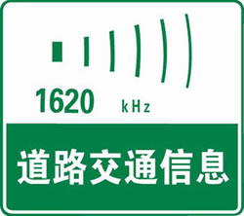  
A、高速公路报警电话号码  
B、高速公路交通广播频率  
C、高速公路救援电话号码  
D、高速公路服务电话号码  
答案：B  
980、这个标志是何含义？  
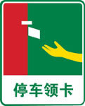  
A、停车领卡  
B、停车缴费  
C、停车检查  
D、ETC通道  
答案：A  
981、这个标志是何含义？  
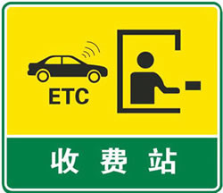  
A、高速公路领卡处  
B、高速公路收费处  
C、高速公路检查站  
D、设有ETC的收费站  
答案：D  
982、这个标志是何含义？  
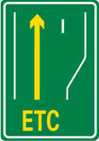  
A、高速公路ETC车道  
B、高速公路缴费车道  
C、高速公路检查车道  
D、高速公路领卡车道  
答案：A  
983、这个标志是何含义？  
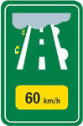  
A、高速公路特殊天气最高速度  
B、高速公路特殊天气建议速度  
C、高速公路特殊天气最低速度  
D、高速公路特殊天气平均速度  
答案：B  
984、这个标志是何含义？  
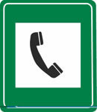  
A、高速公路公用电话  
B、高速公路报警电话  
C、高速公路紧急电话  
D、高速公路救援电话  
答案：C  
985、这个标志是何含义？  
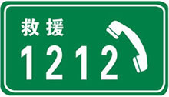  
A、高速公路公用电话  
B、高速公路报警电话  
C、高速公路紧急电话  
D、高速公路救援电话  
答案：D  
986、这个标志是何含义？  
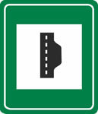  
A、高速公路紧急停车带  
B、高速公路避让处所  
C、高速公路停车区  
D、高速公路客车站  
答案：A  
987、这个标志是何含义？  
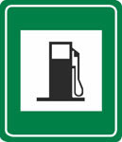  
A、高速公路服务区  
B、高速公路加油站  
C、高速公路休息区  
D、高速公路客车站  
答案：B  
988、这个标志是何含义？  
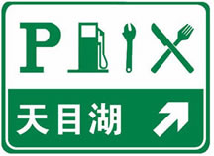  
A、高速公路收费站预告  
B、高速公路服务区预告  
C、高速公路避险处预告  
D、高速公路客车站预告  
答案：B  
989、这个标志是何含义？  
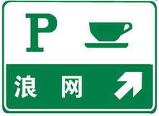  
A、高速公路停车区预告  
B、高速公路避险处预告  
C、高速公路服务区预告  
D、高速公路停车场预告  
答案：A  
990、这个标志预告什么？  
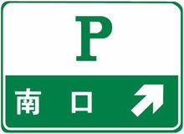  
A、高速公路服务区预告  
B、高速公路避险处预告  
C、高速公路客车站预告  
D、高速公路停车场预告  
答案：D  
991、这属于哪一种标志？  
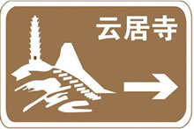  
A、旅游区标志  
B、作业区标志  
C、告示标志  
D、高速公路标志  
答案：A  
992、这个标志是何含义？  
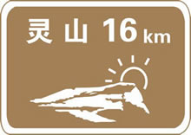  
A、旅游区类别  
B、旅游区距离  
C、旅游区方向  
D、旅游区符号  
答案：B  
993、这个标志是何含义？  
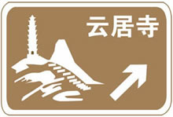  
A、旅游区类别  
B、旅游区距离  
C、旅游区方向  
D、旅游区符号  
答案：C  
994、这个标志是何含义？  
  
A、提醒车辆驾驶人前方道路沿水库、湖泊、河流  
B、提醒车辆驾驶人前方有向上的陡坡路段  
C、提醒车辆驾驶人前方有向下的陡坡路段  
D、提醒车辆驾驶人前方有两个及以上的连续上坡路段  
答案：C  
995、这个标志是何含义？  
  
A、提醒车辆驾驶人前方有两个及以上的连续上坡路段  
B、提醒车辆驾驶人前方有向上的陡坡路段  
C、提醒车辆驾驶人前方有向下的陡坡路段  
D、提醒车辆驾驶人前方有两个及以上的连续下坡路段  
答案：D  
996、这种标志的作用是警告车辆驾驶人前方有危险，谨慎通行。  
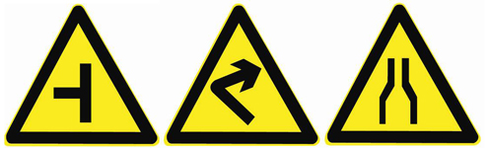  
答案：√  
997、这个标志的作用是用以警告车辆驾驶人谨慎慢行，注意横向来车。  
  
答案：√  
998、这个标志的含义是前方即将行驶至Y型交叉路口？  
  
答案：×  
999、这个标志的含义是警告前方道路有障碍物，车辆减速绕行。  
  
答案：×  
1000、这个标志的含义是警告前方出现向左的急转弯路。  
  
答案：√  
1001、这个标志的含义是警告前方道路易滑，注意慢行。  
  
答案：×  
1002、这个标志的含义是警告前方有两个相邻的反向转弯道路。  
  
答案：×  
1003、这个标志的含义是提醒前方桥面宽度变窄。  
  
答案：×  
1004、这个标志的含义是提醒前方右侧行车道或路面变窄。  
  
答案：√  
  
1005、这个标志的含义是提醒前方左侧行车道或路面变窄。  
  
答案：√  
1006、这个标志的含义是提醒前方两侧行车道或路面变窄。  
  
答案：×  
1007、这个标志的含义是提醒前方道路变为不分离双向行驶路段。  
  
答案：√  
1008、这个标志的含义是警告车辆驾驶人前方是人行横道。  
  
答案：×  
1009、这个标志的含义是警告车辆驾驶人前方是学校区域。  
  
答案：×  
1010、这个标志的含义是警告车辆驾驶人注意前方设有信号灯。  
  
答案：√  
1011、这个标志的含义是提醒车辆驾驶人前方是傍山险路路段。  
  
答案：×  
1012、这个标志的含义是提醒车辆驾驶人前方有很强的侧向风。  
  
答案：√  
1013、这个标志的含义是提醒车辆驾驶人前方是急转弯路段。  
  
答案：×  
1014、这个标志的含义是提醒车辆驾驶人前方是堤坝路段。  
  
答案：×  
1015、这个标志的含义是提醒车辆驾驶人前方路段通过村庄或集镇。  
  
答案：√  
1016、这个标志的含义是提醒车辆驾驶人前方是单向行驶并且照明不好的涵洞。  
  
答案：×  
1017、这个标志的含义是提醒车辆驾驶人前方是车辆渡口。  
  
答案：√  
1018、这个标志的含义是提醒车辆驾驶人前方是桥头跳车较严重的路段。  
  
答案：×  
1019、这个标志的含义是提醒车辆驾驶人前方路面颠簸或有桥头跳车现象。  
  
答案：√  
1020、这个标志的含义是提醒车辆驾驶人前方是过水路面或漫水桥路段。  
  
答案：√  
1021、这个标志的含义是提醒车辆驾驶人前方是无人看守铁路道口。  
  
答案：×  
1022、这个标志的含义是提醒车辆驾驶人前方是无人看守铁路道口。  
  
答案：√  
1023、这个标志的含义是提醒车辆驾驶人前方是非机动车道。  
  
答案：×  
1024、这个标志的含义是告示前方是拥堵路段，注意减速慢行。  
  
答案：×  
1025、这个标志的含义是告示前方道路施工，车辆左右绕行。  
  
答案：×  
1026、这个标志的含义是告示前方道路有障碍物，车辆左侧绕行。  
  
答案：√  
1027、这个标志的含义是告示前方道路是单向通行路段。  
  
答案：×  
1028、这个标志的含义是告示前方是塌方路段，车辆应绕道行驶。  
  
答案：×  
1029、这个标志的含义是告示车辆驾驶人应慢行或停车，确保干道车辆优先。  
  
答案：√  
1030、这个标志的含义是表示车辆会车时，对方车辆应停车让行。  
  
答案：×  
1031、这个标志的含义是指示此处设有室内停车场。  
  
答案：×  
1032、这个标志的含义是指示此处设有室内停车场。  
  
答案：√  
1033、路中心黄色虚线的含义是分隔对向交通流，在保证安全的前提下，可越线超车或转弯。  
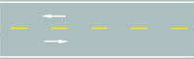  
答案：√  
1034、这个地面标记的含义是预告前方设有交叉路口。  
  
答案：×  
1035、路中心的双黄实线作用是分隔对向交通流，在保证安全的前提下，可越线超车或转弯。  
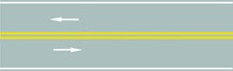  
答案：×  
1036、驾驶的车辆正在被其他车辆超越时，若此时后方有跟随行驶的车辆，应怎样做？  
A、继续加速行驶  
B、稍向右侧行驶，保证横向安全距离  
C、靠道路中心行驶  
D、加速向右侧让路  
答案：B  
1037、路中心黄色虚线属于哪一类标线？  
  
A、指示标线  
B、禁止标线  
C、警告标志  
D、辅助标线  
答案：A  
1038、指示标线的作用是什么？  
A、禁止通行  
B、指示通行  
C、限制通行  
D、警告提醒  
答案：B  
1039、路中白色虚线是什么标线？  
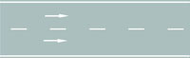  
A、禁止跨越对向车道中心线  
B、限制跨越对向车道中心线  
C、可跨越同向车道中心线  
D、单向行驶车道分界中心线  
答案：C  
1040、路中黄色分界线的作用是什么？  
  
A、分隔同向行驶的交通流  
B、禁止跨越对向行车道  
C、允许在左侧车道行驶  
D、分隔对向行驶的交通流  
答案：D  
1041、路中两条双黄色虚线是什么标线？  
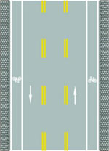  
A、单向分道线  
B、可跨越分道线  
C、潮汐车道线  
D、双向分道线  
答案：C  
1042、路两侧的车行道边缘白色实线是什么含义？  
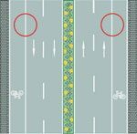  
A、机动车可临时跨越  
B、非机动车可临时跨越  
C、车辆可临时跨越  
D、禁止车辆跨越  
答案：D  
1043、路右侧车行道边缘白色虚线是什么含义？  
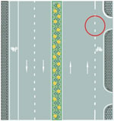  
A、车辆可临时越线行驶  
B、车辆禁止越线行驶  
C、应急车道分界线  
D、人行横道分界线  
答案：A  
1044、图中圈内两条白色虚线是什么标线？  
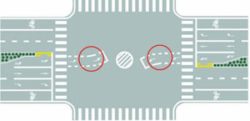  
A、小型车转弯线  
B、掉头引导线  
C、左弯待转区线  
D、交叉路停车线  
答案：C  
1045、图中圈内白色虚线是什么标线？  
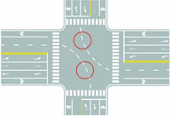  
A、小型车转弯线  
B、车道连接线  
C、非机动车引导线  
D、路口导向线  
答案：D  
1046、图中圈内黄色虚线是什么标线？  
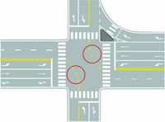  
A、路口导向线  
B、非机动车引导线  
C、车道连接线  
D、小型车转弯线  
答案：A  
1047、图中圈内白色实线是什么标线？  
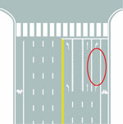  
A、可变导向车道线  
B、导向车道线  
C、方向引导线  
D、单向行驶线  
答案：B  
1048、图中圈内的锯齿状白色实线是什么标线？  
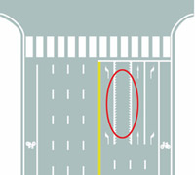  
A、导向车道线  
B、方向引导线  
C、可变导向车道线  
D、单向行驶线  
答案：C  
1049、图中圈内的路面标记是什么标线？  
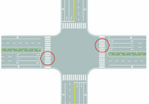  
A、路口示意线  
B、停车让行线  
C、减速让行线  
D、人行横道线  
答案：D  
1050、这个地面标记是什么标线？  
  
A、人行横道预告  
B、交叉路口预告  
C、减速让行预告  
D、停车让行预告  
答案：A  
1051、图中圈内的白色折线是什么标线？  
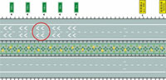  
A、减速行驶线  
B、车距确认线  
C、车速确认线  
D、路口减速线  
答案：B  
1052、图中圈内的白色半圆状标记是什么标线？  
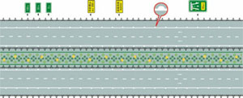  
A、减速行驶线  
B、车速确认线  
C、车距确认线  
D、路口减速线  
答案：C  
1053、路面由白色虚线和三角地带标线组成的是什么标线？  
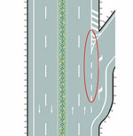  
A、道路入口标线  
B、可跨越式分道线  
C、道路出口减速线  
D、道路出口标线  
答案：D  
1054、路面上白色虚线和三角地带标线组成的是什么标线？  
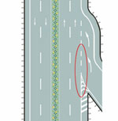  
A、道路入口标线  
B、可跨越式分道线  
C、道路入口减速线  
D、道路出口标线  
答案：A  
1055、这种白色矩形标线框含义是什么？  
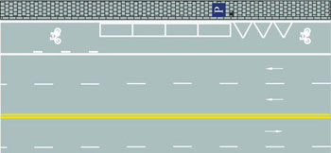  
A、出租车专用上下客停车位  
B、平行式停车位  
C、倾斜式停车位  
D、垂直式停车位  
答案：B  
1056、这种停车标线含义是什么？  
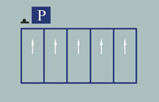  
A、专用待客停车位  
B、专用上下客停车位  
C、固定停车方向停车位  
D、机动车限时停车位  
答案：C  
1057、这种白色矩形标线框含义是什么？  
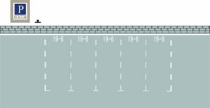  
A、长时停车位  
B、限时停车位  
C、专用停车位  
D、免费停车位  
答案：B  
1058、红色圆圈内标线含义是什么？  
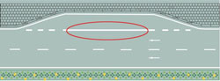  
A、临时停靠站  
B、港湾式停靠站  
C、应急停车带  
D、公交车停靠站  
答案：B  
1059、红色圆圈内标线含义是什么？  
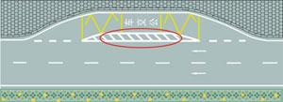  
A、临时停靠站  
B、大客车停靠站  
C、公交车停靠站  
D、应急停车带  
答案：C  
1060、这个导向箭头是何含义？  
  
A、指示车道  
B、指示禁行  
C、指示合流  
D、指示直行  
答案：D  
1061、这个导向箭头是何含义？  
  
A、指示向左转弯或掉头  
B、指示直行或向左变道  
C、指示直行或左转弯  
D、指示直行或掉头  
答案：C  
1062、这个导向箭头是何含义？  
  
A、指示向右转弯或掉头  
B、指示直行或右转弯  
C、指示直行或向右变道  
D、指示直行或掉头  
答案：B  
1063、这个导向箭头是何含义？  
  
A、指示前方右转弯  
B、指示向左变道  
C、指示前方直行  
D、指示前方左转弯  
答案：D  
1064、这个导向箭头是何含义？  
  
A、指示前方右转弯  
B、指示前方掉头  
C、指示前方直行  
D、指示向左变道  
答案：A  
1065、这个导向箭头是何含义？  
  
A、指示前方右转  
B、指示前方掉头  
C、指示前方直行  
D、指示向左变道  
答案：B  
1066、这个导向箭头是何含义？  
  
A、指示前方可左转或掉头  
B、指示前方可直行或左转  
C、指示前方可直行或掉头  
D、指示前方直行向左变道  
答案：C  
1067、这个导向箭头是何含义？  
  
A、指示前方可直行或向左变道  
B、指示前方可直行或左转  
C、指示前方可直行或掉头  
D、指示前方可左转或掉头  
答案：D  
1068、这个导向箭头是何含义？  
  
A、提示前方有左弯或需向左合流  
B、提示前方有右弯或需向右合流  
C、提示前方右侧有障碍需向左合流  
D、提示前方有左弯或或许向左绕行  
答案：A  
1069、路面上导向箭头是何含义？  
  
A、提示前方有左弯或需向左合流  
B、提示前方有右弯或需向右合流  
C、提示前方有障碍需向左合流  
D、提示前方有左弯或需向左绕行  
答案：B  
1070、路面上导向箭头是何含义？  
  
A、指示前方道路是Y型交叉口  
B、指示前方道路是分离式道路  
C、指示前方道路仅可左右转弯  
D、指示前方道路需向左右合流  
答案：C  
1071、这个路面数字标记是何含义？  
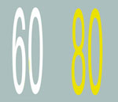  
A、保持车距标记  
B、最小间距标记  
C、速度限制标记  
D、道路编号标记  
答案：C  
1072、这个路面标记是何含义？  
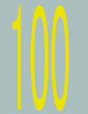  
A、最低限速为100公里/小时  
B、平均速度为100公里/小时  
C、解除100公里/小时限速  
D、最高限速为100公里/小时  
答案：D  
1073、这个路面标记是何含义？  
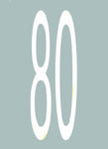  
A、最低限速为80公里/小时  
B、平均速度为80公里/小时  
C、解除80公里/小时限速  
D、最高限速为80公里/小时  
答案：A  
1074、这个路面标记是何含义？  
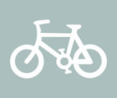  
A、自行车专用道  
B、非机动车道  
C、摩托车专用道  
D、电瓶车专用道  
答案：B  
1075、路中心的双黄实线属于哪一类标线？  
  
A、指示标线  
B、辅助标线  
C、警告标志  
D、禁止标线  
答案：D  
1076、路中心双黄实线是何含义？  
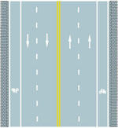  
A、可跨越对向车道分界线  
B、禁止跨越对向车行道分界线  
C、双侧可跨越同向车道分界线  
D、单向行驶车道分界线  
答案：B  
1077、路中心黄色虚实线是何含义？  
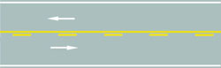  
A、实线一侧禁止越线  
B、虚线一侧禁止越线  
C、实线一侧允许越线  
D、两侧均可越线行驶  
答案：A  
1078、路中心的黄色斜线填充是何含义？  
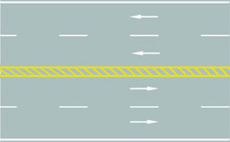  
A、可跨越对向车道分界线  
B、双侧可跨越同向车道分界线  
C、禁止跨越对向车行道分界线  
D、单向行驶车道分界线  
答案：C  
1079、路中心白色实线是何含义？  
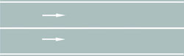  
A、禁止跨越对向车行道分界线  
B、双侧可跨越同向车道分界线  
C、禁止跨越同向车行道分界线  
D、单侧可跨越同向车道分界线  
答案：C  
1080、路缘石上的黄色虚线是何含义？  
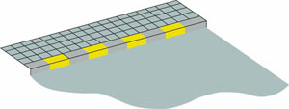  
A、禁止临时停车  
B、禁止上下人员  
C、禁止长时停车  
D、禁止装卸货物  
答案：C  
1081、路缘石上的黄色实线是何含义？  
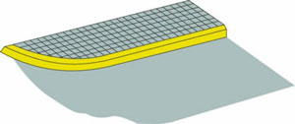  
A、仅允许上下人员  
B、仅允许装卸货物  
C、禁止长时间停车  
D、禁止停放车辆  
答案：D  
1082、图中圈内白色横实线是何含义？  
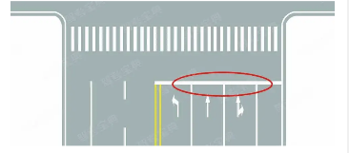  
A、停止线  
B、让行线  
C、减速线  
D、待转线  
答案：A  
1083、路口最前端的双白实线是什么含义？  
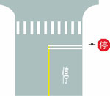  
A、等候放行线  
B、停车让行线  
C、减速让行线  
D、左弯待转线  
答案：B  
1084、路口最前端的双白虚线是什么含义？  
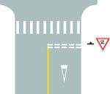  
A、等候放行线  
B、停车让行线  
C、减速让行线  
D、左弯待转线  
答案：C  
1085、图中圈内三角填充区域是什么标线？  
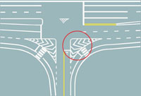  
A、网状线  
B、停车线  
C、减速线  
D、导流线  
答案：D  
1086、这个路面标记是什么标线？  
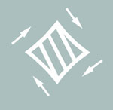  
A、禁驶区  
B、网状线  
C、导流线  
D、中心圈  
答案：D  
1087、这个路面标记是什么标线？  
  
A、禁驶区  
B、网状线  
C、中心圈  
D、导流线  
答案：C  
1088、图中路口中央黄色路面标记是什么标线？  
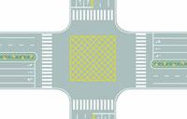  
A、中心圈  
B、导流线  
C、网状线  
D、停车区  
答案：C  
1089、图中圈内两条黄色虚线间的区域是何含义？  
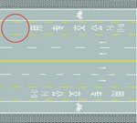  
A、大客车专用车道  
B、营运客车专用车道  
C、出租车专用车道  
D、公交专用车道  
答案：D  
1090、道路最左侧白色虚线区域是何含义？  
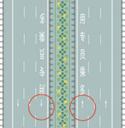  
A、多乘员车辆专用车道  
B、小型客车专用车道  
C、未载客出租车专用车道  
D、大型客车专用车道  
答案：A  
1091、路面上的黄色标记是何含义？  
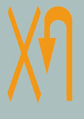  
A、禁止转弯  
B、禁止掉头  
C、允许掉头  
D、禁止直行  
答案：B  
1092、路面上的黄色标记是何含义？  
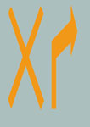  
A、禁止左转  
B、禁止掉头  
C、禁止右转  
D、禁止直行  
答案：C  
1093、路面上的白色标线是何含义？  
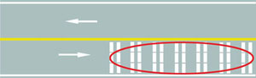  
A、车行道横向减速标线  
B、道路施工提示标线  
C、车行道纵向减速标线  
D、车道变少提示标线  
答案：A  
1094、路面上的黄色标线是何含义？  
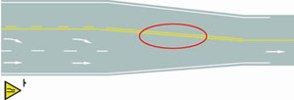  
A、车行道变多标线  
B、路面宽度渐变标线  
C、接近障碍物标线  
D、施工路段提示线  
答案：B  
1095、路面上的黄色填充标线是何含义？  
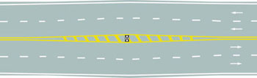  
A、接近移动障碍物标线  
B、远离狭窄路面标线  
C、接近障碍物标线  
D、接近狭窄路面标线  
答案：C  
1096、这种黄黑相间的倾斜线条是什么标记？  
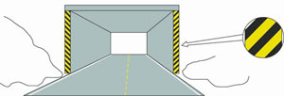  
A、减速标记  
B、实体标记  
C、突起标记  
D、立面标记  
答案：D  
1097、路面上的菱形块虚线是何含义？  
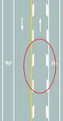  
A、车行道纵向减速标线  
B、道路施工提示标线  
C、车行道横向减速标线  
D、车道变少提示标线  
答案：A  
1098、这一组交通警察手势是什么信号？  
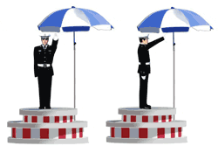  
A、左转弯信号  
B、停止信号  
C、右转弯信号  
D、靠边停车信号  
答案：B  
1099、这一组交通警察手势是什么信号？  
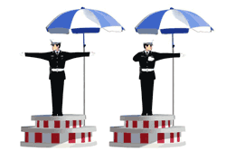  
A、直行信号  
B、转弯信号  
C、停止信号  
D、靠边停车信号  
答案：A  
1100、这一组交通警察手势是什么信号？  
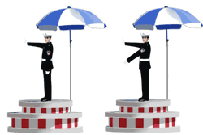  
A、靠边停车信号  
B、左转弯待转信号  
C、左转弯信号  
D、右转弯信号  
答案：C  
1101、这一组交通警察手势是什么信号？  
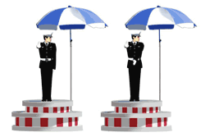  
A、靠边停车信号  
B、左转弯待转信号  
C、减速慢行信号  
D、左转弯信号  
答案：D  
1102、这一组交通警察手势是什么信号？  
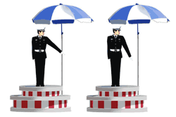  
A、左转弯待转信号  
B、左转弯信号  
C、减速慢行信号  
D、右转弯信号  
答案：A  
1103、这一组交通警察手势是什么信号？  
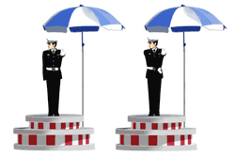  
A、靠边停车信号  
B、减速慢行信号  
C、停止信号  
D、右转弯信号  
答案：D  
1104、这一组交通警察手势是什么信号？  
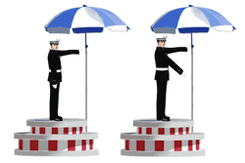  
A、右转弯信号  
B、减速慢行信号  
C、左转弯待转信号  
D、靠边停车信号  
答案：A  
1105、这一组交通警察手势是什么信号？  
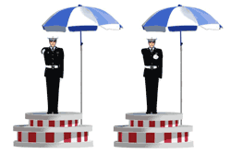  
A、右转弯信号  
B、减速慢行信号  
C、变道信号  
D、靠边停车信号  
答案：C  
 1106、 这一组交通警察手势是什么信号？  
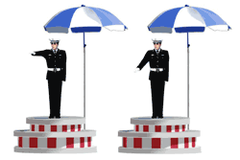  
A、靠边停车信号  
B、减速慢行信号  
C、变道信号  
D、右转弯信号  
答案：B  
1107、如图所示，当您车速为95km/h时，您可以在哪条车道内行驶?  
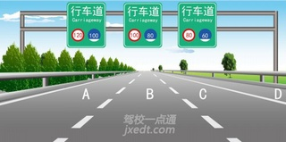  
A、车道A  
B、车道B  
C、车道C  
D、车道D  
答案：B  
1108、如图所示，在这种情况下遇到红灯交替闪烁时，要尽快通过道口。  
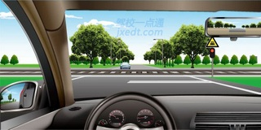  
答案：×  
1109、这属于哪一种标志？  
  
A、警告标志  
B、禁令标志  
C、指示标志  
D、指路标志  
答案：B  
1110、这属于哪一种标志？  
  
A、警告标志  
B、禁令标志  
C、指示标志  
D、指路标志  
答案：C  
1111、这属于哪一类标志？  
  
A、警告标志  
B、禁令标志  
C、指示标志  
D、指路标志  
答案：D  
1112、这属于哪一种标志？  
  
A、旅游区标志  
B、作业区标志  
C、告示标志  
D、高速公路标志  
答案：A  
1113、这个标志是何含义？  
  
A、提醒车辆驾驶人前方道路沿水库、湖泊、河流  
B、提醒车辆驾驶人前方有向上的陡坡路段  
C、.提醒车辆驾驶人前方有两个及以上的连续上坡路段  
D、提醒车辆驾驶人前方有向下的陡坡路段  
答案：B  
1114、遇到下列哪个标志，你不需要主动让行？

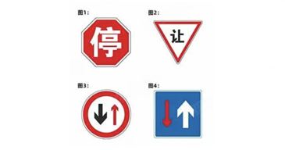

1. 图1
2. 图2
3. 图3
4. 图4

答案：D

1. 以下交通标志中，表示禁止—切车辆和行人通行的是？

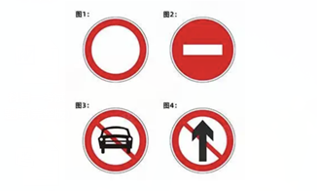

A、图1

B、图2

C、图3

D、图4

答案：A

1116、以下交通标志表示的含义是什么？

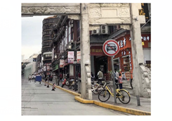

A、禁止机动车驶入

B、禁止小客车驶入

C、禁止所有车辆驶入

D、禁止非机动车驶入

答案：A

1. 下列哪个标志禁止一切车辆长时间停放，临时停车不受限制。

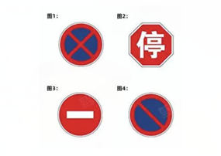

A、图1

B、图2

C、图3

D、图4

答案：D

1. 遇到这个标志，您不可以左转，但是可以掉头。

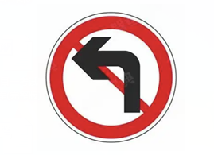

A、正确

B、错误

答案：B

1119、以下交通标志表示除小客车和货车外， 其

他车辆可以直行。

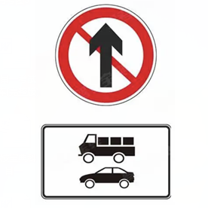

A、正确

B、错误

答案：A

1120、以下哪个标志，表示干路先行？

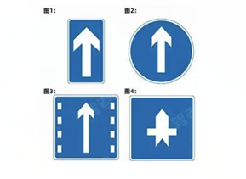

A、图1

B、图2

C、图3

D、图4

答案：D

1121、以下交通标志表示单行线的是哪一项？

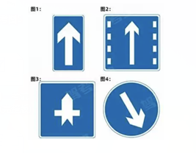

A、图1

B、图2

C、图3

D、图4

答案：A

1122、下列哪个标志，指示车辆直行和右转合用车道？

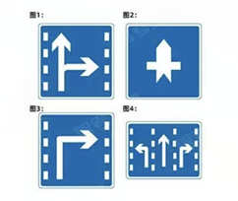

A、图1

B、图2

C、图3

D、图4

答案：A

1123、下列哪个标志为最低限速标志？

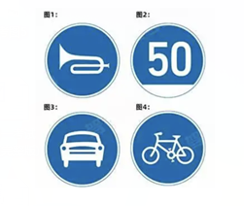

A、图1

B、图2

C、图3

D、图4

答案：B

1124、下列哪个表示—般道路车道数变少？

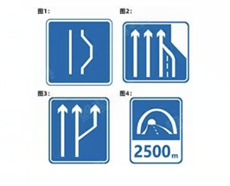

A、图1

B、图2

C、图3

D、图4

答案：B

1125、当驾驶员看到以下标志时，需减速慢行，是因为什么？

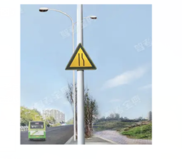

A、前方车行道或路面变窄

B、前方有弯道

C、前方车流量较大

D、前方有窄桥

答案:A

1126、下列哪个标志提示驾驶人下陡坡？

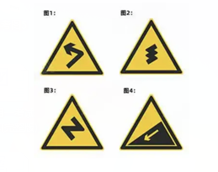

A、图1

B、图2

C、图3

D、图4

答案：D

1127、下列哪个标志提示驾驶人连续弯路？

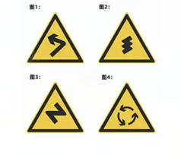

A、图1

B、图2

C、图3

D、图4

答案：B

1128、看到这个标志的时候，您应该开启前照灯。

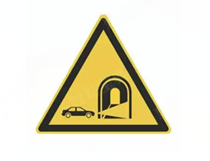

A、正确

B、错误

答案：A

1129、遇到这个标志时，您应该主动确认您与前车之间的距离。

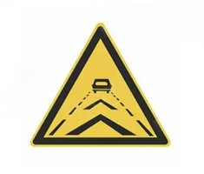

A、正确

B、错误

答案：A

1130、在下图所示的交通事故中，有关事故责任认定，正确的说法是什么？

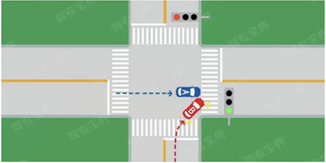

A、B车闯红灯， 所以B车负全责

B、B车可以右转， 但不得妨碍被放行的直行车辆， 所以B车负全责

C、直行车辆不得妨碍右转车辆， 所以A车负全责

D、右侧方向的车辆具有优先通行权， 故A车负全责

答案：B

1131、在下图所示的交通事故中，有关事故责任认定，正确的说法是什么？

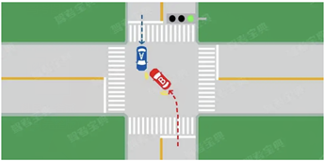

A、B 车违反交通信号，所以B车负全责

B、B车不得妨碍被放行的直行车辆，所以B 车负全责

C、直行车辆不得妨碍左转车辆， 所以A车负全责

D、右侧方向的车辆具有优先通行权， 故B车负全责

答案：B

1132、行经这种交通标线的路段要注意减速慢行。

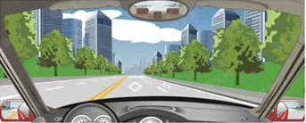

A、正确

B、错误

答案：A

1133、在交叉路口遇到这种情况，对面红车享有优先通行权。

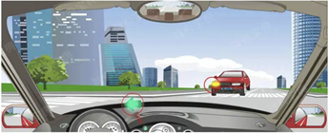

A、正确

B、错误

答案：B

1134、在这种急弯道路上行车，应该使用什么灯光？  
  
A、近光灯

B、远光灯

C、交替使用远近光灯

D、危险报警闪光灯

答案：C

1135、这个标志表示前方注意双向行驶。

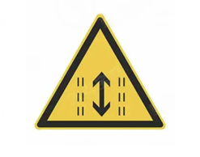

A、正确

B、错误

答案：B

1136、图中这个标志提示前方道路有Y形交叉 路口，会有横向来车。

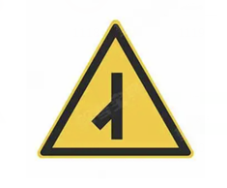

A、正确

B、错误

答案：A

1137、图中这个标志提示前方有环形交叉路口， 前方路口可以掉头行驶。

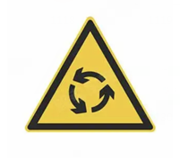

A、正确

B、错误

答案：A

1138、图中这个标志提示前方道路是向右急转弯。

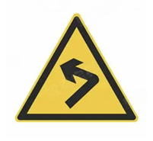

A、正确

B、错误

答案：B

1139、图中这个标志提示前方路段是易发生车辆追尾的路段。

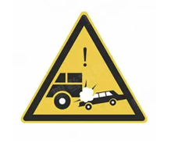

A、正确

B、错误

答案：B

1140、图中这个标志提示前方路段在限定的范围内，禁止—切车辆长时间停放，临时停车不受限制。

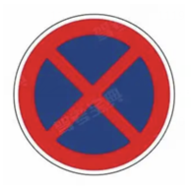

A、正确

B、错误

答案：B

1141、图中这个标志提示前方路段只禁止—切车辆驶入。

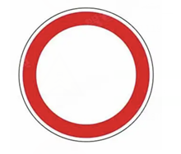

A、正确

B、错误

答案：B

1142、图中这个标志提示前方路口只允许直行。

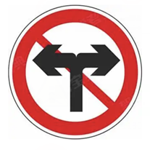

A、正确

B、错误

答案：A

1143、这个标志是何含义？

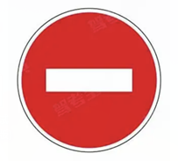

A、对面可能会有来车

B、可直接驶入此路段

C、不准驶入前方路段

D、进入此路段要减速

答案：C

1144、这个标志是何含义？

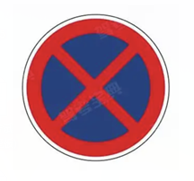

A、可以停下来装卸货物

B、可以停下来让同行的人下车

C、可以临时停车等待同行的人

D、不准临时或长时间停、放

答案：D

1145、看到路口这种信号灯亮时，怎样做是正确的？

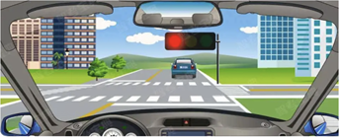

A、在不妨碍放行车辆、行人的情况下，可以通行

B、在不妨碍放行车辆、行人的情况下，可以直行

C、在不妨碍放行车辆、行人的情况下，可以左转

D、在不妨碍放行车辆、行人的情况下，可以右转

答案：D

1146、在路口看到这种信号灯亮时，怎样做是正确的？

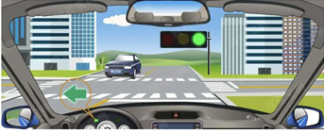

A、尽快从直行车前方直接向左转弯

B、开启转向灯提示直行车辆减速让行

C、不能妨碍被放行的直行车辆通行

D、开启近光灯告知直行车辆停车让行

答案：C

1147、在路口看到路口这种信号灯亮时，怎样做是正确的？

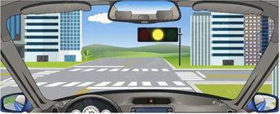

A、在确保通行安全的情况下加速通过路口

B、停在路口停止线以外等待下—个绿灯信号

C、不妨碍被放行车辆、行人通行也不能右转弯

D、不妨碍被放行车辆、行人通行可以直行通过

答案：B

1148、在路口遇到图中这种黄灯不断闪烁时，说明什么情况？

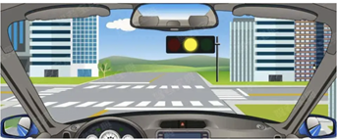

A、路口禁止一切车辆通行

B、路口发生道路交通事故

C、路口交通管制需要清空

D、路口交通信号暂时解除

答案：D

1149、看到图中所示道路信号灯不断闪烁时，表示机动车可以加速通过。

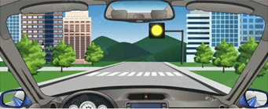

A、正确

B、错误

答案：B

1150、在图中所示有车道信号灯的路段，请判断哪辆机动车行驶的车道是正确的？

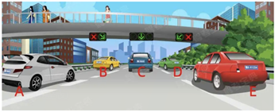

A、A车

B、B车

C、D车

D、C车

答案：D

1151、遇到图中这种有车道信号灯的路段，应该选择哪条车道行驶？

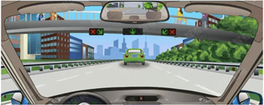

A、选择左侧车道行驶

B、选择中间车道行驶

C、选择右侧车道行驶

D、选择任—车道行驶

答案：B

1152、遇到图中这种情况，哪种驾驶行为是正确的？

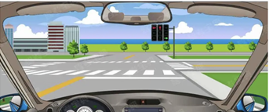

A、直行通过路口

B、向左转弯通过路口

C、向右转弯通过路口

D、在路口掉头行驶

答案：C

1153、驶近图中所示的铁路道口，怎样做才是正确的？

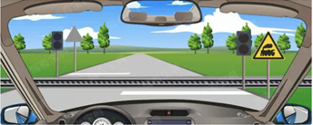

A、如果没有看到列车驶来，可以快速横过道口

B、通过铁路道口要做到“一看、二慢、三通过”

C、只要路口的红色信号灯不亮，就可以加速通过

D、没有看到铁路管理人员指挥，说明可以迅速通过

答案：B

1154、这个标志是何含义？

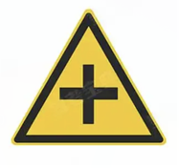

A、警告标志

B、禁令标志

C、指示标志

D、指路标志

答案：A

1155、这个标志是何含义？

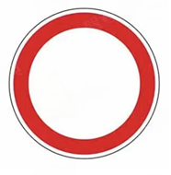

A、警告标志

B、禁令标志

C、指示标志

D、指路标志

答案：B

1156、这个标志是何含义？

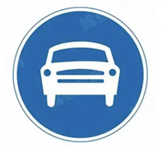

A、警告标志

B、禁令标志

C、指示标志

D、指路标志

答案：C

1157、这个标志是何含义？

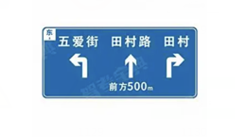

A、警告标志

B、禁令标志

C、指示标志

D、指路标志

答案：D

1158、请判断—下，这是什么手势？

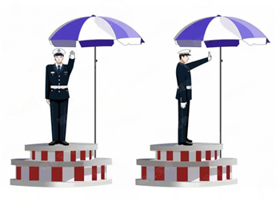

A、不准前方车辆通行手势

B、准许右方直行车辆通过手势

C、准许车辆左转弯手势

D、准许右方车辆右转弯手势

答案：A

1159、请判断—下，这是什么手势？

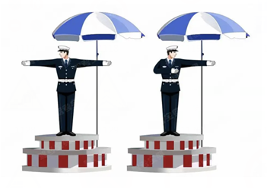

A、不准前方车辆通行手势

B、准许右方直行车辆通过手势

C、准许车辆左转弯手势

D、准许右方车辆右转弯手势

答案：B

1160、请判断—下，这是什么手势？

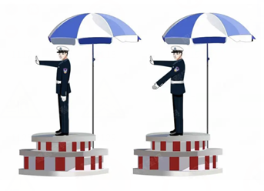

A、不准前方车辆通行手势

B、准许右方直行车辆通过手势

C、准许车辆左转弯手势

D、准许右方车辆右转弯手势

答案：C

1161、请判断—下，这是什么手势？

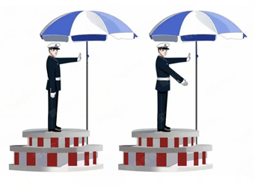

A、不准前方车辆通行手势

B、准许右方直行车辆通过手势

C、准许车辆左转弯手势

D、准许右方车辆右转弯手势

答案：D

1162、这个标志是何含义？

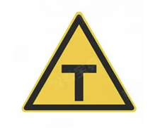

A、前方路口不能右转

B、前方路口不能直行

C、前方是十字路口

D、前方路口不能左转

答案：B

1163、这个标志是何含义？

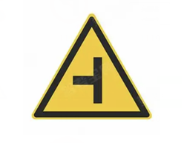

A、前方路口不能右转

B、前方路口不能直行

C、前方是十字路口

D、前方路口不能左转

答案：A

1164、这个标志是何含义？

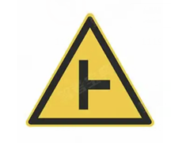

A、前方路口不能右转

B、前方路口不能直行

C、前方是十字路口

D、前方路口不能左转

答案：D

1165、这个标志是何含义？

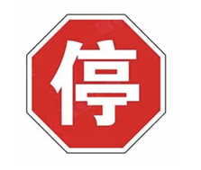

A、进入前方路口要加速通过

B、进入前方路口要停车观察

C、进入前方路口要注意车辆

D、进入前方路口要减速慢行

答案：B

1166、这个标志是何含义？

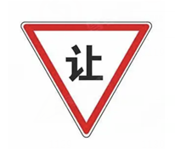

A、进入前方路口要注意观察

B、进入前方路口要停车让行

C、进入前方路口要减速让行

D、进入前方路口要注意车辆

答案：C

1167、这个标志是何含义？

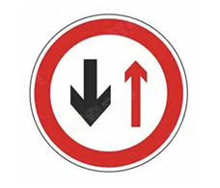

A、会车时让对向车先行

B、会车时有优先通行权

C、前方是会车困难路段

D、会车对方应停车让行

答案：A

1168、这个标志是何含义？

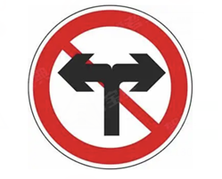

A、前方路口只能右转

B、前方路口只能左转

C、前方路口只能直行

D、前方是T型叉路口

答案：C

1169、这个标志是何含义？

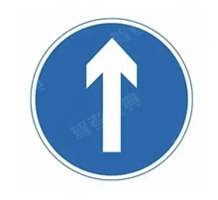

A、不可继续直行

B、只准继续直行

C、处于单行路段

D、可以优先通行

答案：B

1170、如图所示，驾驶机动车在路口遇到这种信号灯亮时，应当确认安全后通过。

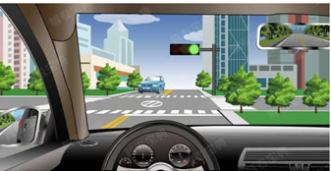

A、正确

B、错误

答案：A

1171、如图所示，驾驶机动车在这种情况下不可以左转弯。

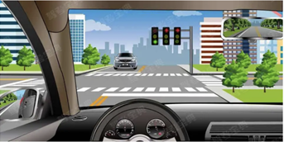

A、正确

B、错误

答案：B

1172、下面哪个标志表示注意路面低洼？

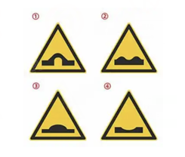

A、图1

B、图2

C、图3

D、图4

答案：D

1173、下面哪个标志表示注意驼峰桥？

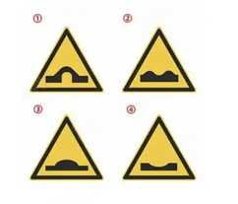

A、图1

B、图2

C、图3

D、图4

答案：A

1174、下面哪个标志表示注意路面不平？

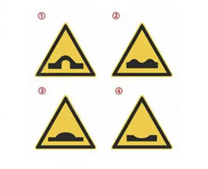

A、图1

B、图2

C、图3

D、图4

答案：B

1175、潮汐车道是可变车道，会根据早晚车流量，调整车道行驶方向。

A、正确

B、错误

答案：A

1176、交通警察手势信号是所有交通信号（信号灯、标志、标线等）当中法律效力最强的一种信号。

A、正确

B、错误

答案：A

1177、免费停车位的停车标线是什么颜色？

A、白色

B、蓝色

C、黄色

D、红色

答案：B

1178、禁止标线的作用是告知道路使用者道路交通的遵行、禁止、限制等特殊规定。

A、正确

B、错误

答案：A

1179、作业区标志的作用是通告道路交通阻断、绕行等情况。

A、正确

B、错误

答案：A

1180、警告标志是警告机动车驾驶人前方有危险，需谨慎通过。

A、正确

B、错误

答案：A

1181、禁令标志是用以禁止和限制车辆、行人交通行为的标志。

A、正确

B、错误

答案：A

1182、驾驶机动车遇前方停止信号时，应该怎么做？

A、在停止线以外停车

B、在停止线以内停车

C、路口右侧停车

D、路口中间停车

答案：A

1183、黄色闪光警告信号灯持续闪烁，表示机动车要注意瞭望，在确认安全后可以通过。

A、正确

B、错误

答案：A

1184、指路标志的作用是指引道路信息，为驾驶人传递道路方向、地点、距离等信息。

A、正确

B、错误

答案：A

1185、路口最前端的双白实线是减速让行线。

A、正确

B、错误

答案：B

1186、路口最前端的双白虚线是停车让行线。

A、正确

B、错误

答案：B

1187、图中标志表示允许临时停车。

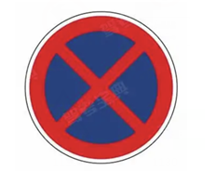

A、正确

B、错误

答案：B

1188、雨天对安全行车的主要影晌是什么？

A、电器设备易受潮短路

B、路面湿滑，视线受阻

C、发动机易熄火

D、行驶阻力增大

答案：B

1189、下雨后路面湿滑， 车辆行驶中紧急制动时，容易导致什么？

A、引起发动机熄火

B、不被其他车辆驾驶人发现

C、因视线模糊而撞车

D、发生侧滑，引发交通事故

答案：D

1190、雾天对安全行车的主要影响是什么？

A、发动机易熄火

B、易发生侧滑

C、行驶阻力增大

D、能见度低，视线不清

答案：D

1191、行人参与道路交通的主要特点是什么？  
A、行动迟缓  
B、喜欢聚集、围观  
C、行走随意性大，方向多变  
D、以上都是  
答案：C

1192、夜间道路环境对安全行车的主要影响是什么？  
A、能见度低、不利于观察道路交通情况  
B、路面复杂多变  
C、驾驶人体力下降  
D、驾驶人易产生冲动、幻觉  
答案：A

1193、夜间驾驶人对物体的观察明显比白天差，视距会有什么变化？  
A、变长  
B、变短  
C、不变  
D、无规律  
答案：B  
1194、冰雪道路对安全行车的主要影响是什么？  
A、电器设备易受潮短路  
B、能见度降低，视野模糊  
C、行驶阻力增大  
D、制动性能差，方向易跑偏  
答案：D  
1195、冰雪路行车时应注意什么？  
A、制动距离延长  
B、抗滑能力变大  
C、路面附着力增大  
D、制动性能没有变化  
答案：A  
1196、泥泞道路对安全行车的主要影响是什么？  
A、行驶阻力变小  
B、车轮极易滑转和侧滑  
C、能见度低，视野模糊  
D、路面附着力增大  
答案：B  
1197、水淹路面影响行车安全，不易通行的原因是什么？  
A、无法观察到暗坑和凸起的路面  
B、路面附着力增大  
C、能见度低，视野模糊  
D、日光反射阻挡视线  
答案：A  
  
1198、山区道路对安全行车的主要影响是什么？  
A、道路标志少  
B、交通情况单一  
C、坡长弯急，视距不足  
D、车流密度大  
答案：C  
1199、行车中突遇对方车辆强行超车，占据自己车道，正确的做法是什么？  
A、加速行驶  
B、尽可能减速避让、直至停车  
C、保持原车速行驶  
D、挡住其去路  
答案：B  
1200、夜间行车，驾驶人视距变短，影响观察，同时注意力高度集中，易产生疲劳。  
答案：√  
1201、冰雪道路行车，由于积雪对光线的反射，极易造成驾驶人目眩而产生错觉。  
答案：√  
1202、在冰雪道路上行车时，车辆的稳定性降低，加速过急时车轮极易空转或溜滑。  
答案：√  
1203、在泥泞路上制动时,车轮易发生侧滑或甩尾，导致交通事故。  
答案：√  
1204、漫水道路行车时，应挂高速档，快速通过。  
答案：×  
1205、行车中突遇对向车辆强行超车，占据自己车道时，可不予避让，迫使对方让路。  
答案：×  
1206、行车中遇有前方发生交通事故，需要帮助时，应怎样做？  
A、尽量绕道躲避  
B、立即报警，停车观望  
C、协助保护现场，并立即报警  
D、加速通过，不予理睬  
答案：C  
1207、行车中遇交通事故受伤者需要抢救时，应怎样做？  
A、及时将伤者送医院抢救或拨打急救电话  
B、尽量避开，少惹麻烦  
C、绕过现场行驶  
D、借故避开现场  
答案：A  
1208、行车中遇到对向来车占道行驶，应怎样做？  
A、紧靠道路中心行驶  
B、主动给对方让行  
C、用大灯警示对方  
D、逼对方靠右行驶  
答案：B  
1209、 行车中发现前方道路拥堵时，应怎样做？  
A、寻找机会超越前车  
B、从车辆空间穿插通过  
C、减速停车，依次排队等候  
D、鸣喇叭催促  
答案：C  
1210、会车中遇到对方来车行进有困难需借道时，应怎样做？  
A、不侵占对方道路，正常行驶  
B、示意对方停车让行  
C、靠右侧加速行驶  
D、尽量礼让对方先行  
答案：D  
1211、行车中遇到后方车辆要求超车时，应怎样做？  
A、及时减速、观察后靠右行驶让行  
B、保持原有车速行驶  
C、靠右侧加速行驶  
D、不让行  
答案：A  
1212、驾驶人在超车时，前方车辆不减速、不让道，应怎样做？  
A、连续鸣喇叭加速超越  
B、加速继续超越  
C、停止继续超车  
D、紧跟其后，伺机再超  
答案：C  
1213、驾驶人在行车中经过积水路面时，应怎样做？  
A、减速慢行  
B、保持正常车速通过  
C、空挡滑行通过  
D、加速通过  
答案：A  
1214、发现前方道路堵塞，正确的做法是什么？  
A、继续穿插绕行  
B、选择空当逐车超越  
C、鸣喇叭示意前方车辆快速行驶  
D、按顺序停车等候  
答案：D  
1215、车辆在拥挤路段低速行驶时，遇其他车辆强行插队，应怎样做？  
A、鸣喇叭警告，不得进入  
B、加速行驶，紧跟前车，不让其进入  
C、主动礼让，确保行车安全  
D、挤靠“加塞”车辆，逼其离开  
答案：C  
1216、当驾驶车辆行经两侧有行人且有积水的路面时，应怎样做？  
A、加速通过  
B、正常行驶  
C、减速慢行  
D、连续鸣喇叭  
答案：C  
1217、当驾驶车辆行经两侧有非机动车行驶且有积水的路面时，应怎样做？  
A、减速慢行  
B、正常行驶  
C、加速通过  
D、连续鸣喇叭  
答案：A  
1218、一个合格的驾驶人，不仅表现在技术的娴熟上，更重要的是应该具有良好的驾驶行为习惯和道德修养。  
答案：√  
1219、驾驶车辆在道路上行驶时，应当按照规定的速度安全行驶。  
答案：√  
1220、驾驶人一边驾车，一边打手持电话是违法行为。  
答案：√  
1221、在道路上超车时，应尽量加大横向距离，必要时可越实线超车。  
答案：×  
1222、在道路上跟车行驶时，跟车距离不是主要的，只须保持与前车相等的速度，即可防止发生追尾事故。  
答案：×  
1223、谨慎驾驶的三原则是集中注意力、仔细观察和提前预防。  
答案：√  
1224、遇到路口情况复杂时，应做到“宁停三分，不抢一秒”。  
答案：√  
1225、行车中要文明驾驶，礼让行车，做到不开英雄车、冒险车、赌气车和带病车。  
答案：√  
1226、驾驶人在观察后方无来车的情况下，未开转向灯就变更车道也是合理的。  
答案：×  
1227、女驾驶人穿高跟鞋驾驶车辆，不利于安全行车。  
答案：√  
1228、驾驶车辆时，长时间左臂搭在车门窗上，或者长时间右手抓住变速器操纵杆，是一种驾驶陋习。  
答案：√  
1229、驾驶人一边驾车，一边吸烟对安全行车无影响。  
答案：×  
1230、在狭窄的路段会车时，应做到礼让三先：先慢、先让、先停。  
答案：√  
1231、行车中需要借道绕过前方障碍物，但对向来车已接近障碍物时，应怎样做？  
A、降低速度或停车，让对向来车优先通行  
B、加速提前抢过  
C、鸣喇叭示意对向车辆让道  
D、迅速占用车道，迫使对向来车停车让道  
答案：A  
  
1232、驾驶车辆在交叉路口前变更车道时，应怎样驶入要变更的车道？  
A、在路口前实线区内根据需要  
B、进入路口实线区内  
C、在虚线区按导向箭头指示  
D、在路口停止线前  
答案：C  
1233、车辆驶近人行横道时，应怎样做？  
A、加速通过  
B、立即停车  
C、鸣喇叭示意行人让道  
D、先减速注意观察行人、非机动车动态，确认安全后再通过  
答案：D  
1234、车辆临时靠边停车后准备起步时，应先怎样做？  
A、加油起步  
B、鸣喇叭  
C、观察周围交通情况  
D、提高发动机转速  
答案：C  
1235、行驶车道绿灯亮时，但车辆前方人行横道仍有行人行走，应怎样做？  
A、直接起步通过  
B、起步后从行人后方绕过  
C、起步后从行人前方绕过  
D、等行人通过后再起步  
答案：D  
1236、在一般道路倒车时，若发现有过往车辆通过，应怎样做？  
A、继续倒车  
B、鸣喇叭示意  
C、主动停车避让  
D、加速倒车  
答案：C  
1237、会车前选择的交会位置不理想时，应怎样做？  
A、加速选择理想位置  
B、减速、低速会车或停车让行  
C、向左占道，让对方减速让行  
D、打开前照灯，示意对方停车让行  
答案：B  
1238、进入左侧道路超车，无法保证与正常行驶前车的横向安全间距时，应怎样做？  
A、加速超越  
B、并行一段距离后再超越  
C、放弃超车  
D、谨慎超越  
答案：C  
1239、驾驶的车辆正在被其他车辆超越时，应怎样做？  
A、继续加速行驶  
B、减速，靠右侧行驶  
C、靠道路中心行驶  
D、加速让路  
答案：B  
1240、遇后车发出超车信号后，只要具备让超条件应怎样做？  
A、迅速减速或紧急制动  
B、让出适当空间加速行驶  
C、主动减速并靠右侧行驶  
D、靠道路右侧加速行驶  
答案：C  
1241、驾驶车辆行至道路急转弯处，应怎样做？  
A、借对向车道行驶  
B、急剧制动低速通过  
C、靠弯道外侧行驶  
D、充分减速并靠右侧行驶  
答案：D  
1242、山区道路车辆进入弯道前，在对面没有来车的情况下，应怎样做？  
A、应“减速、鸣喇叭、靠右行”  
B、可靠弯道外侧行驶  
C、可短时间借用对方的车道  
D、可加速沿弯道切线方向通过  
答案：A  
1243、在堵车的交叉路口绿灯亮时，车辆应怎样做？  
A、可直接驶入交叉路口  
B、不能驶入交叉路口  
C、在保证安全的情况下驶入交叉路口  
D、可借对向车道通过路口  
答案：B  
1244、驾驶车辆通过无人看守的铁路道口时，应怎样做？  
A、加速通过  
B、减速通过  
C、匀速通过  
D、一停、二看、三通过  
答案：D  
1245、驾驶车辆驶入铁路道口前减速降挡，进入道口后应怎样做？  
A、不能变换挡位  
B、可以变换挡位  
C、可换为高挡  
D、停车观察  
答案：A  
1246、行车中超越右侧停放的车辆时，为预防其突然起步或开启车门，应怎样做？  
A、预留出横向安全距离，减速行驶  
B、保持正常速度行驶  
C、长鸣喇叭  
D、加速通过  
答案：A  
1247、驶近没有人行横道的交叉路口时，发现有人横穿道路，应怎样做？  
A、减速或停车让行  
B、鸣喇叭示意其让道  
C、抢在行人之前通过  
D、立即变道绕过行人  
答案：A  
1248、行车中遇有非机动车准备绕过停放的车辆时，应怎样做？  
A、鸣喇叭示意其让道  
B、让其先行  
C、加速绕过  
D、紧随其后鸣喇叭  
答案：B  
1249、行车中，遇非机动车抢行时，应怎样做？  
A、鸣喇叭警告  
B、加速通过  
C、减速让行  
D、临近时突然加速  
答案：C  
1250、行车中遇抢救伤员的救护车从本车道逆向驶来时，应怎样做？  
A、靠边减速或停车让行  
B、占用其他车道行驶  
C、加速变更车道避让  
D、在原车道内继续行驶  
答案：A  
1251、行车中遇儿童时，应怎样做？  
A、长鸣喇叭催促  
B、减速慢行，必要时停车避让  
C、迅速从一侧通过  
D、加速绕行  
答案：B  
1252、行车中遇列队横过道路的学生时，应怎样做？  
A、提前加速抢行  
B、停车让行  
C、降低车速、缓慢通过  
D、连续鸣喇叭催促  
答案：B  
1253、车辆通过凹凸路面时，应怎样做？  
A、低速缓慢平稳通过  
B、依靠惯性加速冲过  
C、挂空挡滑行驶过  
D、保持原速通过  
答案：A  
  
1254、行车中超越同向行驶的自行车时，应怎样做？  
A、让自行车先行  
B、注意观察动态，减速慢行，留有足够的安全距离  
C、连续鸣喇叭提醒其让路  
D、持续鸣喇叭并加速超越  
答案：B  
1255、夜间驾驶车辆遇自行车对向驶来时，应怎样做？  
A、连续变换远、近光灯  
B、不断鸣喇叭  
C、使用远光灯  
D、使用近光灯，减速或停车避让  
答案：D  
1256、车辆在主干道上行驶，驶近主支干道交汇处时，为防止与从支路突然驶入的车辆相撞，应怎样做？  
A、提前减速、观察，谨慎驾驶  
B、保持正常速度行驶  
C、鸣喇叭，迅速通过  
D、提前加速通过  
答案：A  
1257、车辆在交叉路口有优先通行权的，遇有车辆抢行时，应怎样做？  
A、抢行通过  
B、提前加速通过  
C、按优先权规定正常行驶不予避让  
D、减速避让，必要时停车让行  
答案：D  
1258、机动车在道路边临时停车时，应怎样做？  
A、可逆向停放  
B、可并列停放  
C、不得逆向或并列停放  
D、只要出去方便，可随意停放  
答案：C  
1259、车辆在雨天临时停车时，应开启什么灯？  
A、前后雾灯  
B、危险报警闪光灯  
C、前大灯  
D、倒车灯  
答案：B  
1260、车辆在雪天临时停车时，应开启什么灯？  
A、前后雾灯  
B、倒车灯  
C、前大灯  
D、危险报警闪光灯  
答案：D  
1261、驾驶人行车中看到注意儿童标志的时候，应怎样做？  
A、加速行驶  
B、绕道行驶  
C、谨慎选择行车速度  
D、保持正常车速行驶  
答案：C  
1262、车辆驶近停在车站的公交车辆时，为预防公交车突然起步或行人从车前穿出，应怎样做？  
A、减速，保持足够间距，随时准备停车  
B、保持正常车速行驶  
C、随时准备紧急制动  
D、鸣喇叭提醒，加速通过  
答案：A  
1263、雨天行车，遇撑雨伞和穿雨衣的行人在公路上行走时，应怎样做？  
A、以正常速度行驶  
B、持续鸣喇叭示意其让道  
C、加速绕行  
D、提前鸣喇叭，并适当降低车速  
答案：D  
1264、车辆行至交叉路口，遇有转弯的车辆抢行，应怎样做？  
A、停车避让  
B、保持正常车速行驶  
C、提高车速抢先通过  
D、鸣喇叭抢先通过  
答案：A  
1265、驾驶车辆变更车道时，应提前开启转向灯，注意观察，保持安全距离，驶入要变更的车道。  
答案：√  
1266、驾驶车辆向右变更车道时，应提前开启右转向灯，注意观察，在确保安全的情况下，驶入要变更的车道。  
答案：√  
1267、变更车道时只需开启转向灯，便可迅速转向驶入相应的行车道。  
答案：×  
1268、驾驶车辆汇入车流时，应提前开启转向灯，保持直线行驶，通过后视镜观察左右情况，确认安全后汇入合流。  
答案：√  
1269、变更车道时，应开启转向灯，迅速驶入侧方车道。  
答案：×  
1270、行车中从其他道路汇入车流前，应注意观察侧后方车辆的动态。  
答案：√  
1271、驾驶车辆通过人行横道线时，应注意礼让行人。  
答案：√  
1272、车辆起步前，驾驶人应对车辆周围交通情况进行观察，确认安全时再开始起步。  
答案：√  
1273、车辆在路边起步后应尽快提速，并向左迅速转向驶入正常行驶道路。  
答案：×  
1274、倒车过程中要缓慢行驶，注意观察车辆两侧和后方的情况，随时做好停车准备。  
答案：√  
1275、预计在超车过程中与对面来车有会车可能时，应提前加速超越。  
答案：×  
1276、通过隧道时，不得超车。  
答案：√  
1277、通过铁路道口时，不得超车。  
答案：√  
1278、通过急转弯路段时，在车辆较少的情况下可以超车。  
答案：×  
1279、通过窄路、窄桥时，不得超车。  
答案：√  
1280、车辆转弯时应沿道路右侧行驶，不要侵占对方的车道，做到“左转转大弯，右转转小弯”。  
答案：√  
1281、驾驶车辆进入交叉路口前，应降低行驶速度，注意观察，确认安全。  
答案：√  
1282、车辆通过铁道路口时，应用低速挡安全通过，中途不得换挡，以避免发动机熄火。  
答案：√  
1283、行车中，发现行人突然横过道路时，应迅速减速避让。  
答案：√  
1284、当行人出现交通安全违法行为时，车辆可以不给行人让行。  
答案：×  
1285、车辆在交叉路口绿灯亮后，遇非机动车抢道行驶时，可以不让行。  
答案：×  
1286、掉头过程中，应严格控制车速，仔细观察道路前后方情况，确认安全后方可前进或倒车。  
答案：√  
1287、行车中遇残疾人影响通行时，应主动减速礼让。  
答案：√  
1288、设有安全带装置的车辆，应要求车内乘员系安全带。  
答案：√  
1289、行车中前方遇自行车影响通行时，可鸣喇叭提示，加速绕行。  
答案：×  
1290、机动车在环形路口内行驶，遇有其他车辆强行驶入时，只要有优先权就可以不避让  
答案：×  
1291、车辆行至交叉路口时，左转弯车辆在任何时段都可以进入左弯待转区。  
答案：×  
1292、车辆行至急转弯处时，应减速并靠右侧行驶，防止与越过弯道中心线的对方车辆相撞。  
答案：√  
1293、车辆长时间停放时，应选择停车场停车。  
答案：√  
1294、车辆通过学校和小区应注意观察标志标线，低速行驶，不要鸣喇叭。  
答案：√  
1295、驶入高速公路的收费口时，应选择怎样的入口？  
A、车辆多  
B、红灯亮  
C、暂停服务  
D、绿灯亮  
答案：D  
1296、驾驶车辆进入高速公路加速车道后，应尽快将车速提高到每小时多少公里以上？  
A、30  
B、40  
C、50  
D、60  
答案：D  
1297、高速公路上行车，如果因疏忽驶过出口，应怎样做？  
A、在原地倒车驶回  
B、继续向前行驶，寻找下一个出口  
C、立即停车  
D、在原地掉头  
答案：B  
1298、车辆因故障必须在高速公路停车时，应在车后方多少米以外设置故障警告标志？  
A、25  
B、150  
C、100  
D、50  
答案：B  
1299、在标志、标线齐全的高速公路上行车，应当按照什么规定的车道和车速行驶？  
A、《道路交通安全法》  
B、标志或标线  
C、车辆说明书  
D、地方法规  
答案：B  
1300、机动车在高速公路行驶，下列做法正确的是？  
A、可在路肩停车上下人员  
B、可在紧急停车带停车装卸货物  
C、可在减速车道或加速车道上超车、停车  
D、非紧急情况时不得在应急车道行驶或者停车  
答案：D  
1301、在同向4车道高速公路上行车，车速高于每小时110公里的车辆应在哪条车道上行驶？  
A、最左侧  
B、第二条  
C、第三条  
D、最右侧  
答案：A  
1302、车辆驶入匝道后，迅速将车速提高到每小时60公里以上。  
答案：×  
1303、车辆在高速公路匝道上可以停车。  
答案：×  
1304、车辆不得在高速公路匝道上掉头。  
答案：√  
1305、车辆不得在高速公路匝道上倒车。  
答案：√  
1306、车辆在高速公路匝道提速到每小时60公里以上时，可直接驶入行车道。  
答案：×  
1307、车辆应靠高速公路右侧的路肩上行驶。  
答案：×  
1308.车辆在高速公路以每小时100公里的速度行驶时，距同车道前车100米以上为安全距离。  
答案：√  
1309、车辆在高速公路上行车，可以频繁地变更车道。  
答案：×  
1310、车辆驶离高速公路时，应当经减速车道减速后进入匝道。  
答案：√  
1311、在高速公路变更车道时，应提前开启转向灯，观察情况，确认安全后，驶入需要变更的车道。  
答案：√  
1312、高速公路因发生事故造成堵塞时，可在右侧紧急停车带或路肩行驶。  
答案：×  
1313、行驶在高速公路上遇大雾视线受阻时，应当立即紧急制动停车。  
答案：×  
1314、机动车在高速公路上遇前方交通受阻时，应当跟随前车顺序排队，并立即开启危险报警闪光灯，防止追尾。  
答案：√  
1315、在高速公路上遇分流交通管制时，可不驶出高速公路，就地靠边停靠等待管制结束后继续前行。  
答案：×  
1316、小型客车行驶在平坦的高速公路上，突然有颠簸感觉时，应迅速降低车速，防止爆胎。  
答案：√  
1317、在高速公路上行驶感觉疲劳时，应立即停车休息。  
答案：×  
1318、《道路交通安全法实施条例》规定，高速公路上最高时速不得超过120公里。因此在高速公路上行驶只要时速不超过120公里就不违法。  
答案：×  
1319、车辆在高速公路行驶时，可以仅凭感觉确认车速。  
答案：×  
1320、车辆在山区道路跟车行驶时，应怎样做？  
A、紧随前车之后  
B、适当加大安全距离  
C、适当减小安全距离  
D、尽可能寻找超车机会  
答案：B  
1321、在山区道路超车时，应怎样超越？  
A、选择较缓的下坡路  
B、抓住任何机会尽量  
C、选择宽阔的缓上坡路段  
D、选择较长的下坡路  
答案：C  
1322、在山区道路遇对向来车时，应怎样会车？  
A、不减速  
B、紧靠道路中心  
C、加速  
D、减速或停车让行  
答案：D  
1323、下长坡时，控制车速除了刹车制动以外还有什么有效的辅助方法？  
A、挂入空挡滑行  
B、利用发动机制动  
C、踏下离合器滑行  
D、关闭发动机熄火滑行  
答案：B  
1324、下长坡连续使用行车制动会导致什么？  
A、会缩短发动机寿命  
B、增加驾驶人的劳动强度  
C、会使制动器温度升高而使制动效果急剧下降  
D、容易造成车辆倾翻  
答案：C  
1325、车辆在较窄的山路上行驶时，如果靠山体的一方不让行，应怎样做？  
A、向左占道，谨慎驶过  
B、提前减速或停车避让  
C、保持正常车速行驶  
D、鸣喇叭催其让行  
答案：B  
1326、车辆上坡行驶，要提前观察路况、坡道长度，及时减挡使车辆保持充足的动力。  
答案：√  
1327、车辆下坡行驶，要适当控制车速，充分利用发动机进行制动。  
答案：√  
1328、车辆下长坡时要减挡行驶，以充分利用发动机的制动作用。  
答案：√  
1329、车辆在通过山区道路弯道时，要做到“减速、鸣喇叭、靠右行”。  
答案：√  
1330、车辆在山区道路行车下陡坡时，不得超车。  
答案：√  
1331、车辆在下坡行驶时，可充分利用空挡滑行。  
答案：×  
1332、车辆进入山区道路后，要特别注意“连续转弯”标志，并主动避让车辆及行人，适时减速和提前鸣喇叭。  
答案：√  
1333、车辆在山区上坡路驾驶，减挡要及时、准确、迅速，避免拖挡行驶导致发动机动力不足。  
答案：√  
1334、通过山区危险路段，尤其是通过经常发生塌方、泥石流的山区地段，应谨慎驾驶，避免停车。  
答案：√  
1335、通过经常发生塌方、泥石流的山区地段，避免停车。  
答案：√  
1336、车辆驶入双向行驶隧道前，应开启什么灯？  
A、危险报警闪光灯  
B、远光灯  
C、雾灯  
D、示廓灯或近光灯  
答案：D  
1337、立交桥上一般都是单向行驶，车辆不必减速行驶。  
答案：×  
1338、夜间车辆通过照明条件良好的路段时，应使用什么灯？  
A、雾灯  
B、近光灯  
C、远光灯  
D、危险报警闪光灯  
答案：B  
1339、夜间行车中，前方出现弯道时，灯光照射会发生怎样的变化？  
A、距离不变  
B、由高变低  
C、离开路面  
D、由路中移到路侧  
答案：D  
1340、夜间行车，驾驶人的视野受限，很难观察到灯光照射区域以外的交通情况，因此要减速行驶。  
答案：√  
1341、夜间驾驶人对事物的观察能力明显比白天差，视距变短。  
答案：√  
1342、夜间起步前，应当先开启近光灯。  
答案：√  
1343、夜间会车时，若对方车辆不关闭远光灯，可变换灯光提示对向车辆，同时减速靠右侧行驶或停车。  
答案：√  
1344、夜间通过没有路灯或路灯照明不良时，应将近光灯转换为远光灯，但同向行驶的后车不得使用远光灯。  
答案：√  
1345、夜间行车，遇对面来车未关闭远光灯时，应减速行驶，以防两车灯光的交汇处有行人通过时发生事故。  
答案：√  
1346、夜间通过无交通信号灯控制的交叉路口时，不得变换远、近光灯。  
答案：×  
1347、夜间行车，要尽量避免超车，确需超车时，可变换远近光灯向前车示意。  
答案：√  
1348、夜间尾随前车行驶时，后车可以使用远光灯。  
答案：×  
1349、在暴雨天气驾车，刮水器无法刮净雨水时，应怎样做？  
A、减速行驶  
B、集中注意力谨慎驾驶  
C、立即减速靠边停车  
D、以正常速度行驶  
答案：C  
1350、在山区冰雪道路上行车，遇有前车正在爬坡时，后车应怎样做？  
A、选择适当地点停车，等前车通过后再爬坡  
B、迅速超越前车  
C、低速爬坡  
D、紧随其后爬坡  
答案：A  
1351、雾天行车时，应及时开启什么灯？  
A、倒车灯  
B、近光灯  
C、远光灯  
D、雾灯  
答案：D  
1352、遇有浓雾或特大雾天能见度过低，行车困难时，应怎样做？  
A、开启前照灯，继续行驶  
B、开启示廓灯、雾灯，靠右行驶  
C、开启危险报警闪光灯和雾灯，选择安全地点停车  
D、开启危险报警闪光灯，继续行驶  
答案：C  
1353、车辆涉水后，应保持低速行驶，怎样操作制动踏板，以恢复制动效果？  
A、持续重踏  
B、间断重踏  
C、持续轻踏  
D、间断轻踏  
答案：D  
1354、风、雨、雪、雾等复杂气象条件，遇前车速度较低时，应开启前照灯，连续鸣喇叭迅速超越。  
答案：×  
1355、雨天路面湿滑，车辆制动距离增大，行车中尽量使用紧急制动减速。  
答案：×  
1356、浓雾天气能见度低，开启远光灯会提高能见度。  
答案：×  
1357、连续降雨天气，山区公路可能会出现路肩疏松和堤坡坍塌现象，行车时应选择道路中间坚实的路面，避免靠近路边行驶。  
答案：√  
1358、雾天行车多使用喇叭可引起对方注意；听到对方车辆鸣喇叭，也应鸣喇叭回应。  
答案：√  
1359、在冰雪路面上行车，必须降低车速、加大安全距离。  
答案：√  
1360、雪天行车中，在有车辙的路段应循车辙行驶。  
答案：√  
1361、车辆在冰雪路面紧急制动易产生侧滑，应低速行驶，可利用发动机制动进行减速。  
答案：√  
1362、车辆行至泥泞或翻浆路段时，应停车观察，选择平整、坚实的路段缓慢通过。  
答案：√  
1363、在大雨天行车，为避免发生“水滑”而造成危险，要控制速度行驶。  
答案：√  
1364、前轮胎爆裂已出现转向时，驾驶人不要过度矫正，应在控制住方向的情况下，应怎样做，使车辆缓慢减速？  
A、采取紧急制动  
B、使用驻车制动  
C、轻踏制动踏板  
D、迅速踏下制动踏板  
答案：C  
1365、轮胎气压过低时，高速行驶轮胎会出现波浪变形温度升高而导致什么？  
A、气压不稳  
B、气压更低  
C、行驶阻力增大  
D、爆胎  
答案：D  
1366、避免爆胎的错误的做法是什么？  
A、降低轮胎气压  
B、定期检查轮胎  
C、及时清理轮胎沟槽里的异物  
D、更换有裂纹或有很深损伤的轮胎  
答案：A  
1367、驾驶人发现轮胎漏气，将车辆驶离主车道时，不要采用紧急制动，以免造成翻车或后车采取制动不及时导致追尾事故。  
答案：√  
1368、车辆后轮胎爆裂，车尾会摇摆不定，驾驶人应双手紧握转向盘，控制车辆保持直线行驶，减速停车。  
答案：√  
1369、行车中当驾驶人意识到爆胎时，应在控制住方向的情况下，轻踏制动踏板，使车辆缓慢减速，逐渐平稳地停靠于路边。  
答案：√  
1370、行车中当车辆突然爆胎时，驾驶人切忌慌乱中急踏制动踏板，尽量采用“抢挡”的方法，利用发动机制动使车辆减速。  
答案：√  
1371、车辆前轮胎爆裂，危险较大，方向会立刻向爆胎车轮一侧跑偏，直接影响驾驶人对转向盘的控制。  
答案：√  
1372、车辆发生爆胎后，驾驶人在尚未控制住车速前，不要冒险使用行车制动器停车，以避免车辆横甩发生更大的险情。  
答案：√  
1373、行车中当车辆前轮爆胎已发生转向时，驾驶人应双手紧握转向盘，尽力控制车辆直线行驶。  
答案：√  
1374、行车中当驾驶人意识到车辆爆胎时，应在控制住方向的情况下采取紧急制动，迫使车辆迅速停住。  
答案：×

1375、在行驶过程中，机动车驾驶人要注意与前车保持安全距离。  
答案：√  
1376、专用车道规定的专用使用时间之外，其他车辆可以进入专用车道行驶。  
答案：√  
1377、夜间会车规定150米以内使用近光灯的原因是什么?  
A、驾驶人的操作习惯行为  
B、使用远光灯会造成驾驶人出现眩目，易引发危险  
C、两车之间相互提示  
D、提示后方车辆  
答案：B  
1378、 雾天行车多使用喇叭可引起对方注意；听到对方车辆鸣喇叭，也应鸣喇叭回应。  
答案：√  
1379、变更车道时只需开启转向灯，并迅速转向驶入相应的车道，以不妨碍同车道机动车正常行驶。  
答案：×  
1380、驾驶机动车变更车道前应仔细观察，目的是判断有无变更车道的条件。  
答案：√

1381、超车时，如果无法保证与被超车辆的安全间距，应主动放弃超车。  
答案：√  
1382、人行横道上禁止掉头的原因是什么?  
A、路段有监控设备  
B、人行横道禁止停车  
C、人行横道禁止车辆通行  
D、避免妨碍行人正常通行，确保行人安全  
答案：D  
1383、如图所示，以下哪种情况可以超车?(图50a.50b. 50c. 50d)  
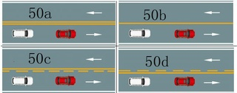  
A、50a  
B、50b  
C、50c  
D、50d  
答案：C  
1384、如图所示，在超车过程中，遇对向有来车时要放弃超车是因为什么?  
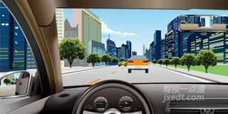  
A、如继续超车，易与对面机动车发生刮擦、相撞  
B、前车车速快  
C、对向来车车速快  
D、我方车辆提速太慢  
答案：A  
1385、如图所示，B车具有优先通行权。  
  
答案：×  
1386、如图所示，在这种道路上行驶，应在道路中间通行的主要原因是在道路中间通行速度快。  
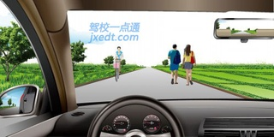  
答案：×  
1387、如图所示，当越过停在人行横道前的A车时，B车应减速，准备停车让行。  
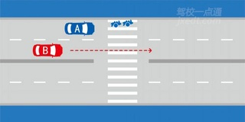  
答案：√

1388、如图所示，在这种情况下只要后方、对向无来车，可以掉头。  
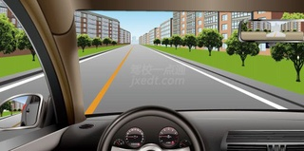  
答案：×  
1389、如图所示，A车在这种情况下应适当减速。  
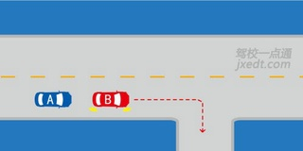  
答案：√  
1390、如图所示，A车具有优先通行权。  
  
答案：×  
1391、如图所示，A车在此时进入左侧车道是因为进入实线区不得变更车道。  
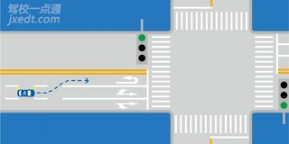  
答案：√  
1392、如图所示，驾驶机动车遇到没有行人通过的人行横道时不用减速慢行。  
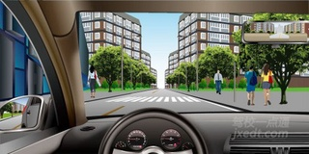  
答案：×  
1393、遇到前方车辆停车排队或者缓慢行驶时，强行穿插，以下说法正确的是什么?  
A、允许，因为可以省油  
B、允许，因为可以快速的通过拥堵区  
C、禁止，因为这样扰乱车流，加重拥堵  
D、禁止，因为这样不利于省油  
答案：C  
1394、如图所示，在这种雾天情况下，通过交叉路口时必须开灯、鸣喇叭，加速通过，以免造成交通拥堵。  
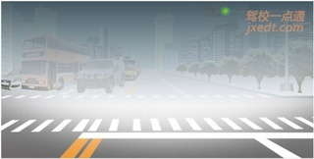  
答案：×  
1395、如图所示，当您超越右侧车辆时，应该尽快超越，减少并行时间。  
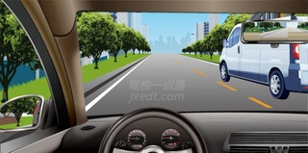  
答案：√  
1396、如图所示，在这种情况下不能够超车的原因是什么?  
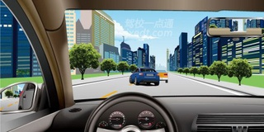  
A、前车速度过快  
B、我方车速不足以超越前车  
C、路中心为黄线  
D、前车正在超车  
答案：D  
1397、大雾天行车，多鸣喇叭是为了什么？  
A、引起对方注意，避免发生危险  
B、催促前车提速，避免发生追尾  
C、准备超越前车  
D、催促前车让行  
答案：A  
1398、如图所示，在这种情况下，驾驶机动车要停车让行。  
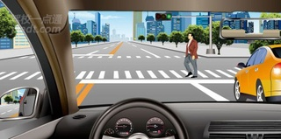  
答案：√  
1399、如图所示，直行车辆遇到前方路口堵塞，以下说法正确的是什么?  
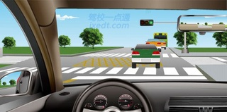  
A、可以直接驶入路口内等待通行  
B、等前方道路疏通后，且信号灯为绿灯时方可继续行驶  
C、只要信号灯为绿灯，就可通过  
D、等有其他机动车进入路口时跟随行驶  
答案：B  
1400、如图所示，机动车在这种道路上行驶，在道路中间通行的原因是什么?  
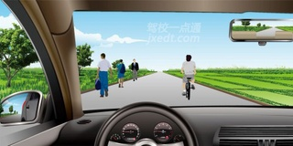  
A、在道路中间通行速度快  
B、在道路中间通行视线好  
C、给两侧的非机动车和行人留有充足的通行空间  
D、防止车辆冲出路外  
答案：C  
1401、通过漫水路时要谨慎慢行，不得空挡滑行。  
答案：√  
1402、如图所示，A车具有优先通行权。  
  
答案：√  
1403、如图所示，在这种情祝下通过路口，应该怎么行驶?  
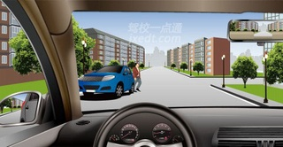  
A、减速或停车避让行人  
B、加速通过  
C、赶在行人前通过  
D、靠左侧行驶  
答案：A  
1404、驾驶机动车向右变更车道前应仔细观察右侧车道车流情况的原因是什么?  
A、准备抢行  
B、判断有无变更车道的条件  
C、迅速变更车道  
D、准备迅速停车  
答案：B  
1405、在划有道路中心线的道路上会车时，应做到保持安全车速、不越线行驶。  
答案：√  
1406、机动车驶近急弯、坡道顶端等影响安全视距的路段时，减速慢行并鸣喇叭示意是为了什么?  
A、提示前车后方车辆准备超车  
B、提示对向交通参与者我方有来车  
C、避免行至坡道顶端车辆动力不足  
D、测试喇叭是否能正常使用  
答案：B  
1407、夜间行车，需要超车时，变换远近光灯示意是为了提示前车。  
答案：√  
1408、如图所示，在这种情况下遇右侧车辆变更车道，应减速保持间距，注意避让。  
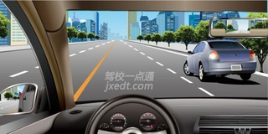  
答案：√  
1409、如图所示，以下哪种情况可以超车?(图51a.51b. 51c. 51d)  
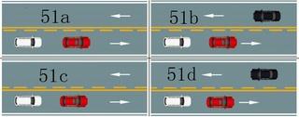  
A、51a  
B、51b  
C、51c  
D、51d  
答案：A  
1410、遇前方路段车道减少，车辆行驶缓慢，为保证安全有序应该怎样做?  
A、依次交替通行  
B、穿插到前方排队车辆中通过  
C、加速从前车左右超越  
D、借对向车道迅速通过  
答案：A  
1411、如图所示，A车要在前方掉头行驶，可以在此处变换车道，进入左侧车道准备掉头。  
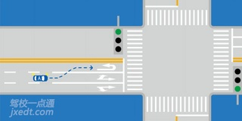  
答案：×  
1412、机动车、非机动车和行人实行分道行驶，是为了规范交通秩序，提高通行效率。  
答案：√  
1413、如图所示，车辆在拥挤路段排队行驶时，遇有其他车辆强行穿插行驶，以下说法正确的是什么?  
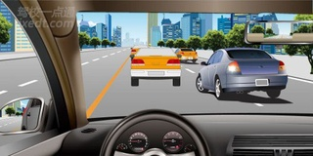  
A、迅速提高车速不让其穿插  
B、持续鸣喇叭警告  
C、迅速左转躲避  
D、减速或停车让行  
答案：D  
1414、如图所示，在这种情况下，A车可以向左变更车道。  
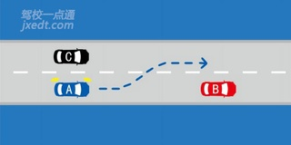  
答案：×  
1415、路口转弯过程中，持续开启转向灯，主要原因是因为什么?  
A、完成转弯动作前，关闭转向灯是习惯动作  
B、让其他驾驶人知道您正在转弯  
C、让其他驾驶人知道您正在超车  
D、完成转弯动作前，关闭转向灯会对车辆造成损害  
答案：B  
1416、驾驶机动车正在被其他车辆超越时，被超车辆减速靠右侧行驶的目的是什么?  
A、以便随时停车  
B、给该车让出足够的超车空间  
C、避让行人与非机动车  
D、以上选项都不正确  
答案：B  
1417、如图所示，驾驶机动车接打电话容易导致发生交通事故。

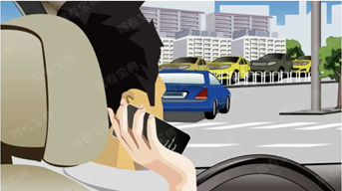

答案：√

1418、驾驶机动车下长坡时，利用惯性滑行可以减少燃油消耗，值得提倡。

答案：×  
1419、遇后车超车时，在条件许可的情况下应减速靠右让路，是为了给后车留出超车空间。  
答案：√

1420、如图所示，A车货物掉落，导致B车与掉落货物发生碰撞，以下说法正确的是什么？

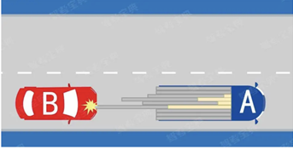

A、B车自负责任

B、A车负全部责任

C、各负—半责任

D、偶然事件，不可避免

答案：B

1421、闪光警告信号灯为持续闪烁的黄灯，其作用是提示车辆、行人需要快速通过。

答案：×

1422、如图所示，驾驶机动车遇到这种情况时，A车应当注意避让。

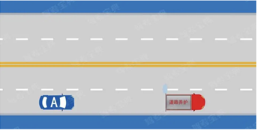

答案：√

1423、因避让特种车辆而发生违法行为，被电子警察拍到时，可向交管部门复议。

答案：√

1424、如图所示，驾驶过程中遇到这种情况时，A车可以长鸣喇叭提醒道路养护车辆暂停喷水。

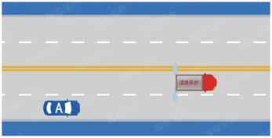

答案：×

1425、在高速公路上驾驶机动车， 车辆发生故障后的处置方法，以下说法错误的是什么？

A、打开危险报警闪光灯，夜间还应开启示廓灯、后位灯

B、在车后150米以外设置安全警告标志

C、车内乘员应下车辅助将故障车辆推移到紧急停车带上

D、所有人员需离开故障车辆，在紧急停车带或护栏以外安全位置报警并等候救援

答案：C

1426、以下哪种行为处十日以下拘留，并处—千元以上二千元以下罚款，吊销机动车驾驶证？

A、醉酒驾驶机动车的

B、故意遮挡机动车号牌的

C、使用其他车辆保险标志的

D、因饮酒后驾驶机动车被处罚，再次饮酒后驾驶机动车的

答案：D

1427、机动车在道路上发生故障，难以移动时下列做法正确的是什么？  
A、开启危险报警闪光灯  
B、开启车上所有灯光  
C、禁止车上人员下车  
D、在车前方设置警告标志  
答案：A  
1428、驾驶机动车在高速公路上行驶，能见度小于200米时，车速不得超过每小时60公里。

答案：√

1429、上道路行驶的机动车驾驶人未携带机动车驾驶证、行驶证的，除扣留机动车外，并受到什么处罚？

A、警告

B、罚款

C、拘留

D、吊销驾驶证

答案：B

1430、有下列哪种违法行为的机动车驾驶人将被一次记6分？  
A、驾驶与准驾车型不符的机动车  
B、饮酒后驾驶机动车  
C、驾驶机动车违反道路交通信号灯  
D、未取得校车驾驶资格驾驶校车  
答案：C  
1431、驾驶机动车造成重大交通事故后逃逸，构成犯罪的，由公安机关交通管理部门吊销机动车驾驶证，且终生不得重新取得机动车驾驶证。

答案：√

1432、驾驶机动车时接打电话容易引发事故，以下原因错误的是什么？

A、单手握方向盘，对机动车控制力下降

B、驾驶人注意力不集中，不能及时判断危险

C、电话的信号会对汽车电子设备的运行造成干扰

D、驾驶人对路况观察不到位，容易导致操作失误

答案：C

1433、提供虚假材料申领驾驶证的申请人会承担下列哪种法律责任？  
A、处20元以上200元以下罚款  
B、取消申领驾驶证资格  
C、1年内不得再次申领驾驶证  
D、2年内不能再次申领驾驶证  
答案：C

1434、驾驶与准驾车型不符的机动车一次记几分？  
A、12分  
B、6分  
C、3分  
D、2分  
答案：A  
1435、如图所示，在这起交通事故中，以下说法正确的是什么？

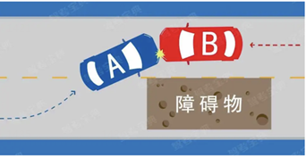

A、A车负全部责任

B、B车负全部责任

C、各负—半的责任

D、B车负主要责任

答案：A  
1436、为什么规定辅路车让主路车先行?  
A、主路车流量大、速度快  
B、辅路车便于观察  
C、主路车流量小、速度快  
D、辅路车速度快  
答案：A  
1437、驾驶机动车前，以下说法错误的是什么？

A、调整驾驶座椅，保证踩踏踏板舒适

B、调整安全带的松紧与高低  
C、调整适合驾驶的方向盘位置

D、调整安全头枕高度，使头枕正对驾驶人的颈椎

答案：D

1438、如图所示，驾驶机动车行经该路段时，应减速慢行，避免因眩目导致的交通事故。

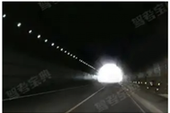

1. 正确
2. 错误

答案：A

1439、驾驶机动车遇到前方低速行驶的洒水车作业时，以下做法错误的是什么？

A、注意避让

B、若洒水车有指示箭头，在确保安全的情况下按箭头指示方向变更车道

C、若洒水车无指示箭头，在确保安全的情况下选择合适的车道变更

D、通过洒水车时应急加速通过

答案：D

1440、驾驶机动车在高速公路上遇到雨雪天气时，需要降低车速、保持安全距离的原因，以

下说法错误的是什么？

A、能见度下降，驾驶人难以及时发现前方车辆

B、此类天气条件下的道路上，车辆的制动距离变长

C、为车辆安全行驶提供足够的安全距离

D、降低恶劣天气对车辆造成的损害

答案：D

1441、驾驶机动车在高速公路发生故障， 需要停车排除故障时，以下做法先后顺序正确的是？ ①放置警告标志，转移乘车人员至安全处，迅速报警②开启危险报警闪光灯③将车辆移至不妨碍交通的位置④等待救援

A、④③①②

B、①②④③

C、③②①④

D、②③①④

答案：D

1442、行人参与道路交通的特点除了行走随意性大、方向多变以外，还喜欢聚集、围观。

A、正确

B、错误

答案：A

1443、驾驶机动车在高速公路上行驶，遇有雾、雨、雪、沙尘、冰雹等低能见度气象条件时， 能见度在50米以下时， 以下做法正确的是什么？

A、加速驶离高速公路

B、在应急车道上停车等待

C、可以继续行驶，但车速不得超过每小时40公里

D、以不超过每小时20公里的车速从最近的出口尽快驶离高速公路

答案：D

1444、申请人在考试过程中有贿赂、舞弊行为的，申请人在多少年内不得再次申领机动车驾

驶证？

A、1年

B、2年

C、3年

D、4年

答案：A

1445、驾驶机动车遇紧急事务，可以边开车边接打电话。

A、正确

B、错误

答案：B

1446、如图所示，驾驶机动车时，前风窗玻璃处悬挂放置干扰视线的物品是错误的。

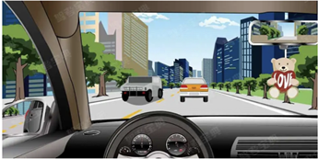

A、正确

B、错误

答案：A

1447、驾驶机动车下长坡时，仅靠行车制动器制动，容易引起行车制动器失灵。

A、正确

B、错误

答案：A

1448、如图所示，在这起交通事故中，以下说法正确的是什么？

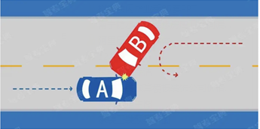

A、A车负全部责任

B、B车负全部责任

1. 都无责任，后果自行承担
2. 各负一半责任

答案：B

1449、如图所示， 在环岛交叉路口发生的交通事故中， 应由A车负全部责任。

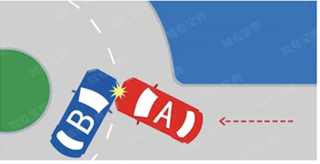

A、正确

B、错误

答案：A

1450、行驶过程中发现车门未关好，应及时关闭车门，否则车辆在转弯等激烈运动过程中会造成人员或货物被甩到车外。

A、正确

B、错误

答案：A

1451、驾驶机动车在山路行驶时，为了减少油耗，下坡时可以空挡滑行，并使用行车制动器

控制速度。

A、正确

B、错误

答案：B

1452、避让特种车辆使其顺利通过后，车辆应有序回到原车道继续行驶，不要尾随特种车辆，以免发生交通事故。

A、正确

B、错误

答案：A

1453、驾驶机动车行驶过程中，遇道路养护车辆从本车道逆向驶来时，以下做法正确的是什么？

A、靠边减速或停车让行

B、在原车道继续行驶

C、占用非机动车道行驶

D、鸣喇叭示意其让道

答案：A

1454、驾驶机动车由加速车道进入高速公路行驶， 以下做法错误的是什么？

A、在加速车道上加速，同时要开启左转向灯

B、密切注意左侧行车道的车流状态，同时用后视镜观察后方的情况

C、充分利用加速车道的长度加速，确认安全后，平顺地进入行车道

D、经加速车道充分加速后，可直接驶入最左侧车道

答案：D

1455、驾驶机动车在高速公路上车辆发生故障时，为获得其他车辆的帮助，可将警告标志放置在其他车道。

A、正确

B、错误

答案：B

1456、驾驶机动车在高速公路上行驶，遇有雾、雨、雪、沙尘、冰雹等低能见度气象条件下， 能见度在100米以下时，车速不得超过每小时多少公里，与同车道前车至少保持多少米的距离？

A、40.50

B、40.40

C、50.40

D、50.30

答案：A

1457、驾驶机动车在高速公路上行驶，能见度小于200米时，与同车道前车应保持100米以上的距离。

A、正确

B、错误

答案：A

1458、机动车驾驶人有以下哪种违法行为的， 暂扣六个月机动车驾驶证？

A、醉酒后驾驶机动车的

B、伪造、变造机动车驾驶证的

C、饮酒后驾驶机动车的

D、使用伪造、变造机动车驾驶证的

答案：C

1459、饮酒后或者醉酒驾驶机动车发生重大交通事故构成犯罪的，依法追究刑事责任，吊销机动车驾驶证，将多少年内不得申请机动车驾驶证？

A、五年

B、十年

C、二十年

D、终生

答案：D

1460、驾驶拼装的机动车上道路行驶的，公安机关交通管理部门应当予以收缴，强制报废，并吊销机动车驾驶证。

A、正确

B、错误

答案：A

1461、机动车驾驶人造成重大交通事故后逃逸，构成犯罪的，十年内不能申请机动车驾驶证。

A、正确

B、错误

答案：B

1462、驾驶机动车造成交通事故后逃逸，尚不构成犯罪的，由公安机关交通管理部门处二百元以上二千元以下罚款，可以并处15日以下拘留。

A、正确

B、错误

答案：A

1463、车辆行至泥泞或翻浆路段时，应停车观察，选择平整、坚实的路段缓慢通过。  
A、正确

B、错误

答案：A

1464、隐瞒有关情况或者提供虚假材料申领机动车驾驶证的，申请人在1年内不得再次申领机动车驾驶证。

A、正确

B、错误

答案：A

1465、驾驶机动车下长坡时，空挡滑行会导致再次挂挡困难。

A、正确

B、错误

答案：A

1466、驾驶机动车超车时，被超越车辆未减速让路，应迅速提速超越前方车辆完成超车。

A、正确

B、错误

答案：B

1467、警车、消防车、救护车、工程救险车执行紧急任务时，耽误或影晌其通行可能会导致严重后果， 所以其他车辆和行人应当主动让行。

A、正确

B、错误

答案：A

1468、驾驶机动车在高速公路上车辆发生故障时，若车辆可以移动至应急车道内，只需开启危险报警闪光灯，警告标志可根据交通流情况选择是否放置。

A、正确

B、错误

答案：B

1469、将机动车交由未取得机动车驾驶证的人驾驶的，由公安交通管理部门处二百元以上二千元以下罚款，可以并处以下哪种处罚？

A、15日以下拘留

B、吊销驾驶证

C、扣留车辆

D、5年不得重新取得新驾驶证

答案：B

1470、申请人以不正当手段取得机动车驾驶证的，公安机关交通管理部门收缴机动车驾驶 证， 撤销机动车驾驶许可，申请人在3年内不得再次申领机动车驾驶证。

A、正确

B、错误

答案：A

1471、遇后车超车时， 在条件许可的情况下应减速靠右让路，是为了给后车留出超车空间。

A、正确

B、错误

答案：A

1472、在高速公路上行驶感觉疲劳时，只要不影晌后方车辆行驶，可以靠边停车休息。

A、正确

B、错误

答案：B

1473、行车中当驾驶人意识到车辆爆胎时，下列错误的做法是？

A、紧急制动

B、轻踏制动踏板

C、缓慢减速

D、控制方向

答案：A

1474、行人参与道路交通的主要特点是行人喜欢在—起聚集、围观。

A、正确

B、错误

答案：B

1475、在暴雨天气驾车，刮水器无法刮净雨水时，只要慢慢减速行驶就可以。

A、正确

B、错误

答案：B

1476、在图中这种环境超车时，要先变换远近光灯告知前车，待前车让行后，开启远光灯超

越。

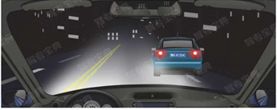

A、正确

B、错误

答案：B

1477、图中所示的情形超车时，要提前开启左转向灯，连续鸣喇叭或开启远光灯提示，催促前车让行。

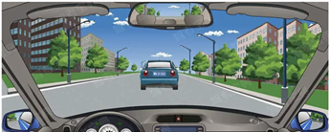

A、正确

B、错误

答案：B

1478、夜间行车遇到图中所示的交叉路口，不管有没有车辆和行人横过路口，都要开启远光灯提示。

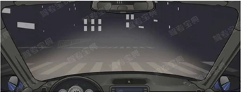

A、正确

B、错误

答案：B

1479、在图中这种环境下会车前，要先与对面来车交替变换远、近光灯观察前方道路情况，会车时两车都要关闭前大灯。

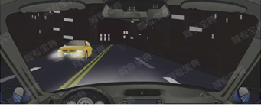

A、正确

B、错误

答案：B

1480、在图中所示的铁路道口，如果没有看到列车驶来就要加速通过道口。

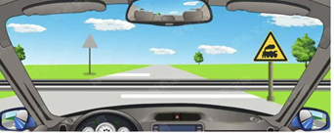

A、正确

B、错误

答案：B

1481、驶近一个图中所示的铁路道口时，只要看到栏杆还没放下来，就可以加速通过道口。

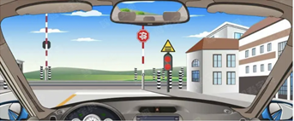

A、正确

B、错误

答案：B

1482、驶近图中所示的路段时，只要没有车辆和行人在人行横道上通过，就可以加速通过。

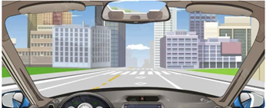

A、正确

B、错误

答案：B

1483、在路口直行看到图中这种情况，要在停止 线以外停车，等待对面直行车通过后再起步。

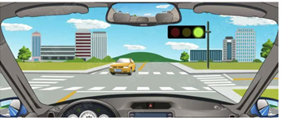

A、正确

B、错误

答案：B

1484、在路口右转弯看到图中信号灯亮时，要在 停止线以外停车，等待绿灯亮后再向右转弯。

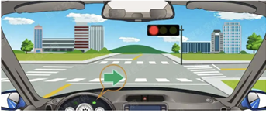

A、正确

B、错误

答案：B

1485、在路口直行看到图中所示信号灯亮时，要尽快加速通过路口，不得停车等待。

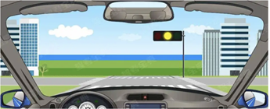

A、正确

B、错误

答案：B

1486、在路口看到图中所示信号灯不断闪烁时，要减速或停车瞪望，确认安全后通过。

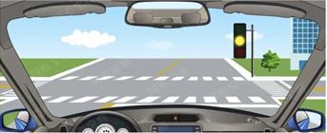

A、正确

B、错误

答案：A

1487、如果遇到图中这种情况需要超车时，可以在不影晌公交车正常行驶的前提下借公交车道超越。

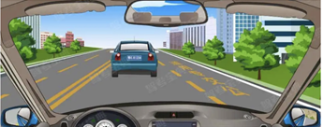

A、正确

B、错误

答案：B

1488、图中这辆红色机动车选择的行车道是正确的。

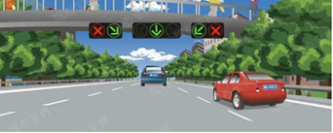

A、正确

B、错误

答案：B

1489、遇到图中这种有车道信号灯的路段，应该选择右侧或者左侧车道行驶。

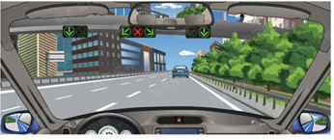

A、正确

B、错误

答案：A

1490、图中这辆蓝色小型汽车行驶的车道是慢速车道。

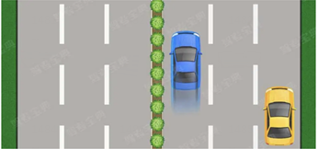

A、正确

B、错误

答案：B

1491、驶近—个图中所示的路口时，必须先停车再重新起步通过路口。

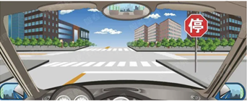

A、正确

B、错误

答案：B

1492、图中所示的情形中，造成事故的责任是左侧车辆倒车没有避让正常行驶的车辆，右侧车辆看到前车掉头时没有停车等待。

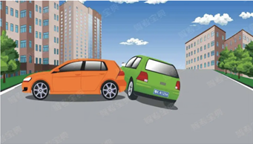

A、正确

B、错误

答案：A

1493、遇到—个图中所示的漫水路段时，要提前减速，谨慎慢行进入水区，在涉水路段行驶，—定要低速缓慢行驶，涉水途中禁止停车。

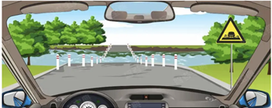

A、正确

B、错误

答案：B

1494、在城市道路上，遇到图中情况需要超车时，可以直接开启右转向灯，借公交车道行驶。

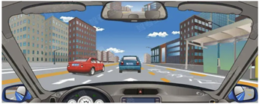

A、正确

B、错误

答案：B

1495、遇到图中所示的情况，应怎样行驶？

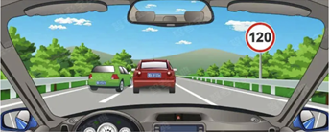

1. 可以借右侧应急车道行驶
2. 与前车保持安全距离跟车行驶
3. 紧跟左侧车道绿色小客车行驶
4. 鸣喇叭或变换远近光灯催促

答案：B

1496、在图中所示的道路跟车行驶时，为什么要保持较大的跟车距离？

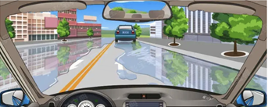

A、不能正确判断水的深度

B、路面积水会影响对距离的判断

C、前车驾驶人的反应会变得迟钝

D、溅起来的水会影响视线

答案：D

1497、安全文明行车是机动车驾驶人必备的驾驶素质。

A、正确

B、错误

答案：A

1498、机动车驾驶人驾驶车辆前可以饮用少量啤酒。

A、正确

B、错误

答案：B

1499、机动车在山区冰雪覆盖的道路上行驶，应当采取在＿上安装防滑链等安全措施？

A、驱动轮

B、被动轮

C、备胎

D、驱动轮和被动轮

答案：A

1500、驾驶机动车在高速公路上行驶时，应尽可能避免与其他车辆长时间并行。

A、正确

B、错误

答案：A

1501、驾驶机动车在高速公路上行驶时，应尽可能避免与其他车辆长时间并行。

A、正确

B、错误

答案：A

1502、如图所示，驾驶机动车驶出车道后可以直接驶入行车道。

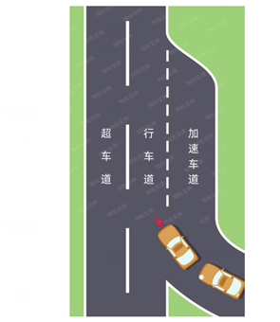

A、正确

B、错误

答案：B

1503、如图所示，A车若想左转，以下做法正确的是什么？

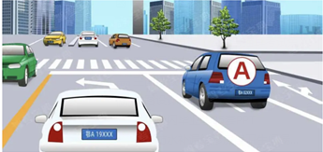

A、直行通过，重新选择行驶路线

B、从直行车道左转

C、直接变更到左转车道

D、向右转弯，重新选择行驶路线

答案：A

1504、如图所示，A车的行为是正确的。

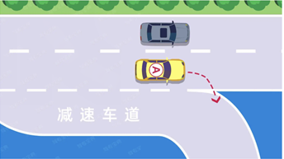

A、正确

B、错误

答案：B

1505、驾驶机动车在高速公路上遇前方车流缓行时，以下做法正确的是什么？

A、跟随车流行驶，保持安全车距

B、进入应急车道行驶

C、可以倒车

D、立即停车

答案：A

1506、驾驶机动车驶出地下车库时，应按照导向箭头的方向行驶，不得逆行。

A、正确

B、错误

答案：A

1507、机动车在道路边临时停车时，可以暂时并列停放。

A、正确

B、错误

答案：B

1508、驾驶车辆驶入铁路道口前应减速降挡，进入道口后可以变换挡位。

A、正确

B、错误

答案：B

1509、驾驶机动车在同方向划有2条以上机动车道的慢速车道内行驶，需要超越同车道行驶的前车时，可以通过快速车道进行超越。

A、正确

B、错误

答案：A

1510、夜间通过没有路灯或路灯照明不良的路口，同方向行驶的后车与前车近距离行驶时， 可以使用远光灯提醒前车注意。

A、正确

B、错误

答案：B

1511、车辆在高速公路以低于每小时100公里的速度行驶时，距同车道前车最低保持100米以上为安全距离。

A、正确

B、错误

答案：B

1512、如图所示，驾驶机动车遇到这种情况，要减速慢行，同时持续鸣喇叭提醒行人查看路

况。

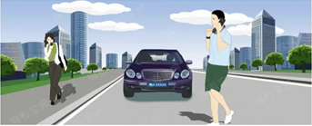

A、正确

B、错误

答案：B

1513、驾驶机动车距离施工路段50米内禁止停放车辆。

A、正确

B、错误

答案：A

1514、停车位标线为蓝色表示收费停车位。

A、正确

B、错误

答案：B

1515、警告标线的作用是促使道路使用者了解道路上的特殊情况，提高警觉准备应变防范措施。

A、正确

B、错误

答案：A

1516、驾驶机动车在路上靠边停车，应如何使用灯光？

A、变换使用远、近光灯

B、不用开启灯光

C、开启危险报警闪光灯

D、提前开启右转向灯

答案：D

1517、山区狭窄坡路会车时，下坡的车辆先行，因为下坡速度不好控制更加危险。

A、正确

B、错误

答案：B

1518、驾驶机动车在高速公路上发生车辆故障或事故时，应做到“车靠边、人撤离、即报警"' 避免发生二次事故。

A、正确

B、错误

答案：A

1519、停车视距不包括以下哪个距离？

A、启动距离

B、反应距离

C、制动距离

D、安全距离

答案：A

1520、驾驶人在进入驾驶室前，首先要观察机动车周围情况，确认安全后再上车。

A、正确

B、错误

答案：A

1521、变更车道时，提前打开转向灯后，就可以立即变更车道。

A、正确

B、错误

答案：B

1522、车辆驶入双向行驶隧道前，要开启远光灯。

A、正确

B、错误

答案：B

1523、在没有交通信号灯的路口遇停车等待时，可以临时占用对面车道，以免造成更大的拥堵。

A、正确

B、错误

答案：B

1524、驾驶机动车完成超车、驶回原车道时，应该怎样使用灯光？

A、开启左转向灯

B、开启右转向灯

C、开启近光灯

D、开启危险报警闪光灯

答案：B

1525、驾驶机动车准备驶离环岛时，应如何使用灯光？

A、提前开启左转向灯

B、不用指示灯提示

C、开启危险报警闪光灯

D、提前开启右转向灯

答案：D

1526、驾驶机动车倒车时，应当察明车后情况，确认安全后倒车。

A、正确

B、错误

答案：A

1527、驾驶机动车在道路上行驶，欲变更车道时，应提前开启转向灯，在确认安全的前提下，平稳变更车道。

A、正确

B、错误

答案：A

1528、驾驶机动车通过学校门口的人行横道，只要没有行人经过，就可以加速通过。

A、正确

B、错误

答案：B

1529、直线行驶时，车速越快，转向盘操作量应越多，转动转向盘的速度也应越快。

A、正确

B、错误

答案：B

1530、出现晕厥、恶心、乏力、幻象等影响安全驾驶的现象时，驾驶人不能继续驾驶机动车，

避免发生交通事故。

A、正确

B、错误

答案：A

1531、在拥堵的道路上驾驶机动车与对向来车会车时，可以不注意两车横向间距。

A、正确

B、错误

答案：B

1532、夜间驾驶机动车驶近上坡坡顶路段时，要使用远光灯。

A、正确

B、错误

答案：B

1533、机动车在高速公路上发生故障，无法正常行驶，应由救援车或清障车拖曳、牵引，牵引车应开启危险报警闪光灯，被牵引的故障车无需开启灯光。

A、正确

B、错误

答案：B

1534、驾驶机动车上路行驶，后排乘车人可不系安全带。

A、正确

B、错误

答案：B

1535、行驶中遇前方道路发生交通事故时，在交通警察的指挥下可从应急车道绕行。

A、正确

B、错误

答案：A

1536、驾驶机动车在高速公路上行驶遇前方车流行驶缓慢时，应该怎么做？

A、可以倒车

B、进入应急车道行驶

C、跟随车流行驶，保持安全车距

D、立即停车

答案：C

1537、驾驶机动车在能见度低的雪天起步时，要开启近光灯。

A、正确

B、错误

答案：A

1538、夜间驾驶机动车驶近上坡路段时，应如何使用灯光？

A、关闭远光灯

B、使用危险报警闪光灯

C、使用远光灯

D、交替使用远近光灯

答案：D

1539、在大风天气条件下驾驶机动车，突然感觉到方向盘难以控制时，要逆风方向转动方向

盘。

A、正确

B、错误

答案：B

1540、驾驶机动车在进入环岛路口时应按顺时针方向行驶，必要时减速或停车让行。

A、正确

B、错误

答案：B

1541、夜间驾驶机动车通过急弯路时，应交替使用远近光灯。

A、正确

B、错误

答案：A

1542、机动车在高速上发生故障时，应当如何设置警告标志？

A、来车方向

B、本车车前

C、不用设置

D、随意设置

答案：A

1543、车辆在泥冲路上发生侧滑时，以下做法正确的是？

A、向侧滑的—侧转动转向盘适量修正

B、向侧滑的另—侧转动转向盘适量修正

C、迅速制动减速

D、迅速制动停车

答案：A

1544、驾驶机动车应尽量骑轧可跨越车道分界线行驶，便于根据前方道路情况选择车道。

A、正确

B、错误

答案：B

1545、车辆通过铁路道口前，换入低速挡，不得中途换挡，避免导致发动机熄火。

A、正确

B、错误

答案：A

1546、在高速公路上行驶感觉疲劳时，应在下—个服务区停车休息。

A、正确

B、错误

答案：A

1547、车辆行至交叉路口，因前方大型客车遮挡视线，导致闯红灯，会受到什么处罚？

A、记3分

B、记6分

C、记12分

D、不会被计分

答案：B

1548、元某在未取得驾驶证的情况下，借用黄某的小型汽车上路行驶，元某的行为将受到下列哪种处罚？

A、处20元以上200元以下罚款

B、记12分

C、处十日以下拘留

D、处罚款，并处拘留

答案：D

1549、驾驶机动车在高速公路上遇雾天时，以下说法正确的是什么？

A、能见度小于100米时， 车速不得超过60km/h

B、能见度小于50米时， 车速不得超过20km/h, 从最近的出口驶离高速公路

C、能见度小于200米时， 车速不得超过80km/h

D、能见度小于30米时， 直接在行车道内停车等待

答案：B

1550、轮胎胎压过高时容易爆胎，因此在天气炎热时，要经常放气降低胎压。

A、正确

B、错误

答案：B

1551、夜间驾驶机动车会车时，可开启远光灯，以便本车和对向车辆能够更好的看清路面情况。

A、正确

B、错误

答案：B

1552、驾驶机动车在坡道路段跟车行驶时，应保留比平路跟车时更大的安全距离。

A、正确

B、错误

答案：A

1553、如遇交通流量较大的路段，跟车距离不重要，只需要保持低速行驶即可。

A、正确

B、错误

答案：B

1554、驾驶机动车在距离50米以内不得停车的路段是什么？

A、急救站

B、消防栓

C、交叉路口

D、公共汽车站

答案：C

1555、雾天驾驶机动车跟车行驶，以下做法错误的是什么？

A、加大两车间的距离

B、时刻注意前车刹车灯的变化

C、降低行车速度

D、鸣喇叭提醒前车提高车速，避免后车追尾

答案：D

1556、如图所示，关于驾驶机动车在大雾天气会车时的注意事项以下说法错误的是什么？

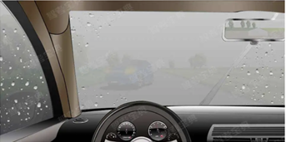

A、适当降低行驶车速

B、靠右行驶

C、集中注意力驾驶

D、使用远光灯，提醒对方车辆

答案：D

1557、机动车前风窗玻璃处可以悬挂装饰类毛绒玩具。

A、正确

B、错误

答案：B

1558、驾驶机动车在长下坡路段行驶时，熄火或者空挡滑行可以减少油耗。

A、正确

B、错误

答案：B

1559、驾驶机动车起步前，应提醒乘车人系好 安全带，并关好车门。

A、正确

B、错误

答案：A

1560、驾驶机动车在高速公路上行驶时，不得向窗外抛撒物品。

A、正确

B、错误

答案：A

1561、驾驶机动车不得有下列哪种行为？

A、观察前方车辆动态

B、观看车载电视

C、观察后方车辆动态

D、观察交通信号

答案：B

1562、驾驶人连续驾驶机动车超过4小时， 应停车休息至少20分钟。

A、正确

B、错误

答案：A

1563、驾驶人连续驾驶机动车超过多长时间时，应停车休息至少20分钟？

A、2小时

B、4小时

C、6小时

D、8小时

答案：B

1564、驾驶机动车需要在路边临时停车时，可选择在不影晌行人通行的人行横道上停放。

A、正确

B、错误

答案：B

1565、驾驶机动车需要在路边临时停车时，下列哪种说法是错误的？

A、可在斑马线上临时停放

B、可在路边停车泊位内停放

C、在设有禁止长时停车标志处临时停车

D、在设有禁止停车标志处，不得停车

答案：A

1566、驾驶机动车在道路上发生交通事故，难以移动时，正确的做法是？

A、开启危险报警闪光灯，并在车后设置警告标志

B、在车前放置警告标志

C、交替使用远近光灯提示其他车辆

D、车上人员在车内等待救援

答案：A

1567、当机动车在道路上发生交通事故后，在确保安全的情况下，应将车上人员疏散到路外安全的地方，避免造成二次事故。

A、正确

B、错误

答案：A

1568、夜间驾驶机动车发生交通事故，难以移动的，应当开启什么灯？

A、远光灯和危险报警闪光灯

B、近光灯和危险报警闪光灯

C、危险报警闪光灯、示廓灯和后位灯

D、车内总灯光

答案：C

1569、驾驶人患有妨碍安全驾驶机动车的疾病，在无明显不适的情况下，可以驾驶机动车。

A、正确

B、错误

答案：B

1570、驾驶人出现下列哪种情况时，可以驾驶机动车？

A、服用国家管制的精神药品后

B、饮酒后

C、过度疲劳时

D、饮水后

答案：D

1571、驾驶机动车在路上行驶，遇到正在进行作业的工程救险车时，要主动避让。

A、正确

B、错误

答案：A

1572、驾驶未悬挂机动车号牌的车辆，在道路上行驶，发生事故可不报警。

A、正确

B、错误

答案：B

1573、驾驶机动车以每小时110公里的速度在高速公路上行驶时，与同车道前车最低保持50米以上的安全距离。

A、正确

B、错误

答案：B

1574、在高速同向两车道左侧车道行驶时，应当与同车道前车保持多少米以上的安全距离？

A、20米

B、30米

C、50米

D、100米

答案：D

1575、机动车在设置了禁停标志的路段，不得停、放车辆，否则—次记2分。

A、正确

B、错误

答案：B

1576、车辆行至交叉路口，需要掉头时，不可直接轧双黄实线掉头，否则—次记2分。

A、正确

B、错误

答案：B

1577、驾驶人机动车驾驶证被吊销后，使用伪造的机动车驾驶证，会受到下列哪种处罚？

A、处20元以上200元以下罚款

B、一次记6分

C、暂扣伪造的机动车驾驶证

D、处十五日以下拘留并处罚金

答案：D

1578、机动车安装报警器后，遇到紧急情况，可尽快开启报警器提示他人。

A、正确

B、错误

答案：B

1579、驾驶机动车通过学校区域时，最高车速不得超过多少？

A、30公里／小时

B、60公里／小时

C、90公里／小时

D、100公里／小时

答案：A

1580、大风天气行车中，如果遇到狂风袭来，感觉机动车产生横向偏移时，要急转方向以恢复行驶方向。

A、正确

B、错误

答案：B

1581、驾驶汽车遇到牲畜横穿抢道的情况，要及时鸣喇叭进行驱赶。

A、正确

B、错误

答案：B

1582、雨天行车，车辆行驶阻力会增大。

A、正确

B、错误

答案：B

1583、通过无人看守的铁路道口，只要在确保安全的情况下，就可以加速通过。

A、正确

B、错误

答案：B

1584、驾驶机动车在铁路道口突然熄火，无法重新启动时，应立即就地检修。

A、正确

B、错误

答案：B

1585、机动车在通过没有信号灯的交叉路口，应当减速慢行，并让行人和优先通行的车辆先

行。

A、正确

B、错误

答案：A

1586、驾驶机动车遇到校车在道路右侧停车上下学生时，同向有两条机动车道，左侧车道后方机动车可以减速通过。

A、正确

B、错误

答案：B

1587、驾驶机动车遇到救护车等执行任务的特种车辆时，应迅速避让，为特种车辆空出—条 “生命通道”。

A、正确

B、错误

答案：A

1588、驾驶机动车驶入高速公路加速车道后，遇行车道车辆较少时，应如何行驶？

A、从正常行驶车辆前驶入行车道

B、从正常行驶车辆后驶入行车道

C、加速直接驶入行车道

D、停车等待正常行驶车辆通过

答案：B

1589、在道路上发生交通事故，未造成人身伤亡，当事人对事实及成因无争议的，应当如何处理？

A、即行撤离现场，自行协商处理损害赔偿事宜

B、将车停在原地，保护好现场，等待交通警察前来处理

C、保护现场，请保险公司定损

D、不得撤离现场

答案：A

1590、如图所示，驾驶机动车行经该路段，如果前车行驶相对较慢，在对向没有来车的情况下可以超车。

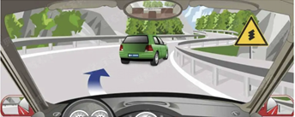

A、正确

B、错误

答案：B

1591、如图所示，A车右转遇人行横道有行人通过时，应保持较低车速通过。

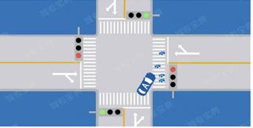

A、正确

B、错误

答案：B

1592、当发现前车正在超车时，为了避免发生交通事故，驾驶人应紧跟前车，选择合适的时机超越前车。

A、正确

B、错误

答案：B

1593、在隧道内行驶，发现行驶路线错误，应如何行驶？

A、继续行驶，驶出隧道后寻找合适路线

B、紧急停车带掉头

C、在隧道内停车，查找清楚路线之后再通行

D、在确认后方无来车的情况下逆行驶出隧道

答案：A

1594、夜间会车，应当在对向来车150米以外改用近光灯。

A、正确

B、错误

答案：A

1595、夜间在没有照明的路段，与前车跟车距离较近时，应当开启远光灯照明。

A、正确

B、错误

答案：B

1596、道路划设的专用车道，其他机动车可以临时借道超车。

A、正确

B、错误

答案：B

1597、机动车仪表板上（如图所示）亮表示什么？  
  
A、前雾灯打开  
B、后雾灯打开  
C、前照灯近光打开  
D、前照灯远光打开  
答案：A  
1598、机动车仪表板上（如图所示）亮表示什么？  
  
A、前雾灯打开  
B、后雾灯打开  
C、前照灯近光打开  
D、前照灯远光打开  
答案：B  
1599、机动车仪表板上（如图所示）亮表示什么？  
  
A、危险报警闪光灯开启  
B、前照灯开启  
C、前后位置灯开启  
D、前后雾灯开启

答案：C

1600、打开前雾灯开关，（如图所示）亮起。  
  
答案：×  
1601、打开后雾灯开关，（如图所示）亮起。  
  
答案：×  
1602、打开位置灯开关，（如图所示）亮起。  
  
答案：√  
1603、发动机起动后仪表板上（如图所示）亮表示什么？  
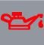  
A、发动机机油压力过高  
B、发动机主油道堵塞  
C、发动机机油压力过低  
D、发动机曲轴箱漏气  
答案：C  
1604、机动车仪表板上（如图所示）亮表示发动机可能机油量不足。  
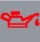  
答案：√  
1605、机动车仪表板上（如图所示）亮表示发动机可能机油压力过高。  
  
答案：×  
1606、机动车仪表板上（如图所示）亮表示什么？  
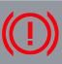  
A、制动踏板没回位  
B、驻车制动解除  
C、行车制动器失效  
D、制动系统出现异常  
答案：D  
1607、机动车仪表板上（如图所示）亮表示什么？  
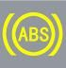  
A、防抱死制动系统故障  
B、驻车制动器处于解除状态  
C、安全气囊处于故障状态  
D、行车制动系统故障  
答案：A  
1608、机动车仪表板上（如图所示）亮表示什么？  
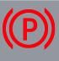  
A、行车制动系统出现故障  
B、驻车制动器处于制动状态  
C、防抱死制动系统出现故障  
D、驻车制动器处于解除状态  
答案：B  
1609、机动车仪表板上（如图所示）亮，表示驻车制动器操纵杆可能没松到底。  
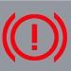  
答案：×  
1610、机动车仪表板上（如图所示）亮，表示行车制动系统可能出现故障。  
  
答案：√  
1611、机动车仪表板上（如图所示）亮时，不影响正常行驶。  
  
答案：×  
1612、机动车仪表板上（如图所示）亮时，防抱死制动系统处于打开状态。  
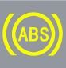  
答案：×  
1613、机动车仪表板上（如图所示）亮时，表示驻车制动器处于制动状态。  
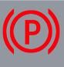  
答案：√  
1614、发动机起动后仪表板上（如图所示）亮表示什么？  
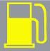  
A、油箱内燃油已到最低液面  
B、发动机供油系统出现异常  
C、发动机点火系统出现故障  
D、燃油泵出现异常或者故障  
答案：A  
1615、机动车仪表板上（如图所示）亮时，提醒发动机需要补充机油。  
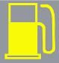  
答案：×  
1616、行车中仪表板上（如图所示）亮表示什么？  
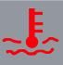  
A、发动机温度过低  
B、发动机温度过高  
C、发动机冷却系故障  
D、发动机润滑系故障  
答案：B  
1617、机动车仪表板上（如图所示）亮时，提醒发动机冷却液可能不足。  
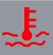  
答案：√  
1618、机动车仪表板上（如图所示）亮时提醒发动机需要加注机油。  
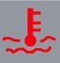  
答案：×  
1619、机动车仪表板上（如图所示）亮时表示什么？  
  
A、已开启前照灯近光  
B、已开启前雾灯  
C、已开启前照灯远光  
D、已开启后雾灯  
答案：C  
1620、机动车仪表板上（如图所示）亮时表示什么？  
  
A、已开启前照灯远光  
B、已开启前雾灯  
C、已开启后雾灯  
D、已开启前照灯近光  
答案：D  
1621、开启前照灯远光时仪表板上（如图所示）亮起。  
  
答案：×  
1622、开启前照灯近光时仪表板上（如图所示）亮起。  
  
答案：×  
1623、机动车仪表板上（如图所示）亮表示什么？  
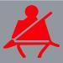  
A、没有系好安全带  
B、安全带出现故障  
C、已经系好安全带  
D、安全带系得过松  
答案：A  
1624、机动车仪表板上（如图所示）亮时，提醒驾驶人座椅没调整好。  
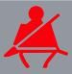  
答案：×  
1625、机动车仪表板上（如图所示）亮时，提醒驾驶人安全带插头未插入锁扣。  
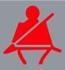  
答案：√  
1626、危险报警闪光灯可用于下列什么场合？  
A、在道路上跟车行驶时  
B、遇到道路拥堵时  
C、机动车发生故障停车时  
D、引领后车行驶时  
答案：C  
1627、机动车仪表板上（如图所示）亮表示什么？  
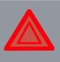  
A、右转向指示灯闪烁  
B、危险报警闪光灯闪烁  
C、左转向指示灯闪烁  
D、车前后位置灯闪烁  
答案：B  
1628、机动车发生故障时，（如图所示）闪烁。  
  
答案：×  
1629、开启危险报警闪光灯时，（如图所示）闪烁。  
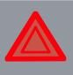  
答案：√  
1630、机动车仪表板上（如图所示）亮表示什么？  
  
A、左转向指示灯闪烁  
B、右转向指示灯闪烁  
C、车前后位置灯亮起  
D、车前后示宽灯亮起  
答案：B  
1631、机动车仪表板上（如图所示）亮表示什么？  
  
A、车前后位置灯亮起  
B、右转向指示灯闪烁  
C、左转向指示灯闪烁  
D、车前后示宽灯亮起  
答案：C  
1632、打开左转向灯开关，（如图所示）亮起。  
  
答案：×  
1633、打开右转向灯开关，（如图所示）亮起。  
  
答案：×  
1634、机动车仪表板上（如图所示）亮表示什么？  
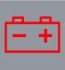  
A、充电电流过大  
B、蓄电池损坏  
C、电流表故障  
D、充电电路故障  
答案：D  
1635、机动车仪表板上（如图所示）亮表示什么？  
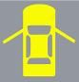  
A、两侧车门开启  
B、行李舱开启  
C、发动机舱开启  
D、燃油箱盖开启  
答案：A  
1636、机动车仪表板上（如图所示）这个符号表示什么？  
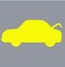  
A、一侧车门开启  
B、行李舱开启  
C、发动机舱开启  
D、燃油箱盖开启  
答案：B  
1637、机动车仪表板上（如图所示）这个符号表示什么？  
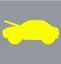  
A、一侧车门开启  
B、行李舱开启  
C、发动机舱开启  
D、燃油箱盖开启  
答案：C  
1638、机动车仪表板上（如图所示）一直亮表示什么？  
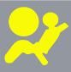  
A、防抱死制动系统故障  
B、安全气囊处于故障状态  
C、安全气囊处于工作状态  
D、安全带没有系好  
答案：B  
1639、机动车仪表板上（如图所示）亮表示什么？  
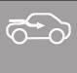  
A、空气内循环  
B、空气外循环  
C、迎面吹风  
D、风窗玻璃除霜  
答案：B  
1640、机动车仪表板上（如图所示）亮表示什么？  
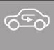  
A、迎面出风  
B、空气外循环  
C、空气内循环  
D、风窗玻璃除霜  
答案：C  
1641、机动车仪表板上（如图所示）这个符号表示什么？  
  
A、冷风暖气风扇  
B、空调制冷  
C、空气循环  
D、雪地起步模式  
答案：A  
1642、机动车仪表板上（如图所示）亮表示什么？  
  
A、空气内循环  
B、地板及迎面出风  
C、空气外循环  
D、侧面及地板出风  
答案：B  
1643、机动车仪表板上（如图所示）亮表示什么？  
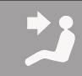  
A、空气内循环  
B、侧面出风  
C、空气外循环  
D、迎面出风  
答案：D  
1644、机动车仪表板上（如图所示）亮表示什么？  
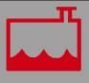  
A、制动液不足  
B、洗涤液不足  
C、冷却系故障  
D、冷却液不足  
答案：D  
1645、机动车仪表板上（如图所示）亮，提示发电机向蓄电池充电。  
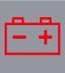  
答案：×  
1646、机动车仪表板上（如图所示)亮，提示两侧车门未关闭。  
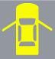  
答案：√  
1647、机动车仪表板上（如图所示）亮，提示左侧车门未关闭。  
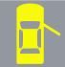  
答案：×  
1648、机动车仪表板上（如图所示）亮，提示右侧车门未关闭。  
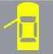  
答案：×  
1649、机动车仪表板上（如图所示）亮，提示行李舱开启。  
  
答案：×  
1650、机动车仪表板上（如图所示）亮，提示发动机舱开启。  
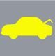  
答案：×  
1651、机动车仪表板上（如图所示）一直亮，表示安全气囊处于工作状态。  
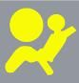  
答案：×  
1652、机动车仪表板上（如图所示）亮表示启用地板及前风窗玻璃吹风。  
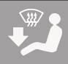  
答案：√  
1653、机动车仪表板上（如图所示）一直亮，表示发动机控制系统故障。  
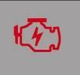  
答案：√  
1654、下列哪个指示灯亮表示车辆在使用近光灯?(图9a. 9b. 9c. 9d)  
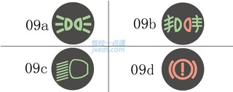  
A、9a  
B、9b  
C、9c  
D、9d  
答案：C  
1655、下列哪个指示灯亮表示车辆在使用远光灯?图10a. 10b. 10c. 10d)  
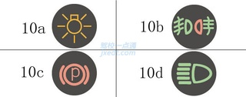  
A、10a  
B、10b  
C、10c  
D、10d  
答案：D  
1656、这个仪表是何含义？  
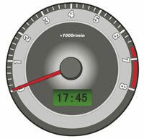  
A、发动机转速表  
B、行驶速度表  
C、区间里程表  
D、百公里油耗表  
答案：A  
1657、这个仪表是何含义？  
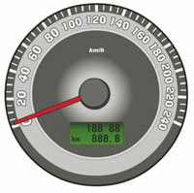  
A、百公里油耗表  
B、速度和里程表  
C、发动机转速表  
D、最高时速值表  
答案：B

1658、这个仪表是何含义？  
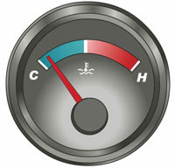  
A、电流表  
B、压力表  
C、水温表  
D、燃油表  
答案：C  
1659、这个仪表是何含义？  
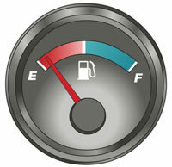  
A、电流表  
B、压力表  
C、水温表  
D、燃油表  
答案：D  
1660、仪表显示当前车速是20公里/小时。  
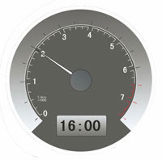  
答案：×  
1661、仪表显示当前发动机转速是6000转/分钟。  
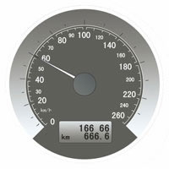  
答案：×  
1662、仪表显示当前冷却液的温度是90度。  
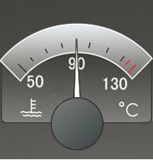  
答案：√  
1663、仪表显示油箱内存油量已在警告线以内。  
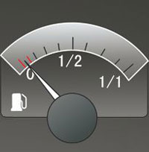  
答案：√  
1664、 以下哪个仪表表示发动机转速表？

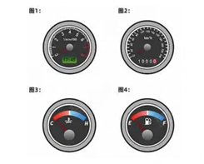

1. 图1
2. 图2
3. 图3
4. 图4

答案：A

1665、以下哪个仪表表示速度和里程表？

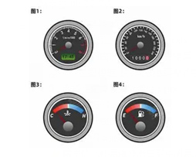

A、图1

B、图2

C、图3

D、图4

答案：B

1666、以下哪个仪表表示水温表？

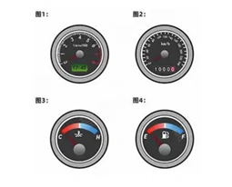

A、图1

B、图2

C、图3

D、图4

答案：C

1667、以下哪个仪表表示燃油表？



A、图1

B、图2

C、图3

D、图4

答案：D

1668、图中哪个报警灯亮，提示充电电路异常或故障？

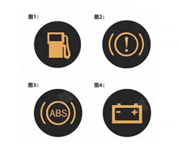

A、图1

B、图2

C、图3

D、图4

答案：D

1669、哪个报警灯亮，提示发动机控制系统异常或故障？

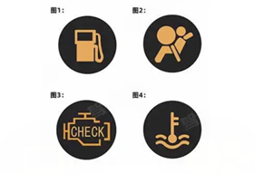

A、图1

B、图2

C、图3

D、图4

答案：C

1670、为提示车辆和行人注意， 雾天必须开启哪个灯？

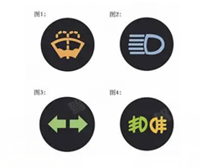

A、图1

B、图2

C、图3

D、图4

答案：D

1. 图中左侧白色轿车，在这种情况下为了保证安全， 应适当降低车速。

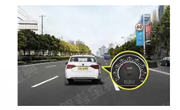

A、正确

B、错误

答案：A

1. 以下哪个指示灯亮时， 表示发动机机油压力过低？

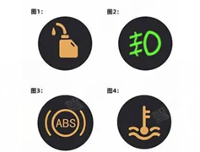

A、图1

B、图2

C、图3

D、图4

答案：A

1. 机油压力报警灯持续亮，可边行驶，边观察， 等待报警灯自行熄灭。

A、正确

B、错误

答案：B

1674、以下哪个指示灯亮时，表示防抱死制动系统出现故障？



A、图1

B、图2

C、图3

D、图4

答案：C

1675、行车中下列哪个灯亮，提示驾驶人车辆制动系统出现异常？

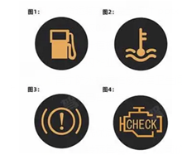

A、图1

B、图2

C、图3

D、图4

答案：C

1676、行车中，制动报警灯亮，应试踩—下制动，只要有效可正常行车。

A、正确

B、错误

答案：B

1677、以下哪个指示灯亮时， 表示油箱内燃油已到最低液面？

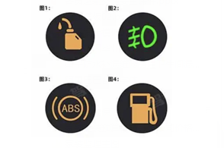

A、图1

B、图2

C、图3

D、图4

答案：D

1678、行车中， 燃油报警灯亮， 应及时到附近加油站加油，以免造成车辆乘员滞留公路，发生交通事故。

A、正确

B、错误

答案：A

1679、以下哪个指示灯亮时， 表示发动机温度过高？

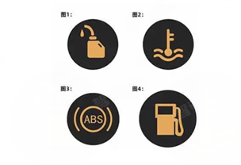

A、图1

B、图2

C、图3

D、图4

答案：B

1680、行车中水温报警灯亮， 下列可能是其原因的是？

A、缺少润滑油

B、指示灯损坏

C、缺少冷却液

D、冷却液过多

答案：C

1681、以下哪个指示灯亮时，提醒驾驶人安全带插头未插入锁扣？

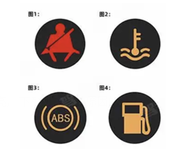

A、图1

B、图2

C、图3

D、图4

答案：A

1682、车辆发生意外， 要及时打开哪个灯？

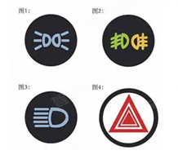

A、图1

B、图2

C、图3

D、图4

答案：D

1683、行驶至这种上坡路段时， 以下做法正确的是什么？

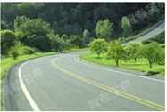

A、换低挡位，踏加速踏板

B、换低挡位，松开加速踏板

C、换高挡位，踏加速踏板

D、换高挡位，松开加速踏板

答案：A

1684、长下坡禁止挂空挡，下列原因错误的是？

A、长下坡挂低速挡可以借助发动机控制车速

B、避免因刹车失灵发生危险

C、长下坡空挡滑行导致车速过高时，难以抢挂低速挡控制车速

D、下坡挂空挡，油耗容易增多

答案：D

1685、驾驶机动车下陡坡时， 以下说法正确的是？

A、可以熄火

B、可以空挡但不准熄火

C、可以空挡

D、不准空挡或熄火

答案：D

1686、机动车仪表板上（如图所示）这个符号表示什么？  
  
A、近光灯开关  
B、远光灯开关  
C、车灯总开关  
D、后雾灯开关  
答案：C  
1687、（如图所示）这个符号的开关控制什么装置？  
  
A、前风窗玻璃刮水器  
B、后风窗玻璃除霜  
C、后风窗玻璃刮水器  
D、前风窗玻璃除霜  
答案：A  
1688、（如图所示）这个符号的开关控制什么装置？  
  
A、后风窗玻璃除霜或除雾  
B、前风窗玻璃刮水器及洗涤器  
C、后风窗玻璃刮水器及洗涤器  
D、前风窗玻璃除霜或除雾  
答案：B  
1689、（如图所示）这个符号的开关控制什么装置？  
  
A、后风窗玻璃除霜或除雾  
B、前风窗玻璃刮水器及洗涤器  
C、后风窗玻璃刮水器及洗涤器  
D、前风窗玻璃除霜或除雾  
答案：C  
1690、（如图所示）这个符号的开关控制什么装置？  
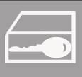  
A、儿童安全锁  
B、两侧车窗玻璃  
C、电动车门  
D、车门锁住开锁  
答案：D  
1691、（如图所示）这个符号的开关控制什么装置？  
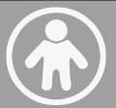  
A、儿童安全锁  
B、两侧车窗玻璃  
C、电动车门  
D、车门锁住开锁  
答案：A  
1692、这是什么操纵装置？  
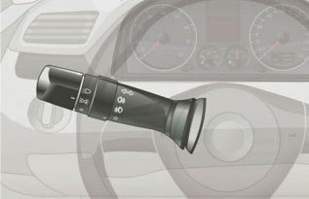  
A、灯光、信号组合开关  
B、倒车灯开关  
C、刮水器开关  
D、危险报警闪光灯开关  
答案：A  
1963、提拉这个开关控制机动车哪个部位？  
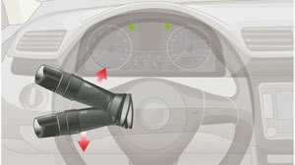  
A、倒车灯  
B、左右转向灯  
C、示廓灯  
D、报警闪光灯  
答案：B  
1694、旋转开关这一档控制机动车哪个部位？  
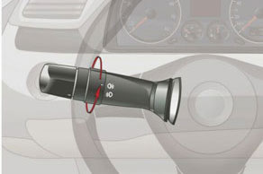  
A、左右转向灯  
B、近光灯  
C、前后雾灯  
D、远光灯  
答案：C  
1695、将转向灯开关向上提，左转向灯亮。  
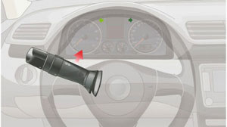  
答案：×  
1696、将转向灯开关向下拉，右转向灯亮。  
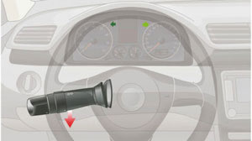  
答案：×  
1697、灯光开关旋转到这个位置时，全车灯光点亮。  
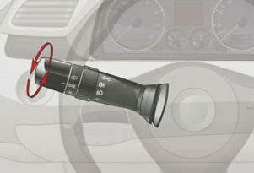  
答案：×  
1698、灯光开关在该位置时，前雾灯点亮。  
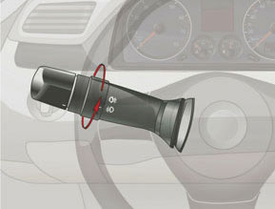  
答案：√  
1699、灯光开关在该位置时，后雾灯点亮。  
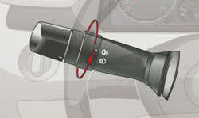  
答案：√  
1700、这是什么操纵装置？  
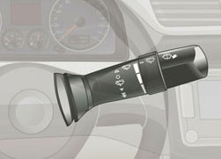  
A、除雾器开关  
B、转向灯开关  
C、前照灯开关  
D、刮水器开关  
答案：D  
1701、这是什么操纵装置？  
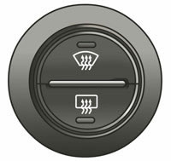  
A、除雾器开关  
B、转向灯开关  
C、前照灯开关  
D、刮水器开关  
答案：A  
1702、这个开关控制机动车哪个部位？  
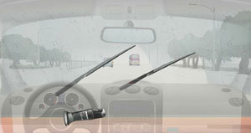  
A、风窗玻璃除雾器  
B、风窗玻璃刮水器  
C、危险报警闪光灯  
D、照明、信号装置  
答案：B  
1703、按下这个开关，后风窗玻璃除霜器开始工作。  
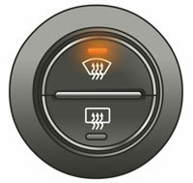  
答案：×  
1704、上下搬动这个开关前风窗玻璃刮水器开始工作。  
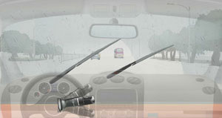  
答案：√  
1705、夜间行驶，与对向车道车辆交会时，以下做法正确的是？

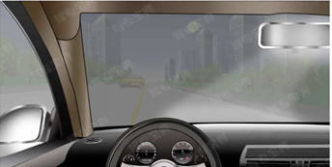

A、保持使用远光灯

B、远光灯与近光灯之间不断来回切换

C、切换为近光灯

D、关闭灯光

答案：C

1706、这种握转向盘的动作是正确的。  
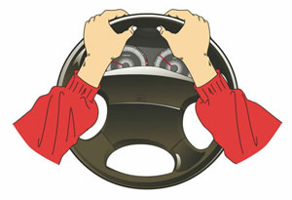  
答案：×  
1707、这是什么踏板？  
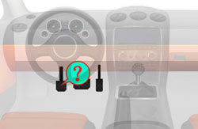  
A、加速踏板  
B、离合器踏板  
C、制动踏板  
D、驻车制动器  
答案：B  
1708、这是什么踏板？  
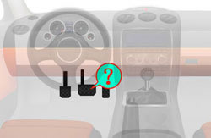  
A、加速踏板  
B、离合器踏板  
C、制动踏板  
D、驻车制动器  
答案：C  
1709、这是什么踏板？  
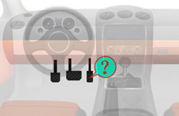  
A、加速踏板  
B、离合器踏板  
C、制动踏板  
D、驻车制动器  
答案：A  
1710、这是什么操纵装置？  
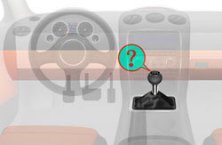  
A、节气门操纵杆  
B、驻车制动器操纵杆  
C、变速器操纵杆  
D、离合器操纵杆  
答案：C  
1711、这是什么操纵装置？  
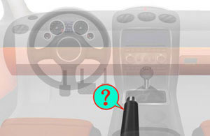  
A、驻车制动器操纵杆  
B、节气门操纵杆  
C、变速器操纵杆  
D、离合器操纵杆  
答案：A  
1712、这是什么操纵装置？  
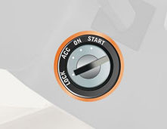  
A、灯光开关  
B、空调开关  
C、点火开关  
D、雨刷开关  
答案：C  
1713、将点火开关转到ACC位置起动机工作。  
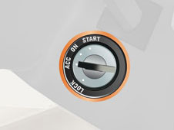  
答案：×  
1714、点火开关在ON位置，车用电器不能使用。  
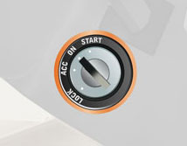  
答案：×  
1715、点火开关在LOCK位置拔出钥匙转向盘会锁住。  
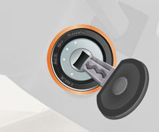  
答案：√  
1716、点火开关在START位置起动机起动。  
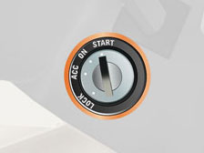  
答案：√  
1717、安全头枕在发生追尾事故时，能有效保护驾驶人的什么部位？  
A、腰部  
B、胸部  
C、颈部  
D、头部  
答案：C  
1718、安全头枕用于在发生追事故时保护驾驶人的头部不受伤害。  
答案：×  
1719、机动车发生碰撞时座椅安全带主要作用是什么？  
A、减轻驾乘人员伤害  
B、保护驾乘人员腰部  
C、保护驾乘人员颈部  
D、保护驾乘人员胸部  
答案：A  
1720、机动车发生正面碰撞时，安全气囊加上安全带的双重保护才能充分发挥作用。  
答案：√  
1721、机动车在发生碰撞时，安全带可以减轻驾乘人员伤害。  
答案：√  
1722、机动车在紧急制动时ABS系统会起到什么作用？  
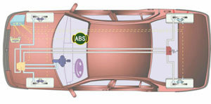  
A、切断动力输出  
B、自动控制方向  
C、减轻制动惯性  
D、防止车轮抱死  
答案：D  
1723、防抱死制动系统（ABS）在什么情况下可以最大限度发挥制动器效能?  
A、间歇制动  
B、持续制动  
C、缓踏制动踏板  
D、紧急制动  
答案：D  
1724、机动车紧急制动时，ABS系统在提供最大制动力的同时能使车前轮保持转向能力。  
答案：√  
1725、装有ABS系统的机动车在冰雪路面上会最大限度缩短制动距离。  
答案：×  
1726、驾驶有ABS系统的机动车在紧急制动的同时转向可能会发生侧滑。  
答案：√  
1727、安装防抱死制动装置（ABS）的机动车紧急制动时，可用力踏制动踏板。  
答案：√  
1728、安装防抱死制动装置（ABS）的机动车制动时，制动距离会大大缩短，因此不必保持安全车距。  
答案：×  
1729、安全气囊是一种什么装置？  
A、驾驶人头颈保护系统  
B、防抱死制动系统  
C、电子制动力分配系统  
D、辅助驾乘人员保护系统  
答案：D  
1730、正面安全气囊与什么配合才能充分发挥保护作用？  
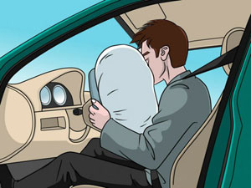  
A、座椅安全带  
B、防抱死制动系统  
C、座椅安全头枕  
D、安全玻璃  
答案：A  
1731、以下安全带系法正确的是？

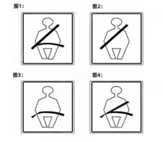  
A、图1

B、图2

C、图3

D、图4

答案：A

1732、湿滑路面制动过程中， 发现车辆偏离方向，以下做法正确的是？

A、连续轻踩轻放制动踏板

B、用力踩制动踏板

C、不要踩制动踏板

D、任意踩制动踏板

答案：C

1733、假如你驾车行驶在颠簸路段时，以下做法正确的是什么？

A、稳住加速踏板

B、挂低挡位缓抬加速踏板

C、挂高挡位缓抬加速踏板

D、挂低挡位踏满加速踏板

答案：B

1734、下面哪种做法能帮助您避免被其他车辆从后方追撞？

A、在任何时候都打开转向灯

B、在转弯前提前打开相应的转向灯

C、—直打开双闪

D、转弯前鸣笛示意

答案：B

1735、车辆因故障等原因需被牵引时， 以下说法正确的是什么？

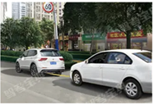

A、前后车均应打开报警灯

B、所有车辆都应让行

C、两车尽量快速行驶

D、不受交通信号限制

答案：A

1736、夜间驾驶机动车通过急弯、坡路、拱桥、人行横道时，应当交替使用远近光灯示意。

A、正确

B、错误

答案：A

1737、机动车驾驶人及乘车人下车时，用远离车门—侧的手开门，转头观察车辆侧方和后方通行状况，避免妨碍他人通行。

A、正确

B、错误

答案：A

1738、在驾驶机动车前，需调整安全头枕的高度，使头枕正对驾驶人的颈椎。

A、正确

B、错误

答案：B

1739、以下哪个指示灯亮时，表示当前汽车发动机温度过高或冷却液过少？

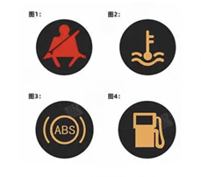

A、图1

B、图2

C、图3

D、图4

答案：B

1740、受伤者在车内无法自行下车时，可设法将其从车内移出，尽量避免二次受伤。

A、正确

B、错误

答案：A

1741、在交通事故现场，—旦遇到有毒有害物质泄漏，—定要第—时间疏散人员，并立即报警。

A、正确

B、错误

答案：A

1742、因交通事故造成有害气体泄漏后，进入现场抢救伤员时，抢救人员须佩戴空气呼吸器或用湿毛巾捂住口鼻。

A、正确

B、错误

答案：A

1743、驾驶机动车发生交通事故后，应注意是否有燃油泄漏、管路破裂的情况，避免意外情况出现。

A、正确

B、错误

答案：A

1744、驾驶机动车遇车辆出现燃烧现象，应迅速离开车内，避免对呼吸道造成伤害或发生窒

息。

A、正确

B、错误

答案：A

1745、抢救有害气体中毒伤员时，应第—时间将伤员移送到有新鲜空气的地方，脱离危险环境，防止吸入更多有害气体。

A、正确

B、错误

答案：A

1746、交通事故中急救中毒伤员，以下做法错误的是什么？

A、尽快将中毒人员移出毒区

B、脱去接触有毒空气的衣服

C、用清水清洗暴露部位

D、原地等待救援

答案：D

1747、在事故现场抢救伤员的基本要求是什么？

A、先治伤，后救命

B、先救命，后治伤

C、先帮助轻伤员

D、后救助重伤员

答案：B

1748、遇伤者被压于车轮或货物下时，要立即拉拽伤者的肢体将其拖出。

A、正确

B、错误

答案：B

1749、抢救昏迷失去知觉的伤员需注意什么？

A、马上实施心肺复苏

B、使劲焰伤员的人中

C、连续拍打伤员面部

D、抢救前先检查呼吸

答案：D

1750、搬运昏迷失去知觉的伤员首先要采取仰卧位 。

A、正确

B、错误

答案：B

1751、抢救昏迷失去知觉的伤员要在抢救前先检查呼吸。

A、正确

B、错误

答案：A

1752、在为成人做心肺复苏时，胸外按压频率是多少？

60- 80次／分

80- 100次／分

100- 120次／分

120- 140次／分

答案：C

1753、抢救失血伤员时，要先采取什么措施？

A、观察

B、包扎

C、止血

D、询问

答案：C

1754、在没有绷带急救伤员的情况下，以下救护行为中错误的是什么？

A、用手帕包扎

B、用毛巾包扎

C、用棉质衣服包扎

D、用细绳缠绕包扎

答案：D

1755、采用指压止血法为动脉出血伤员止血时， 拇指压住伤口的什么位置？

A、近心端动脉

B、血管下方动脉

C、远心端动脉

D、血管中部

答案：A

1756、包扎止血不能用的物品是什么？

A、绷带

B、三角巾

C、止血带

D、麻绳

答案：D

1757、在没有绷带急救伤员的情况下，可用毛巾、手帕、床单、长筒尼龙袜子等代替绷带包扎。

A、正确

B、错误

答案：A

1758、在紧急情况下为伤员止血时，须先用压迫法止血后再根据出血情况改用其他止血法。

A、正确

B、错误

答案：A

1759、救助失血过多出现休克的伤员要采取保暖措施。

A、正确

B、错误

答案：A

1760、救助全身燃烧伤员采取哪种应急措施？

A、用沙土覆盖火焰灭火

B、向身上喷冷水灭火

C、用灭火器进行灭火

D、帮助脱掉燃烧的衣服

答案：B

1761、烧伤伤员口渴时，可喝少量的淡盐水。

A、正确

B、错误

答案：A

1762、烧伤伤员口渴时，只能喝白开水。

A、正确

B、错误

答案：B

1763、救助全身燃烧伤员可以采取向身上喷冷水灭火的措施。

A、正确

B、错误

答案：A

1764、救助烧伤伤员时，当伤口已经起泡的情况下，可用什么覆盖在水泡上进行保护？

A、手帕

B、围巾

C、塑料袋或保鲜膜

D、卫生纸

答案：C

1765、救助有害气体中毒伤员，首先采取的措施是什么？

A、采取保暖措施

B、将伤员转移到有新鲜空气的地方

C、进行人工呼吸

D、进行胸外心脏按压

答案：B

1766、为防止有害气体中毒伤员继续中毒，首先将伤员转移到空气新鲜的地方。

A、正确

B、错误

答案：A

1767、抢救骨折伤员时注意什么？

A、迅速抬上担架送往医院

B、适当调整损伤时的姿势

C、用绷带对骨折部位进行包扎

D、不要移动身体骨折部位

答案：D

1768、怎样抢救脊柱骨折的伤员？

A、采取保暖措施

B、用软板担架运送

C、用三角巾固定

D、扶持伤者移动

答案：C

1769、伤员骨折处出血时，要先固定，然后止血和包扎伤口。

A、正确

B、错误

答案：B

1770、移动脊柱骨折的伤员，切勿扶持伤者走动，可用软担架运送。

A、正确

B、错误

答案：B

1771、伤员大腿、小腿和脊椎骨折时，—般不要随便移动伤者。

A、正确

B、错误

答案：A

1772、对无骨端外露的骨折伤员肢体固定时，要超过伤口上下关节。

A、正确

B、错误

答案：A

1773、伤员骨折处出血时，首先要对伤口进行止血和包扎，再固定肢体。

A、正确

B、错误

答案：A

1774、对于烫伤进行处理时，应首先考虑用常温清水持续冲洗烫伤部位。

A、正确

B、错误

答案：A

1775、移动脊柱骨折的受伤人员，要有两名以上人员扶持移动。

A、正确

B、错误

答案：B

1776、受伤人员骨折处出血时，要先固定好肢体再进行止血和包扎。

A、正确

B、错误

答案：B

1. 车辆起步时，只要打开了左转向灯，就可以直接起步。

A、正确

B、错误

答案：B

1778、驾驶人年龄在70岁以上时，准驾车型为C1的驾驶人每年都要体检1次，准驾车型C2的驾驶人可以每两年检查1次身体状况。

A、正确

B、错误

答案：B

解析：70周岁以上的每年都要提交一次身体检查。

1779. 驾驶机动车在超车时，应当提前开启左转向灯，变换使用远近光灯，确保充足的距离后，从前车的右侧超越。

A、正确

B、错误

答案：B

1780. 交通肇事致一人以上重伤，负事故全部或者主要责任，并具有下列哪种行为的，构成交通肇事罪？

A、严重超载驾驶的

B、无驾驶资格驾驶机动车辆的

C、为逃避法律追究逃离事故现场的

D、酒后、吸食毒品后驾驶机动车辆的

答案：ABCD

1781.上车前，驾驶人应该如何进行绕车检查？

A、顺时针绕车一周

B、逆时针绕行一周

C、任意方向绕车一周

D、可直接上车

答案：B

1782.机动车在夜间通过没有交通信号灯控制的交叉路口时，要怎样使用灯光？

A、使用近光灯

B、使用危险报警闪光灯

C、使用远光灯

D、交替使用远近光灯示意

答案：D

1783. 雾天驾驶机动车在道路上行驶，由于能见度低，应加速行驶，尽快到达安全地点。

A、正确

B、错误

答案：B

1784. 车辆在高速公路上行车，不可以频繁地变更车道。

A、正确

B、错误

答案：A

1785. 在同向3车道高速公路上行车， 车速高于每小时90公里、低于每小时110 公里的机动车不得在高速公路最左侧车道行驶。

A、正确

B、错误

答案：A

1786. 夜间驾驶机动车在路口遇前方绿灯亮起时，如果人行横道上仍有行人通过，应怎样做？

A、及时减速停车让行

B、鸣喇叭示意行人让道

C、加速从行人前通过

D、从行人后方快速绕行

答案：A

1787. 图中标志提醒驾驶人前方车辆最高限速为80公里／小时。

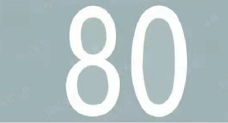

A、正确

B、错误

答案：B

1788. 车辆在高速公路以每小时100公里以上的速度行驶时，距同车道前车50米为危险距离。

A、正确

B、错误

答案：A

1789. 驾驶人启动发动机后，应检查仪表盘，如有黄色或红色指示灯亮时，须及时排除故障。

A、正确

B、错误

答案：A

1790. 当车辆驶出隧道时，驾驶人易出现“明适应“现象，以下做法错误的是什么？

A、变更至车辆较少的车道，迅速驶出隧道

B、与前车保持安全距离，降低行驶车速，驶出隧道

C、减少与前车距离，利用前车挡住强光

D、加速驶出隧道

答案：ACD

1791.下列做法是否正确？

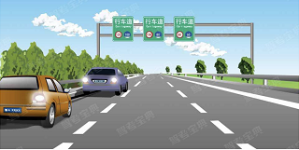

A、正确

B、错误

答案：B

1792. 这个标志是何含义？

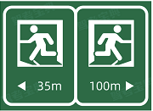

A、疏散标志

B、应急避难场所

C、行人专用通道

D、生活服务区

答案：A

1793. 这个标志是何含义？

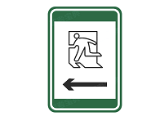

A、车辆紧急通行标识

B、行人疏散通道

C、疏散指示标志

D、紧急停车带标志

答案：B

1794. 这个标志是何含义？

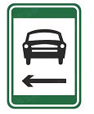

A、车辆紧急通行标识

B、行人疏散通道

C、疏散指示标志

D、紧急停车带标志

答案：A

1795. 交通肇事致一人以上重伤，负事故全部或者主要责任，并具有下列哪种行为的，构成交通肇事罪?

A、未及时报警

B、明知是安全装置不全或者安全机件失灵的机动车辆而驾驶的

C、未抢救受伤人员

D、未带驾驶证

答案：B

1796. 自愿降级的驾驶人需要到车辆管理所申请换领驾驶证。

A、正确

B、错误

答案：A

1797.申请人患有癫痫病的，可以申领机动车驾驶证，但是驾驶时必须有人陪同。

A、正确

B、错误

答案：B

1798.图中深色车辆在该地点临时停车是可以的。

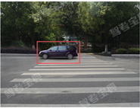

A、正确

B、错误

答案：B

1799.如图所示，A车在此处停车是可以的。

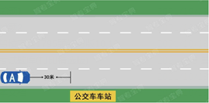

A、正确

B、错误

答案：A

1800. 如图所示，A车在此处停车是可以的。

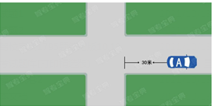

A、正确

B、错误

答案：B

1801. 蓝色车辆遇到图中的情形时，下列做法正确的是？

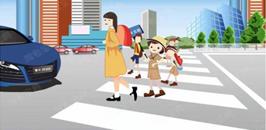

A、按照前方交通信号灯指示直接通行

B、鸣喇叭提醒，让学生队伍中空出一个缺口，从缺口中穿行过去

C、停车等待，直到学生队伍完全通过

D、鸣喇叭，催促还未通过的学生加快速度通过

答案：C

1802. 分心驾驶会影响人的反应速度，在遇紧急情况时，容易因反应不及时、采取措施不当引发事故。

A、正确

B、错误

答案：A

1803. 驾车在高速公路行驶，在由加速车道汇入行车道时，操纵转向盘不应过急过猛。

A、正确

B、错误

答案：A

1804.驾驶机动车在没有划分道路中心线的城市道路上行驶速度不得超过50公里/小时。

A、正确

B、错误

答案：B

1805.驾驶车辆进入高速公路加速车道后，须尽快将车速提高到每小时60公里以上的原因是什么？

A、以防被其他车辆超过

B、以防后方车辆发生追尾事故

C、以防违反最低限速要求受到处罚

D、以防汇入车流时影响主线车道上行驶的车辆

答案：D

1806. 图中小型汽车的停车地点是正确的。

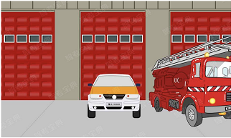

A、正确

B、错误

答案：B

1807. 驾驶机动车在高速公路加速车道超车，应迅速提速超越前方车辆完成超车。

A、正确

B、错误

答案：B

1808. 驾驶机动车在桥梁涵洞会车时，要加速行驶，在对向车到达前通过。

A、正确

B、错误

答案：B

1809. 驾驶汽车在山区道路转弯下陡坡路段遇对面来车时，应在进入弯道后立即加速驶离，避免发生碰撞。

A、正确

B、错误

答案：B

1810. 驾驶机动车在高速公路遇到紧急情况时，可以将车辆挪至应急车道。

A、正确

B、错误

答案：A

1811. 驾驶机动车在山区道路跟车行驶，由于路况不佳，应紧跟前车行驶。

A、正确

B、错误

答案：B

1812. 车辆发生故障临时停车后，应及时正确放置危险警告标志和开启危险报警闪光灯，将车上人员转移至安全地点等待救援，避免二次事故的发生。

A、正确

B、错误

答案：A

1813. 机动车遇有前方车辆停车排队等候或者缓慢行驶时，可临时借道超车或者占用对面车道。

A、正确

B、错误

答案：B

1814. 机动车载运超限物品行经铁路道口的，应当按照当地铁路部门指定的铁路道口、时间通过。

A、正确

B、错误

答案：A

1815. 机动车在道路上临时停车时应当紧靠道路左侧，驾驶人不得离开车辆。

A、正确

B、错误

答案：B

1816. 机动车发生故障时，（如图所示）会自动亮起。

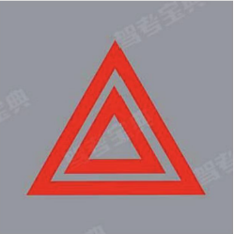

A、正确

B、错误

答案：B

1817. 驾驶机动车看到路边有这种标志时怎样行驶？

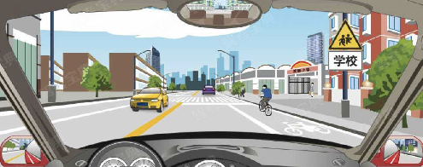

A、断续鸣喇叭加速行驶

B、注意观察

C、必要时随时停车

D、降低车速

答案：BCD

1818. 驾驶机动车需要在高速公路停车时，不能在下列哪个地点停车？

A、匝道

B、加速车道

C、减速车道

D、服务区

答案:ABC

1819. 如图所示，驾驶机动车直行遇前方道路拥堵时，应怎样行驶？

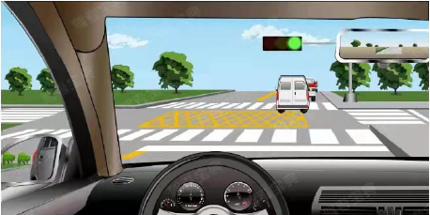

A、应在路口停止线前停车

B、跟随前车继续行驶

C、可以进入黄色网格线区域临时停车等待

D、不得在人行横道停车

答案：AD

1820. 驾驶机动车行经漫水路或者漫水桥时，应当停车察明水情，在确认安全后快速通过。

A、正确

B、错误

答案：B

1821. 下列哪些属于交通信号灯？

A、机动车信号灯

B、非机动车信号灯

C、人行横道信号灯

D、道路与铁路平面交叉道口信号灯

答案：ABCD

1822. 驾驶车辆时在道路上抛洒物品，以下说法正确的是什么？

A、可能引起其他驾驶人紧急躲避等应激反应，进而引发事故

B、破坏环境，影响环境整洁，甚至造成路面损坏

C、抛洒纸张等轻质物品会阻挡驾驶人视线，分散驾驶人的注意力

D、为了保持车内整洁可以偶尔做出这种行为

答案：ABC

1823. 铁路道口遇到两个红灯交替闪烁，警示驾驶人要注意瞭望，确认安全通过。

A、正确

B、错误

答案：B

1824. 当车辆驶出隧道时，驾驶人易出现“明适应“现象，应减少与前车距离，利用前车挡住强光，迅速驶出隧道。

A、正确

B、错误

答案：B

1825. 驾驶机动车在窄路直线行驶时，下列做法错误的是什么？

A、注意观察车辆前方的路况

B、注意观察前方是否有对向车辆

C、有对向车辆时注意礼让

D、会车时要迅速交会

答案:D

1826. 行车中前轮爆裂已出现方向偏移时，正确的做法是什么？

A、适度矫正方向

B、迅速踏下制动踏板

C、轻踏制动踏板

D、握稳转向盘

答案：ACD

1827. 行至漫水路段时，应如何行驶？

A、停车察明水情

B、确认行车安全

C、快速通过

D、低速通过

答案：ABD

1828. 当车辆驶出隧道时，驾驶人易出现“明适应”现象，以下做法错误的是什么？

A、变更至车辆较少的车道，迅速驶出隧道

B、与前车保持安全距离，降低行驶车速，驶出隧道

C、减少与前车距离，利用前车挡住强光

D、加速驶出隧道

答案：ACD

1829. 驾驶人启动发动机后，应检查仪表盘，如有黄色或红色指示灯亮时，须及时排除故障。

A、正确

B、错误

答案：A

1830.遇到交通信号灯、交通标志或交通标线与交通警察的指挥不一致时，按照交通警察指挥行驶。

A、正确

B、错误

答案：A

1831.夜间在招募不良的路段行驶，应该怎样使用灯光？

A、只能开启远光灯

B、只能开启前照灯

C、开启前照灯、示廊灯和后卫灯

D、只能开启后卫灯

答案：C

1832.车辆在冰雪道路跟车行驶时，应怎样做？

A、保持较大的跟车距离

B、开启危险报警闪光灯

C、不断表换远、近光灯

D、持续鸣喇叭提示前车

答案：A

1833.汽车的专用备胎可以作为正常的轮胎长期使用。

A、正确

B、错误

答案：B

1834. 牵引故障车时，牵引车和被牵引车均应当开启危险报警闪光灯。

A、正确

B、错误

答案：A

1835. 安全头枕在发生追尾事故时，能有效保护驾驶人的什么部位？

A、腰部

B、胸部

C、颈部

D、头部

答案：C

1836. 驾驶机动车在高速公路加速车道行驶时，可以临时停车等待同行的其他车辆。

A、正确

B、错误

答案：B

1837. 驾驶机动车在双向通行的隧道内行驶，如对向车道无来车，可以掉头。

A、正确

B、错误

答案：B

1838. 驾驶机动车在双向通行的隧道内行驶，如前车速度较慢，可借用对向车道超车。

A、正确

B、错误

答案：B

1839. 驾驶机动车在有车辙的冰雪道路行驶时，应循车辙低速行驶。

A、正确

B、错误

答案：A

1840. 驾驶机动车遇这个标志时，驾驶人应意识到前方有高速公路服务区。

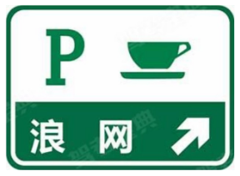

A、正确

B、错误

答案：B

1841. 机动车仪表板上（如图所示）亮时表示已开启近光灯。

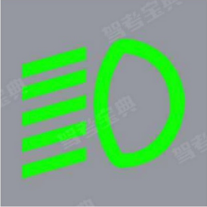

A、正确

B、错误

答案：A

1842. 道路养护施工单位在道路上进行养护、维修时，应当按照规定设置规范的安全警示标志和安全防护设施。

A、正确

B、错误

答案：A

1843. 驾驶机动车在高速公路行驶时，要严格按照车载导航指示的车速行驶。

A、正确

B、错误

答案：B

1844. 夜间行经车流量较少的公路，可以临时超速驾驶。

A、正确

B、错误

答案：B

1845. 当事人应当自收到罚款的行政处罚决定书之日起几日内，到指定的银行缴纳罚款？

A、10

B、15

C、20

D、30

答案：B

1846. 图中驾驶人驾驶机动车上路行驶的做法，是一种轻微的违规行为。

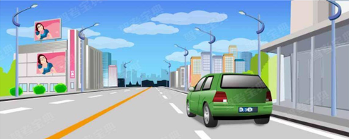

A、正确

B、错误

答案：B

1847. 关于操纵加速踏板，以下正确的做法是什么？

A、轻踏、猛抬

B重踏、缓抬

C、轻踏、缓抬

D、重踏、猛抬

答案：C

1848. 制动侧滑的主要原因包括路面湿滑、车轮抱死、制动时猛打方向等。

A、正确

B、错误

答案：A

1849. 雾天行车时，应及时开启哪个灯？

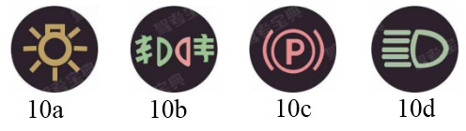

A、10a

B、10b

C、10c

D、10d

答案：B

1850. 驾驶机动车遇隧道内发生火灾时，应留在车内等待救援。

A、正确

B、错误

答案：B

1851. 检查机动车机油时，以下正确的做法是什么？

A、停在平坦的地方，在启动前检查

B、停在平坦的地方，在怠速状态下检查

C、无需停在平坦的地方，在启动前检查

D、无需停在平坦的地方，在怠速状态下检查

答案：A

1852. 驾驶人因服兵役、出国（境）等原因无法办理审验时，延期审验期限最长不得超过1年。

A、正确

B、错误

答案：B

1853.驾驶机动车上高速公路行驶，以下正确的说法是什么？

A、可在匝道、加速车道、减速车道上超车

B、不准倒车、逆行、穿越中央分隔带掉头

C、非紧急情况时可在应急车道行驶

D、可以试车或学习驾驶

答案：B